目 录
魔蓝私有化用户手册
产品简介

账号体系

机构设置

通讯录
人员/人脸管理
卡片管理
空间档案

设备管理

门禁应用

考勤应用

访客应用

会议室应用

审批应用

梯控应用

系统设置
授权管理
账号管理
开放接口

常见问题
人脸录入后没有生效

如何解绑并重置设备

如何为设备配置网络

魔蓝私有化用户手册

产品简介
1 产品简介

1.1 产品概述
魔蓝私有化是针对客户智能办公数字化需求的私有化部署解决方案，通过平台端和智能设备完成整体的服务输出，实现门禁、考勤、会议室、访客、梯控等多项智能业务，为各行业的业务应用进行 AI 赋能。

1.2 产品功能
- 机构设置
- 通讯录管理
- 设备管理
- 门禁应用
- 考勤应用
- 访客应用
- 会议室应用
- 审批应用
- 梯控应用

1.3 已适配终端型号
- MSE684
- MSE675C
- MSE745
- MSE778CQV
- MSE948CIQ

账号体系
2 账号体系

2.1 账号体系介绍
魔点账号体系包括：账号、密码、个人资料。

2.2 默认主管理员账号
平台的默认主管理员账号密码为：
- 账号名：admin
- 密码：Aa123456
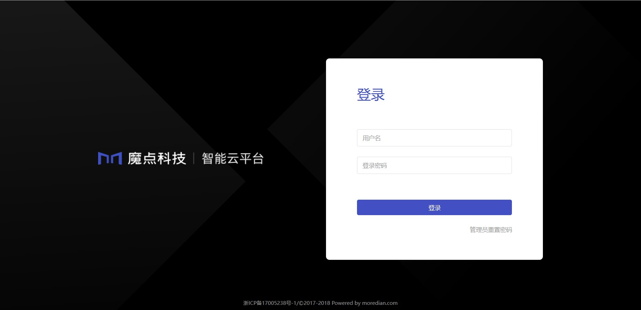
图2-2-1 登录界面
- 登录成功后，点击当前账号姓名的下拉菜单，可以进行进入个人中心、退出登录操作。
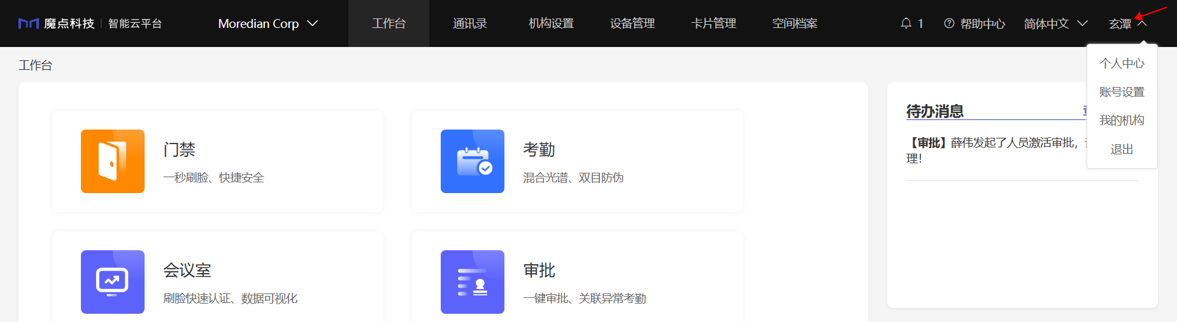
图2-2-2 个人中心入口
- 点击【个人中心】，进入个人中心界面。
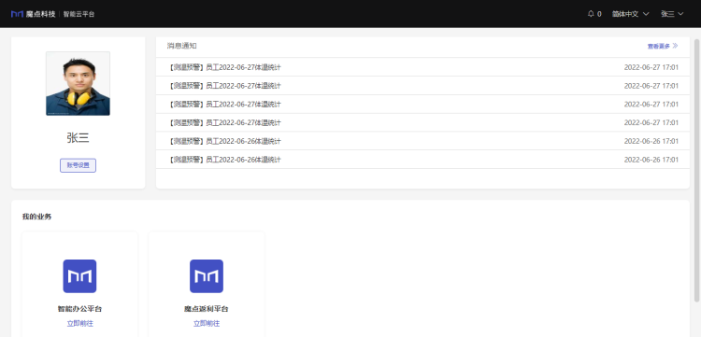
图2-2-3 个人中心

2.3 账号设置
登录进个人中心，点击左上角姓名下方的【账号设置】；或点击右上角的姓名，在下拉列表中选择【账号设置】。
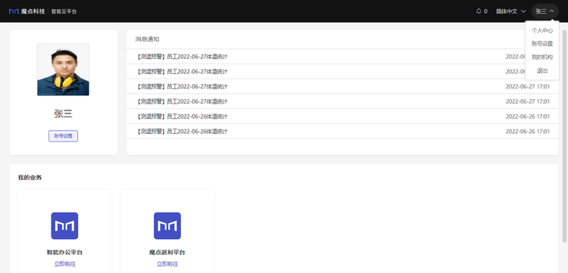
图2-3-1 前往账号设置

2.3.1 修改资料
可以进行上传人脸，修改姓名、性别和出生日期。修改后不影响各个机构的资料。
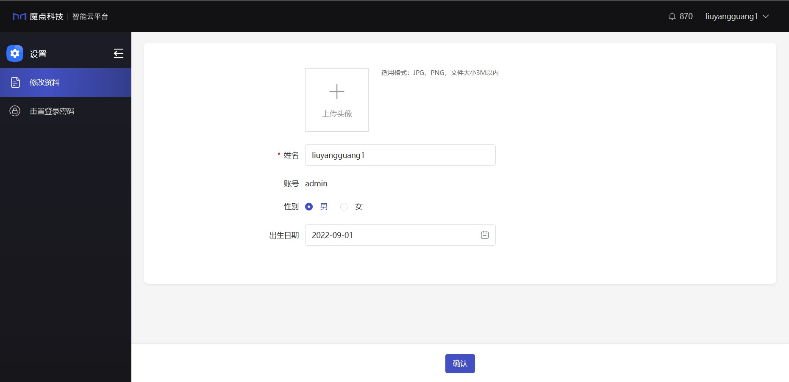
图2-3-2 修改资料

2.3.2 重置登录密码
重置登录密码，需要验证原密码。
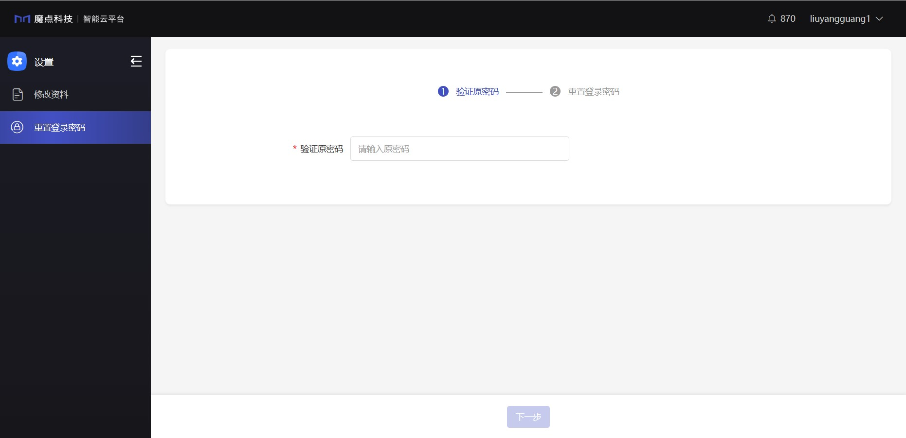
图2-3-3 重置登录密码
- 设置新密码，密码要求必须含数字、大小写字母、6-20位字符。
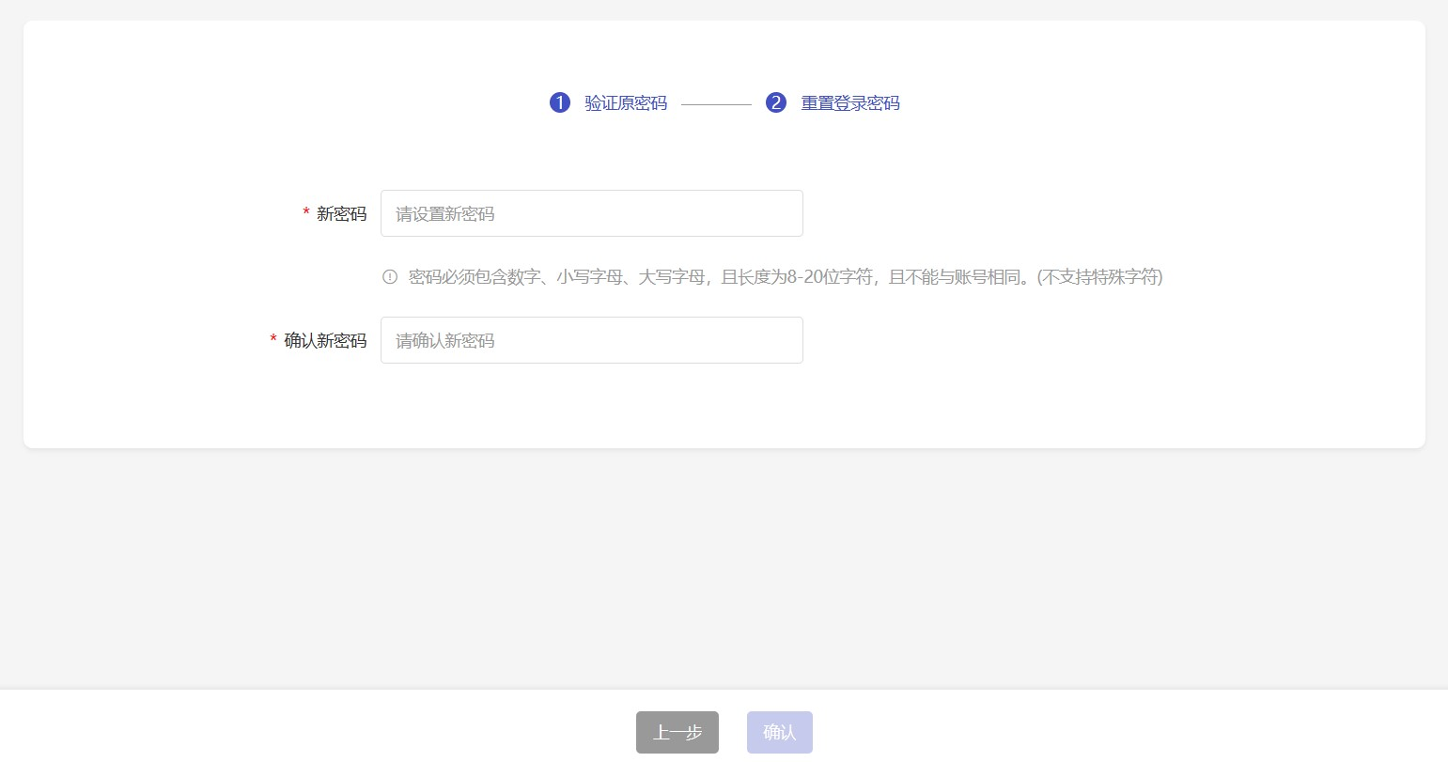
图2-3-4 设置新密码

机构设置
3 机构设置

3.1 机构管理

3.1.1 机构基本信息
- 进入机构后，点击顶部栏的【机构设置】，进入机构设置界面。
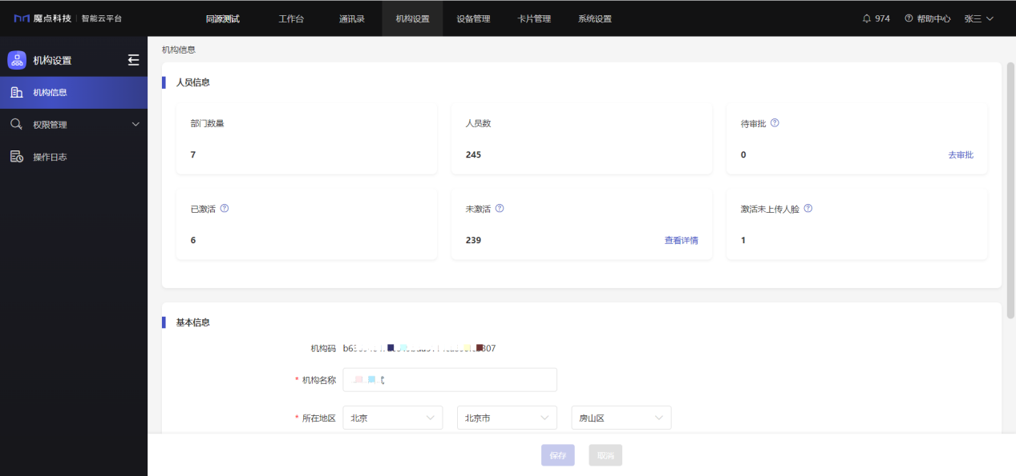
图3-1-1 机构基本信息

3.2 权限管理

3.2.1 更换主管理员
- 在左侧菜单栏点击【权限管理】-【更换主管理员】，验证当前管理员账号的密码。
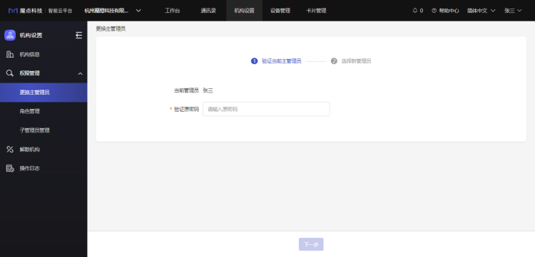
图3-2-1 验证原密码
- 验证完成后，从该机构下的成员中选择新管理员。
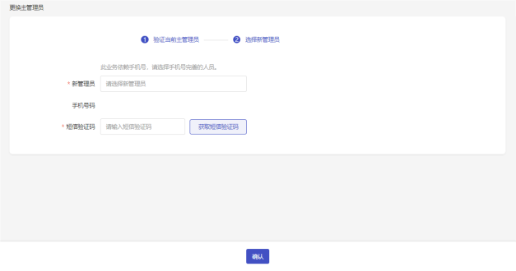
图3-2-2 新管理员验证

3.2.2 角色管理
- 在左侧菜单栏点击【权限管理】-【角色管理】，可以查看当前机构下的角色列表。
- 系统在机构下默认初始化自定义子管理员角色：机构子管理员。
- 机构子管理员默认拥有全部基础权限和应用权限，支持更改名称和权限，不支持删除。
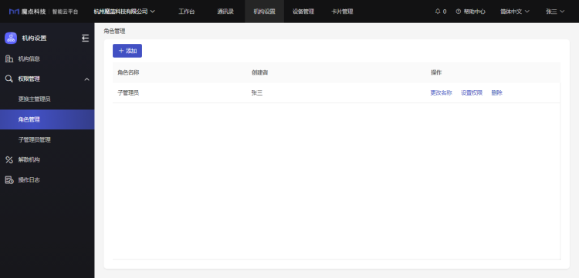
图3-2-3 角色管理
- 点击【添加】，自定义角色名称，完成角色添加。
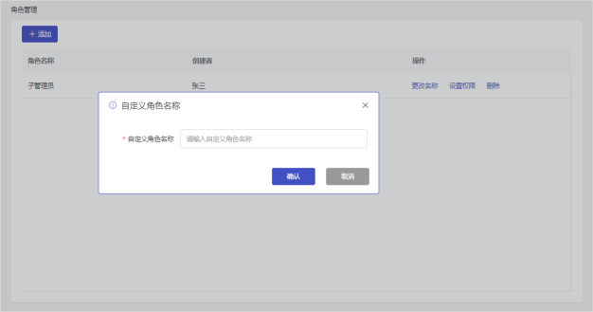
图3-2-4 添加角色
- 点击【更改名称】，可以修改角色名称。
- 点击【设置权限】，配置角色基础权限和应用权限。
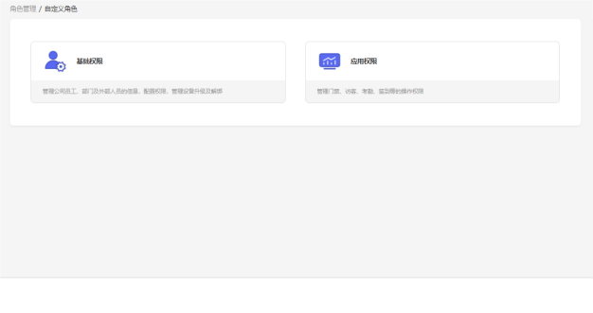
图3-2-5 设置权限
- 基础权限：管理公司员工、部门及外部人员的信息，配置权限，管理设备升级及解绑，包括通讯录权限、设备管理、机构设置。
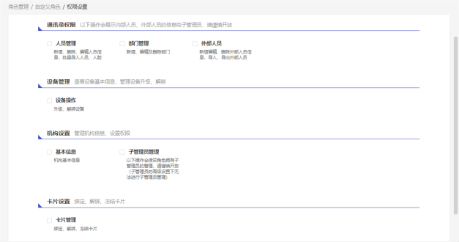
图3-2-6 基础权限
- 通讯录权限
  - 人员管理：新增、删除、编辑成员信息，批量导入成员、人脸。
  - 部门管理：新增、编辑及删除部门。
  - 外部人员：新增编辑、删除外部人员信息，导入、导出外部人员。
- 设备管理
  - 设备操作：升级、解绑设备。
- 机构设置
  - 基本信息：查看机构基本信息；
  - 子管理员管理：使该角色拥有子管理员的管理权限。
- 卡片设置
  - 卡片管理：可绑定、解绑、冻结、解冻卡片。
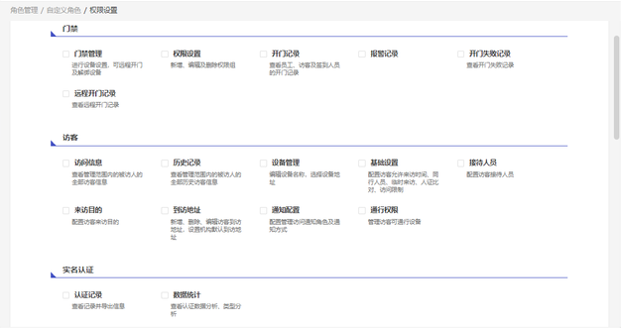
图3-2-7 应用权限
- 应用权限：管理门禁、考勤、访客、签到等的操作权限。
- 门禁
  - 门禁管理：进行设备设置，可远程开门及解绑设备。
  - 权限设置：新增、编辑及删除权限组。
  - 开门记录：查看员工、访客及签到人员的开门记录。
  - 报警记录：查看设备报警记录。
  - 开门失败记录：查看开门失败记录。
  - 远程开门记录：查看远程开门记录。
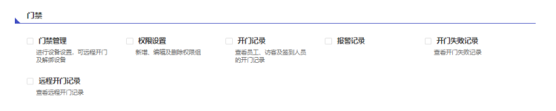
图3-2-8 门禁权限
- 访客
  - 访问信息：查看管理范围内的被访人的全部访客信息。
  - 历史记录：查看管理范围内的被访人的全部历史访客信息。
  - 设备管理：编辑设备名称，选择设备地址。
  - 基础设置：配置访客允许来访时间、通行成员、临时来访、人证比对、访问限制。
  - 接待人员：配置访客接待人员。
  - 来访目的：配置访客来访目的。
  - 到访地址：新增、删除、编辑访客到访地址，设置机构默认到访地址。
  - 通知配置：配置管理访问通知角色及通知方式。
  - 通行权限：管理访客可通行设备。
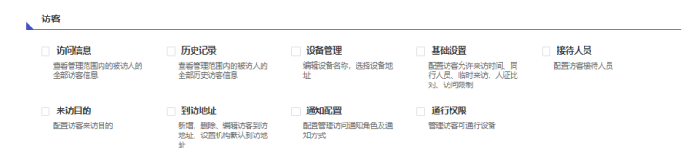
图3-2-9 访客权限
- 实名认证
  - 认证记录：查看记录并导出信息。
  - 数据统计：查看认证数据分析、类型分析。
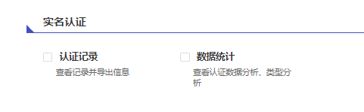
图3-2-10 实名认证权限
- 考勤
  - 考勤数据：查看实时统计、每日汇总、月度汇总。
  - 考勤设置：管理考勤组、班次、节假日。
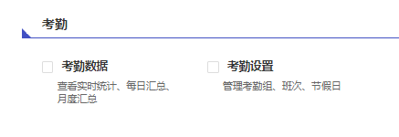
图3-2-11 魔点考勤权限
- 签到
  - 签到记录：查看管理范围内的成员发起的签到信息。
  - 历史记录：查看管理范围内的成员发起的历史签到信息。
  - 通知配置：配置管理签到通知角色及通知方式。
  - 活动地址：管理签到活动地址。
  - 接待成员：配置签到接待人员。
  - 邀请短信：管理签到邀请短信模板。
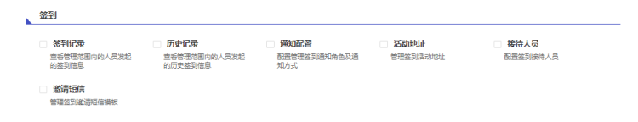
图3-2-12 签到权限
- 审批
  - 所有审批：查看管理范围内的成员的审批，包括审批中、成功、失败、撤销等审批。
  - 审批设置：审批流程管理。
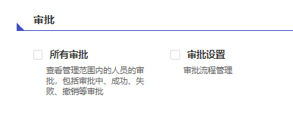
图3-2-13 审批权限
- 测温预警
  - 基本设置：开关智能测温功能，查看并修改设备名称、开启/关闭测温可用。
  - 体温阈值：设置正常体温范围。
  - 通知设置：配置默认角色通知，添加、编辑、删除自定义角色通知。
  - 体温统计：查看体温统计，导出统计报表。
  - 测温规则：管理测温规则。
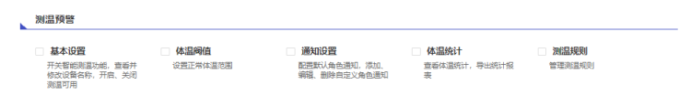
图3-2-14 测温预警权限
- 梯控
  - 梯控记录：查看梯控记录。
  - 梯控权限：管理梯控权限组设置。
  - 梯控设备管理：管理梯控设备。
  - 楼宇管理：管理楼宇信息。
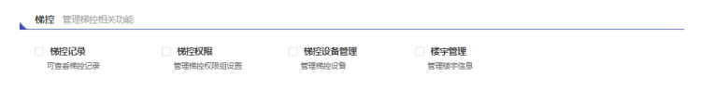
图3-2-15 梯控权限
- 会议室
  - 会议室管理：新增会议室。
  - 消息模板：管理会议消息模板。
  - 高级设置：设置机构默认会议室提前预约时间、最小预定时段等。
  - 会议记录：查看会议记录。
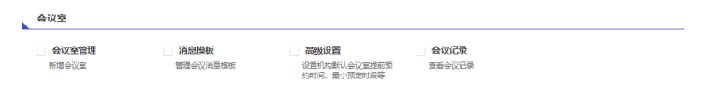
图3-2-16 会议室权限

3.2.3 设置子管理员
- 在左侧菜单栏点击【权限管理】-【子管理员管理】，进入子管理员管理界面。
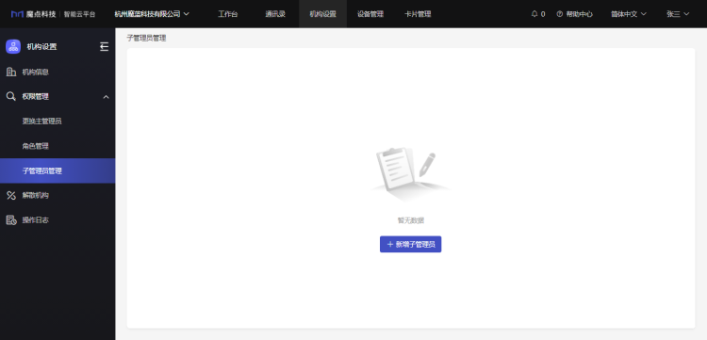
图3-2-17 新增子管理员
- 点击【新增子管理员】，选择机构人员，关联角色权限，选择人员和设备管理范围。
- 完成新增后，可对子管理员的角色权限、人员和设备管理范围进行编辑。
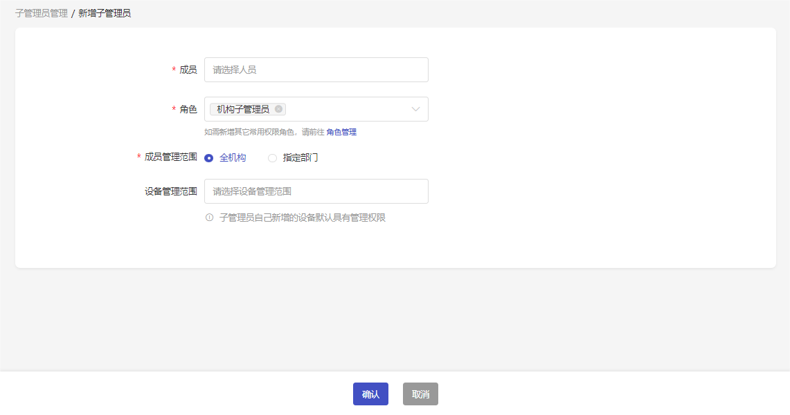
图3-2-18 新增子管理员

通讯录

人员/人脸管理
4 通讯录
点击顶部栏【通讯录】，进入通讯录模块。

4.1 内部人员
点击【通讯录】-【内部人员】，选择进入内部人员管理界面。
支持搜索部门、姓名或工号，支持新增人员、批量导入/导出成员和批量导入/导出人脸、邀请成员加入等操作。
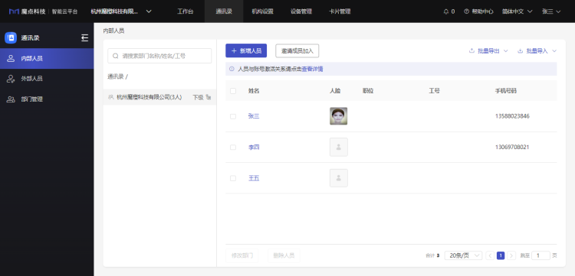
图4-1-1 内部人员管理

4.1.1 新增人员
输入人员姓名（必填）、所在部门（必填）及其他选填信息后，点击保存，即可完成新增人员。
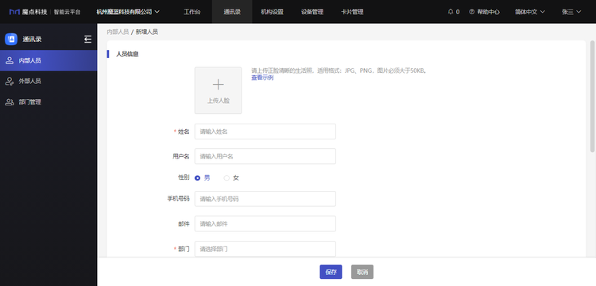
图4-1-2 新增成员

4.1.2 批量导入人员
在批量导入下拉列表中，点击【批量导入人员】。
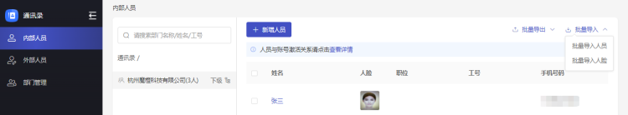
图4-1-3 批量导入人员
下载人员信息模板，批量填写人员信息后，上传填写好的人员信息。
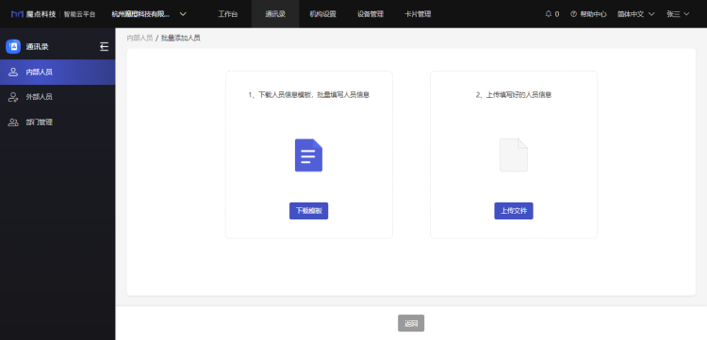
图4-1-4 成员模板

4.1.3 批量导入人脸
选择要添加的人脸照片，可以选择多张或一个文件夹。
人脸照片规范：上传清晰正脸的生活照，图片格式：JPG、PNG；大小必须大于50KB。
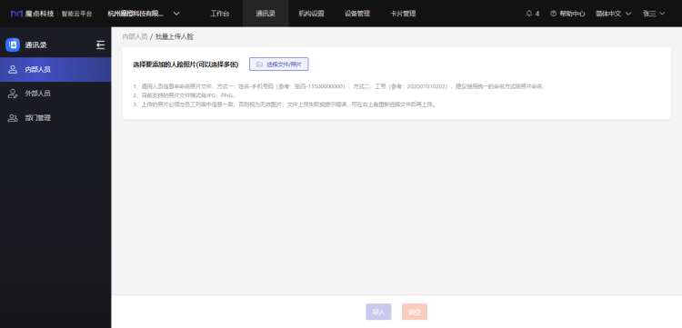
图4-1-5 批量导入人脸

4.1.5 批量导出成员/人脸
点击【批量导出】，选择【批量导出成员】或【批量导出人脸】，可导出当前机构下的成员信息列表和人脸照片。
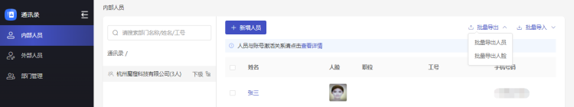
图4-1-6 批量导出成员/人脸

4.2 部门管理
点击【通讯录】-【部门管理】，选择进入部门管理界面。可以进行新增部门、编辑部门等操作。

4.2.1 创建部门
点击【新增部门】。
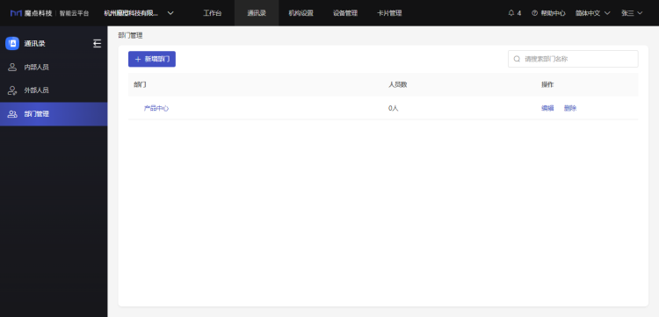
图4-2-1 创建部门
输入对应部门名称，选择上级部门，点击【确认】，完成创建部门。
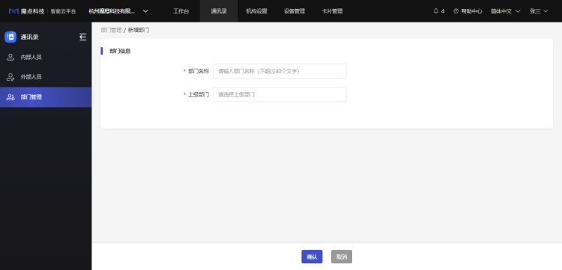
图4-2-2 部门信息

4.2.2 编辑部门
点击【部门管理】进入部门列表，点击对应部门名称或【编辑】，进入编辑界面。
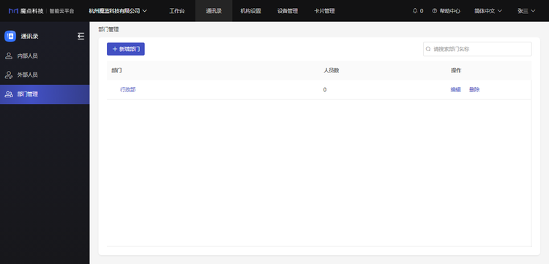
图4-2-3 部门列表
可以修改部门名称和上级部门，以及删除该部门。
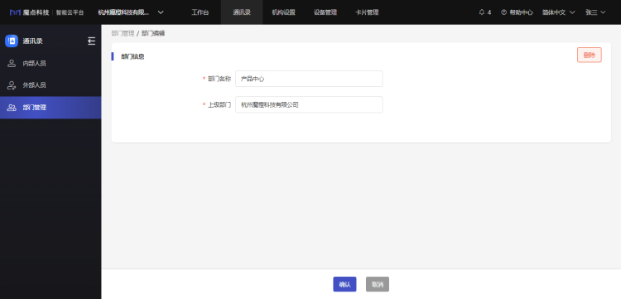
图4-2-4 编辑部门

4.3 外部人员
点击【通讯录】-【外部人员】，选择进入外部人员界面。可以进行新增外部人员、管理外部人员等操作。

4.3.1 新增外部人员
点击【新增外部人员】。
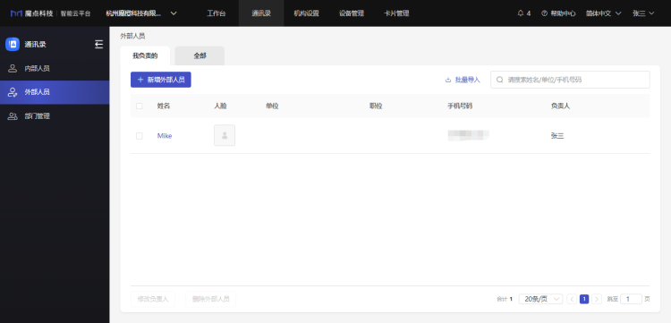
图4-3-1 新增外部人员
上传人脸图片，输入人员姓名、手机号码，关联负责人等信息，点击【保存】完成新增。
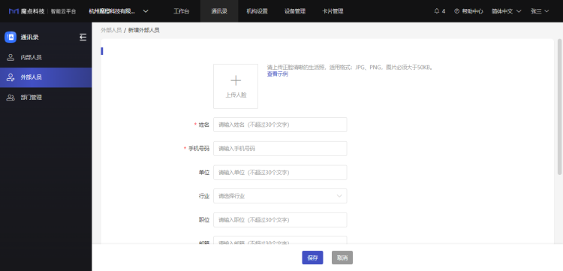
图4-3-2 外部人员信息

4.3.2 批量导入外部人员
点击【批量导入】，下载外部人员模板，批量填写外部人员信息。
上传填写好的外部人员信息文档，完成批量导入。
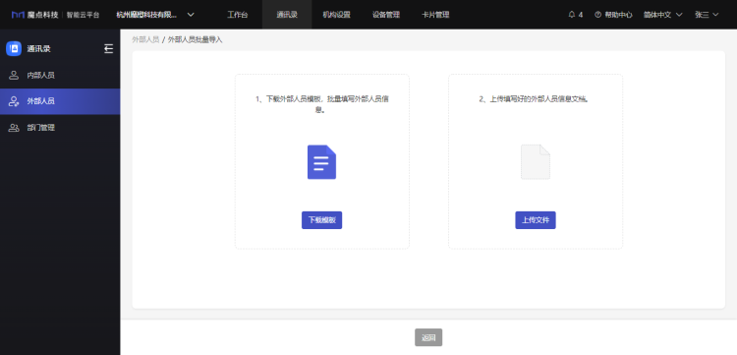
图4-3-3 外部人员信息

4.3.3 导出外部人员
点击【外部人员】-【全部】，点击【导出全部】，可导出全部外部人员名单。
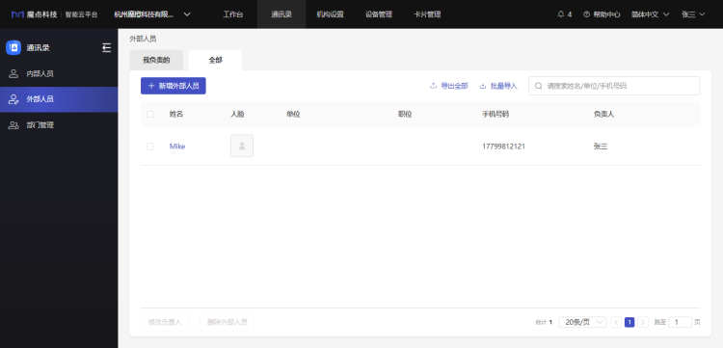
图4-3-4 导出全部外部人员

4.3.4 管理外部人员
选中对应人员，可以修改负责人以及删除外部人员。
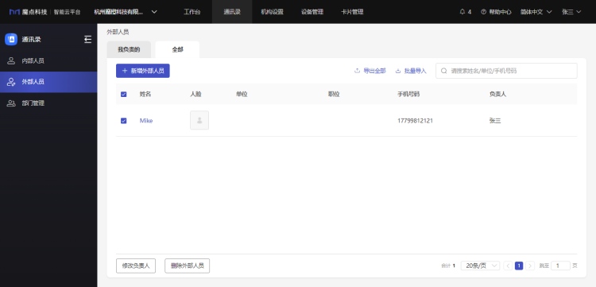
图4-3-5 管理外部人员
点击外部人员姓名，进入外部人员详情页面，可以编辑外部人员信息。
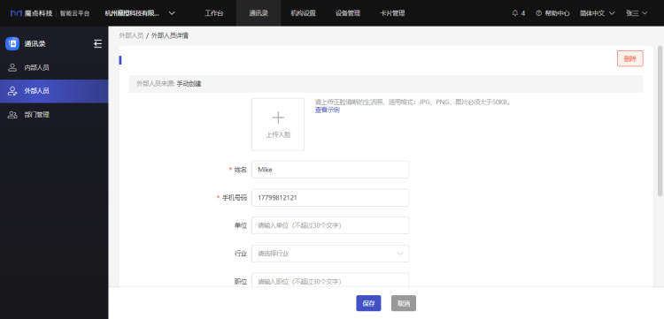
图4-3-6 外部人员详情

卡片管理

4.5 卡片管理
点击顶部栏【卡片管理】，进入卡片管理模块。

4.5.1 内部人员
- 点击【卡片管理】-【内部人员】，进入卡片管理界面，查看机构内人员卡片信息。可对人员进行绑卡/解绑、冻结/解冻卡片、查询、批量绑卡及批量导入等操作。
- 支持根据通讯录筛选，支持搜索部门名称和成员姓名。
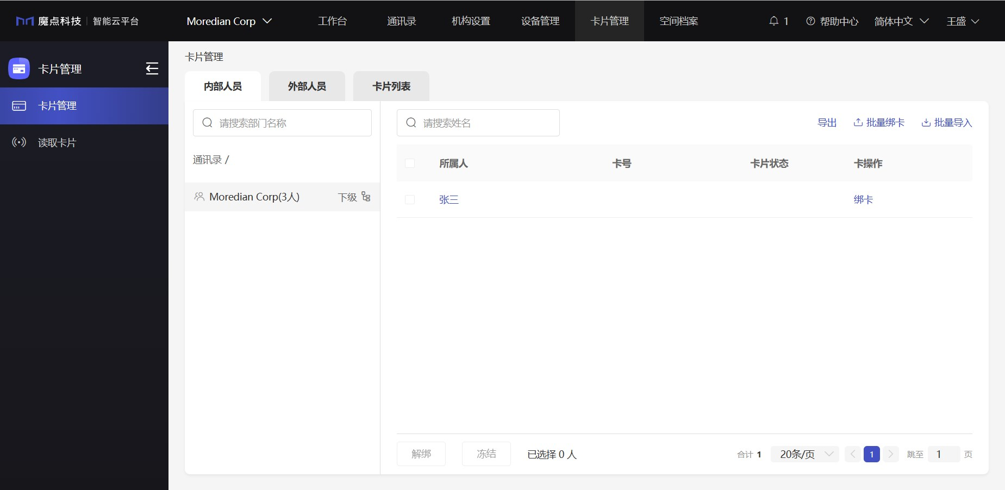
图4-5-1 卡片管理

4.5.1.1 绑卡
- 选择需要绑卡的人员，点击【绑卡】进入绑卡操作，刷卡后点击完成即绑定成功。电脑需要连接IC卡通用读卡器。
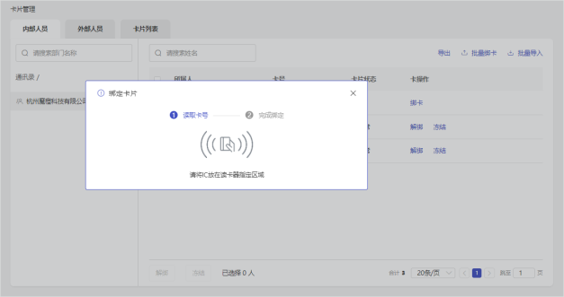
图4-5-2 读取卡号
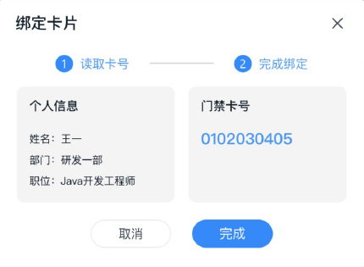
图4-5-3 绑定卡片

4.5.1.2 解绑卡片
- 选择需要解绑的人员，点击【解绑】，二次确认后即可解绑。
- 支持选择多个人员进行解绑。
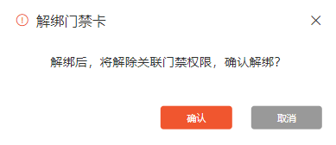
图4-5-4 解绑门禁卡

4.5.1.3 冻结/解冻
- 选择需要冻结/解冻的人员，点击【冻结/解冻】，二次确认后即可完成操作。
- 支持选择多个人员进行冻结。
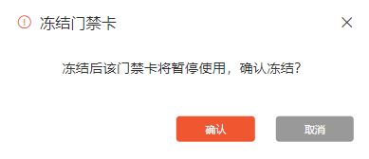
图4-5-5 冻结门禁卡
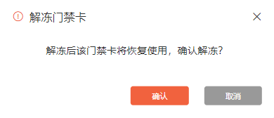
图4-5-6 解冻门禁卡

4.5.1.4 导出
- 点击【导出】，可导出内部人员卡片信息列表。

4.5.1.5 批量导入
- 当机构已有卡片且在其他系统导出10位卡号时，可导出成员信息并下载模板，批量修改成员卡号，再上传填写好的信息表，确认正确无误后导入。
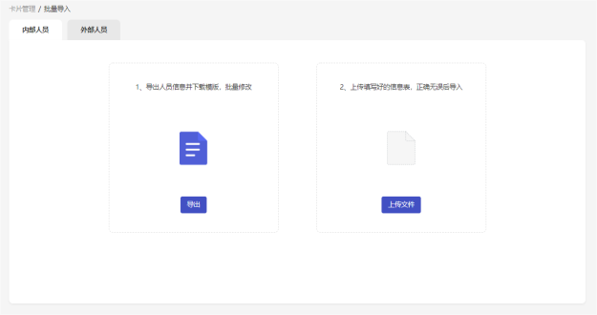
图4-5-7 导出模板
- 选择需要批量绑卡的成员，点击【确认】进行导出。在导出的CSV文件中，修改卡号为已有的卡号信息。
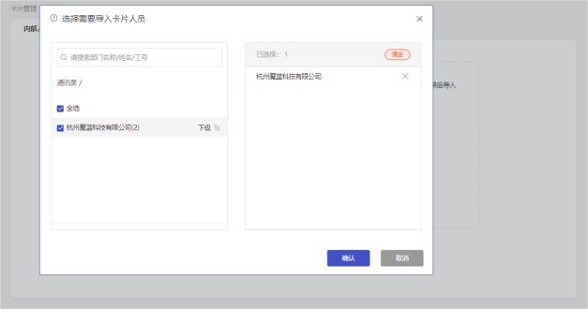
图4-5-8 选择需要批量绑卡的成员
- 点击【上传文件】，将修改好的CSV文件导入。
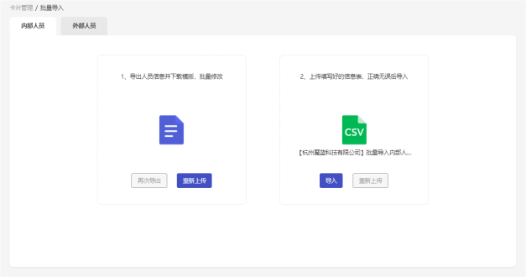
图4-5-9 导入CSV文件
- 如果上传的文件存在错误项，提示填写卡号或进行删卡操作。依据提示修改完成后，点击【导入】。
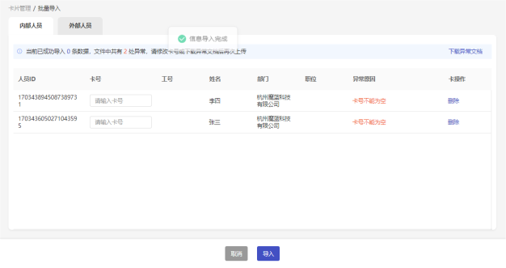
图4-5-10 批量导入

4.5.1.6 批量绑卡
- 选择需要绑卡的人员，点击【确认】进入绑卡界面。
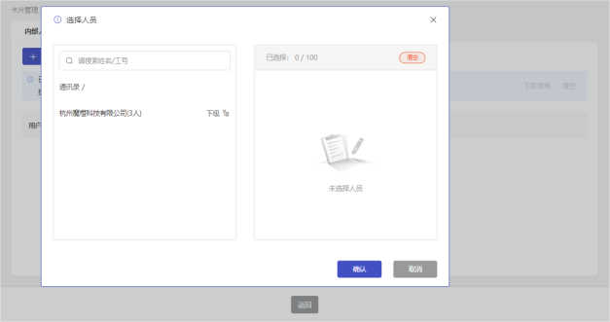
图4-5-11 批量绑卡
- 电脑连接通用IC卡读卡器，连续刷卡绑定人员。
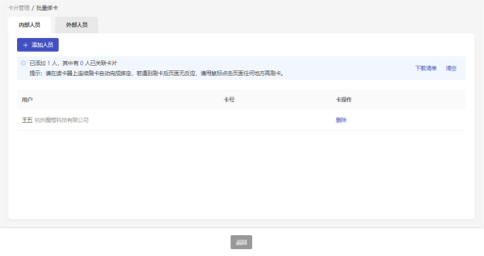
图4-5-12 连续刷卡

4.5.2 外部人员
- 点击【卡片管理】-【外部人员】，进入卡片管理界面，查看外部人员卡片信息。可对外部人员进行绑卡/解绑、冻结/解冻卡片、查询、批量绑卡及批量导入等操作，具体操作参照4.5.1内部人员。
- 支持搜索外部人员姓名。
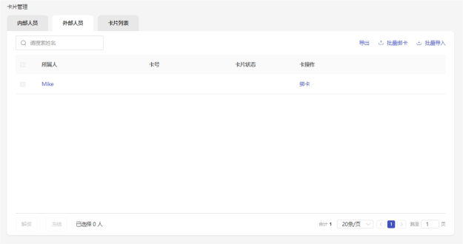
图4-5-13 外部人员

4.5.3 卡片列表
- 点击【卡片管理】-【卡片列表】，可查看机构下所有卡片信息列表。
- 支持对卡片进行解绑、冻结/解冻操作，支持选择多张卡片进行操作。
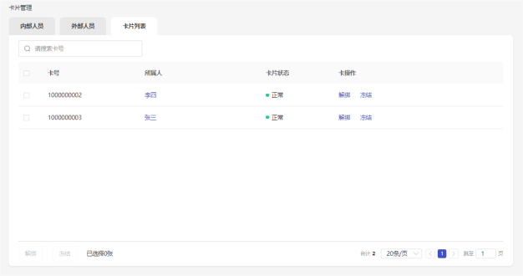
图4-5-14 卡片列表

4.5.4 读取卡片
- 点击【卡片列表】右上角的【读取卡片】，刷卡后展示卡片绑定的人员信息。电脑需要连接IC卡通用读卡器。
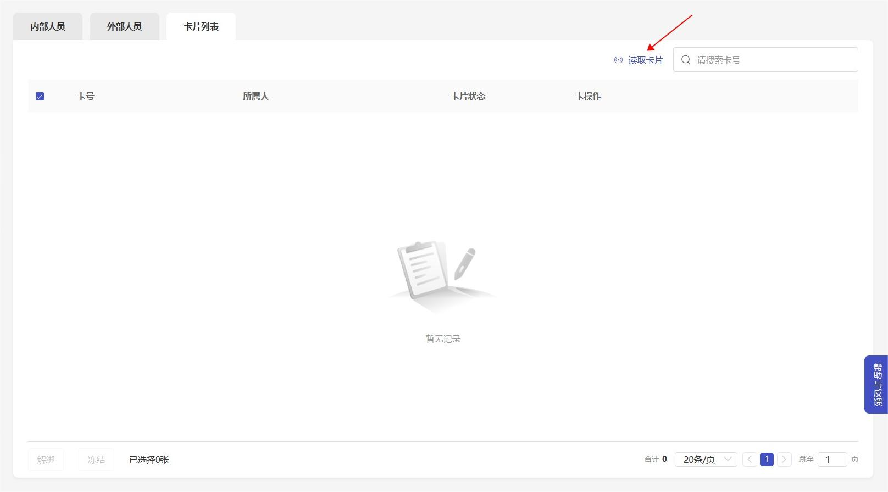
图4-5-15 读取卡片入口
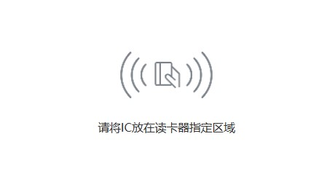
图4-5-16 读取卡片
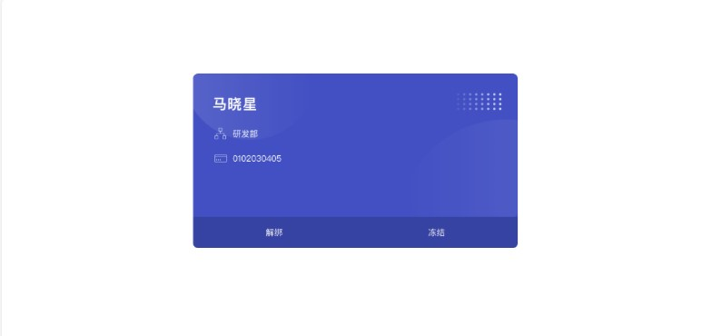
图4-5-17 展示卡片信息

空间档案
5 空间档案
点击顶部栏【空间档案】，进入空间档案模块。

5.1 档案维护

5.1.1 添加空间
- 点击空间结构树中空间节点右侧的扩展菜单按钮，选择【添加子空间】。
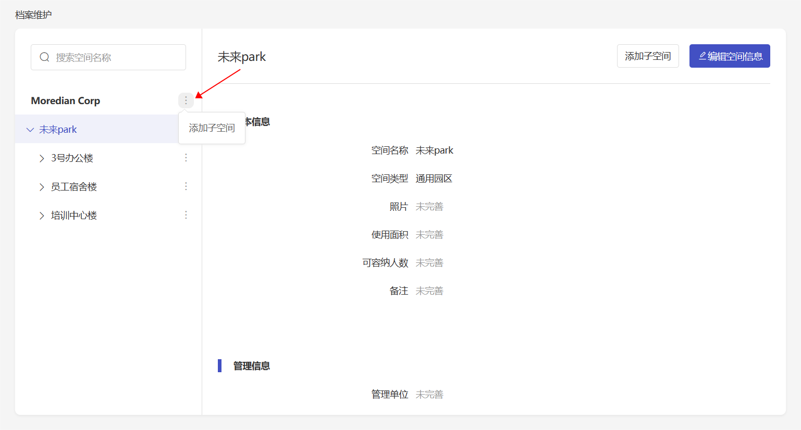
图5-1-1 添加空间
- 在右侧浮窗中填写新添加空间的名称，根据空间的用途选择对应的空间类型。
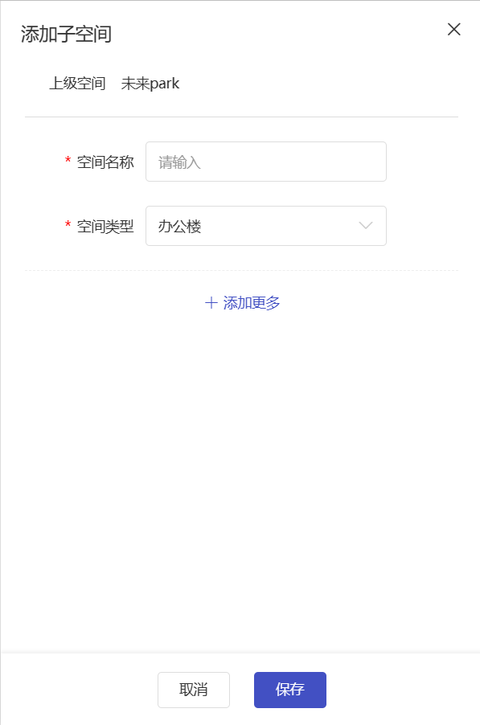
图5-1-2 填写空间信息
- 点击右侧浮窗下方的【添加更多】，可以在当前层级一次性创建更多空间。
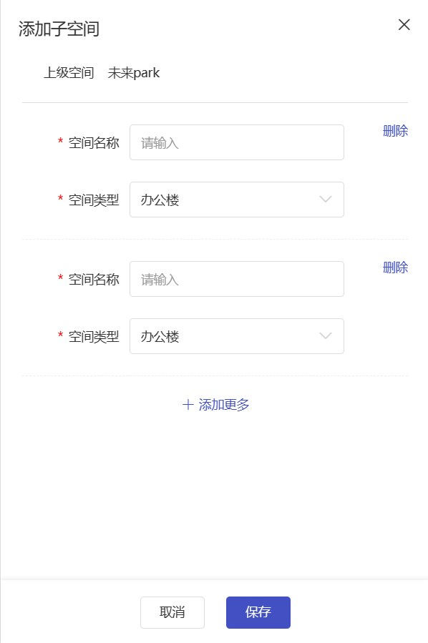
图5-1-3 添加更多空间

5.1.2 编辑空间信息
- 选中空间结构树中想要编辑信息的空间节点，点击右侧空间详情页右上角的【编辑空间信息】，进入编辑空间信息页面。
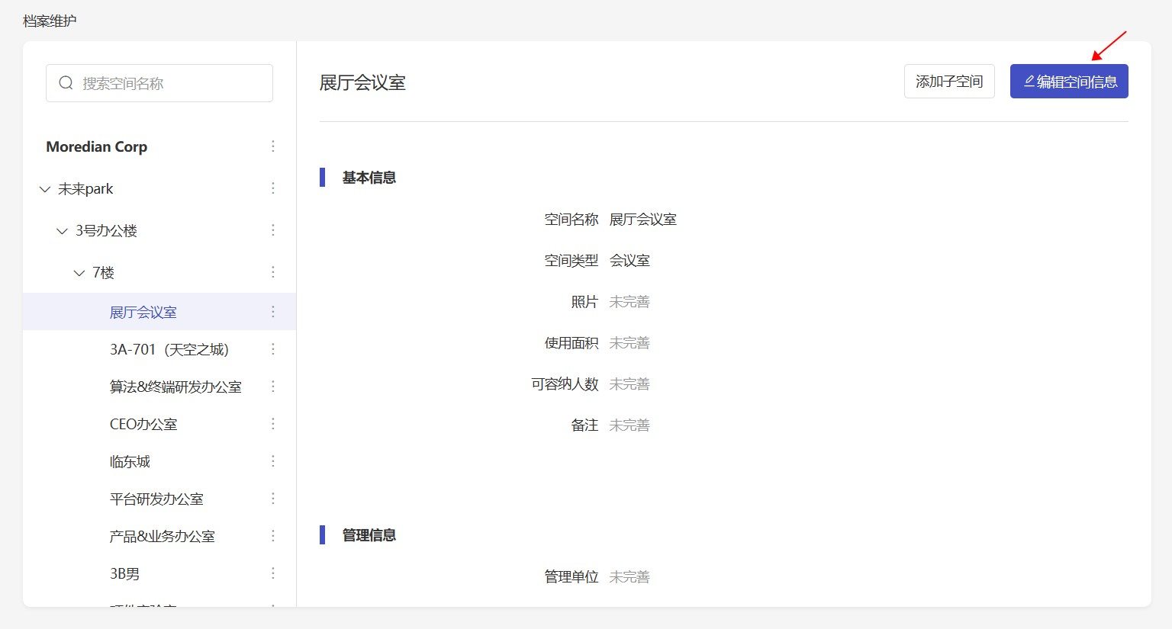
图5-1-4 进入编辑空间信息页面
- 可以在编辑空间信息页面修改空间的基本信息、管理信息等，根据空间类型不同，空间信息字段有所不同。
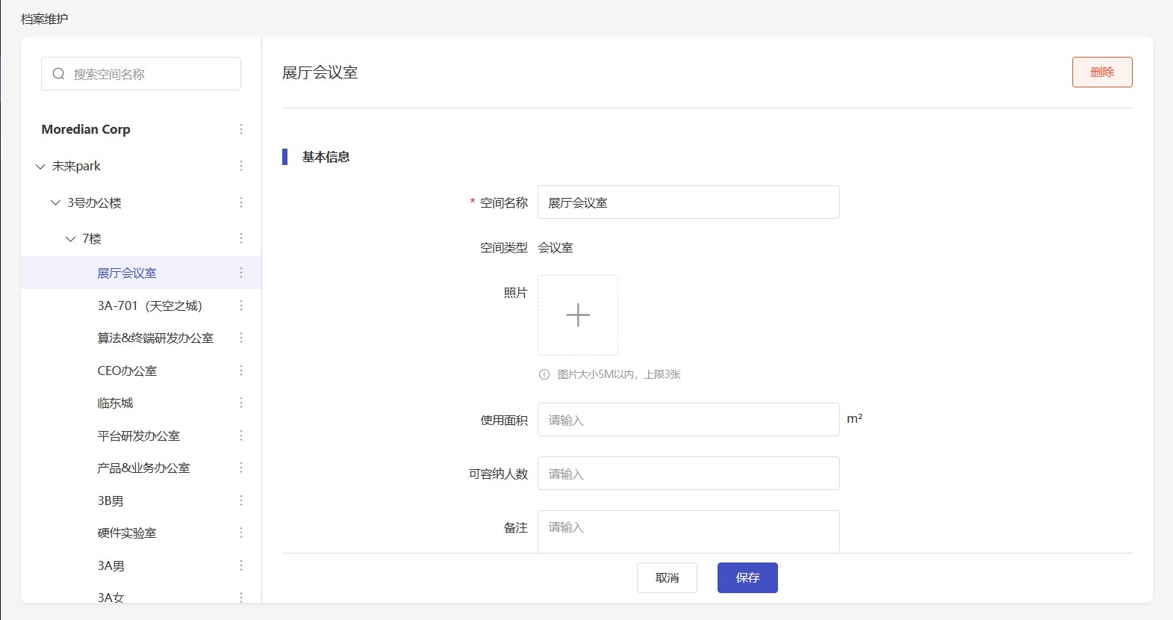
图5-1-5 编辑空间信息

5.1.3 删除空间
- 点击空间结构树中空间节点右侧的扩展菜单按钮，选择【删除】，二次确认后删除该空间。
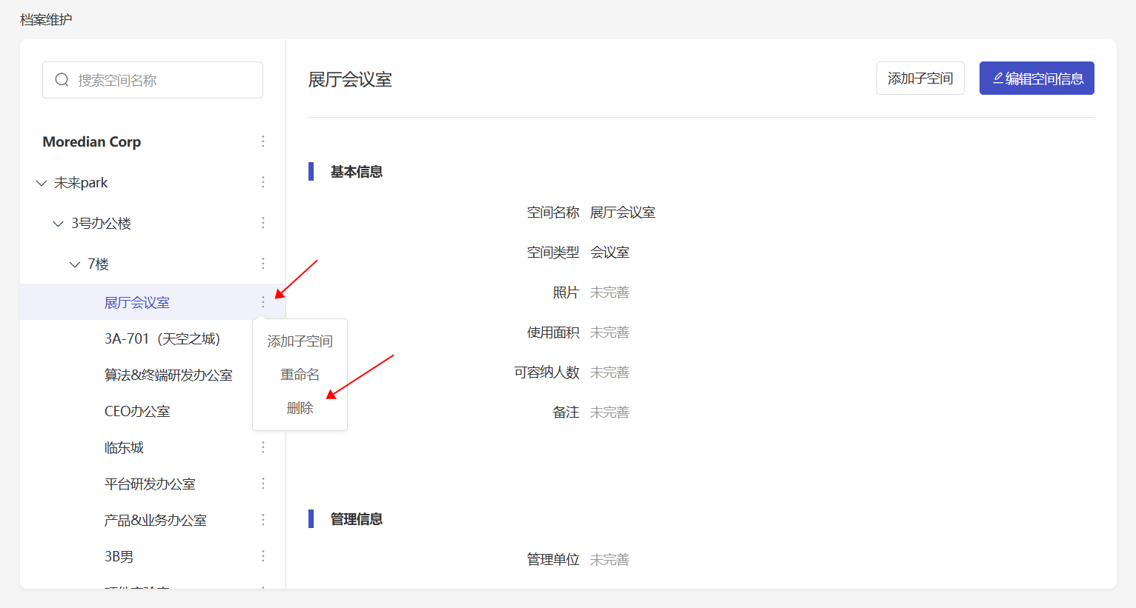
图5-1-6 删除空间

设备管理
6 设备管理
点击顶部栏【设备管理】，进入设备管理模块。

6.1 设备列表
- 点击【设备管理】，显示机构下所有智能设备，查看对应SN号、网络状态和设备类型，可以对设备进行重启、解绑操作。
- 支持按网络状态进行筛选，支持搜索设备名称/设备SN。
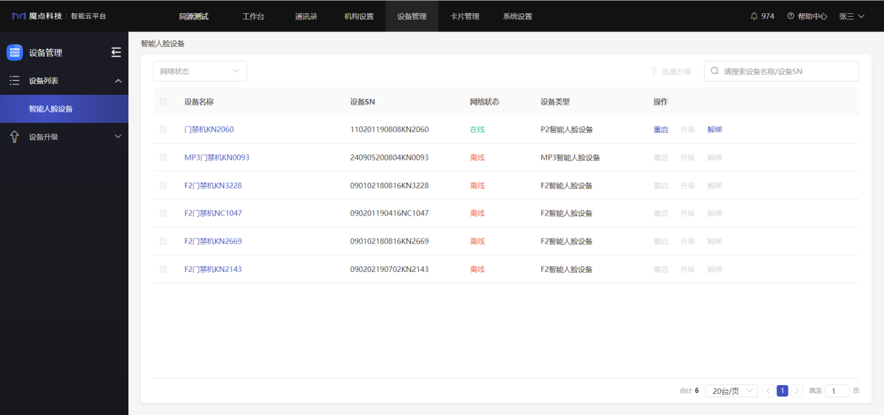
图6-1-1 设备列表

6.2 设备详情
- 点击设备名称，进入设备详情页，查看网络信息等设备信息。

6.3 设备升级

6.3.1 包管理
- 点击【设备升级】-【包管理】，查看设备端的软件包列表。
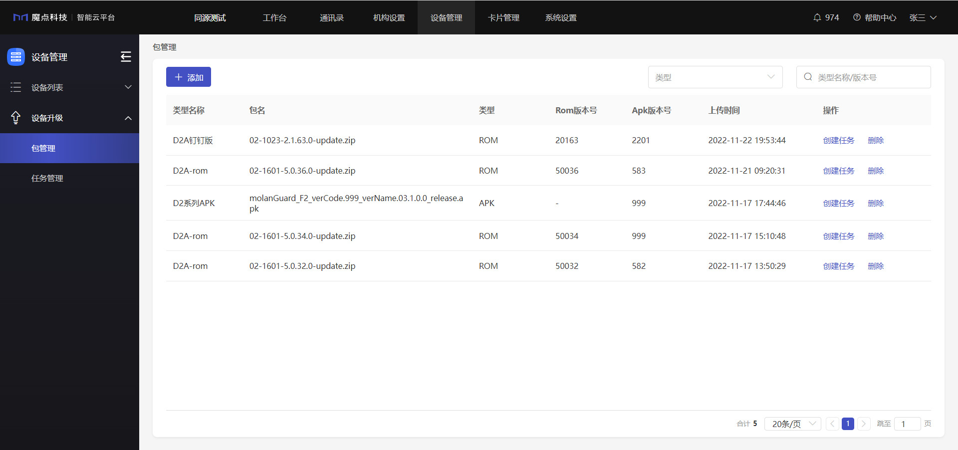
图6-3-1 包管理
- 点击【添加】，上传设备升级包文件。上传成功后，系统展示解析出的升级包版本信息。
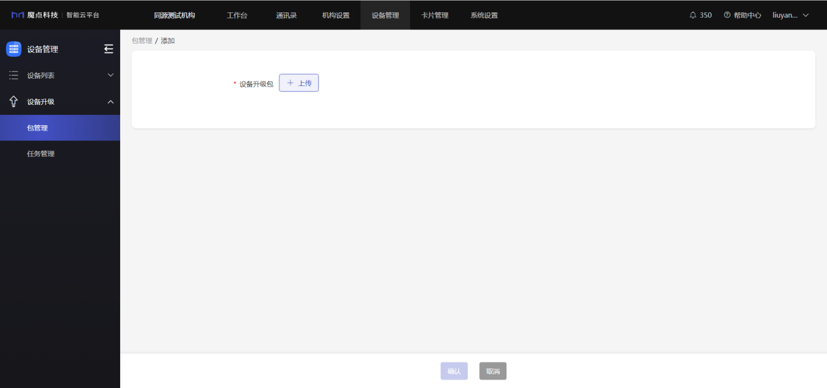
图6-3-2 添加设备升级包
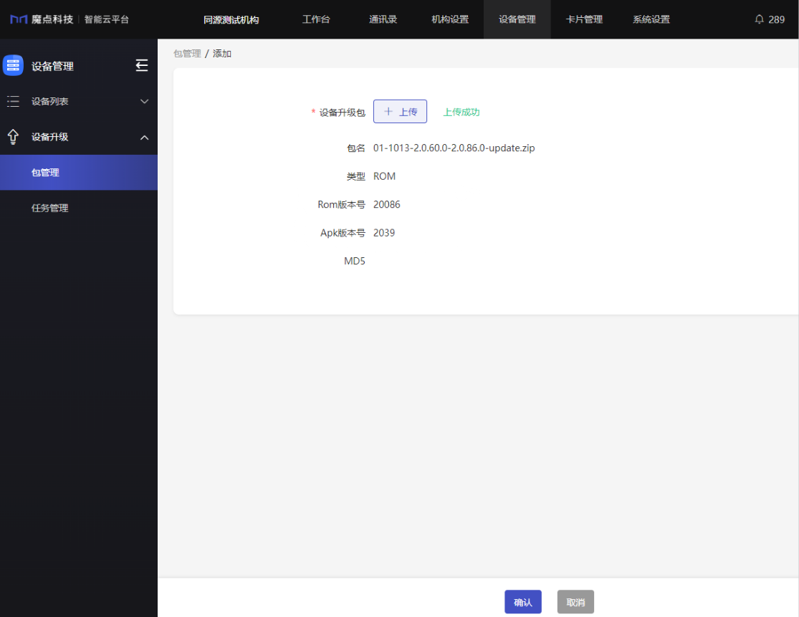
图6-3-3 设备升级包上传成功
- 回到设备升级包列表，点击要使用的升级软件包右侧的【创建任务】，开始创建设备升级任务。
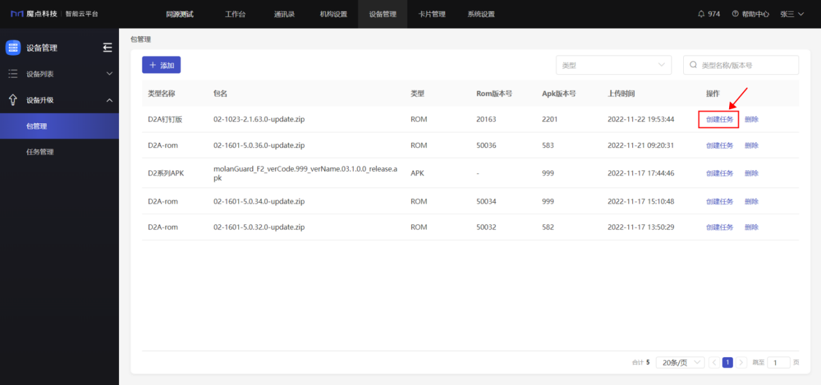
图6-3-4 创建任务
- 在创建任务页面，选择要升级的设备范围、生效时间，点击确认。
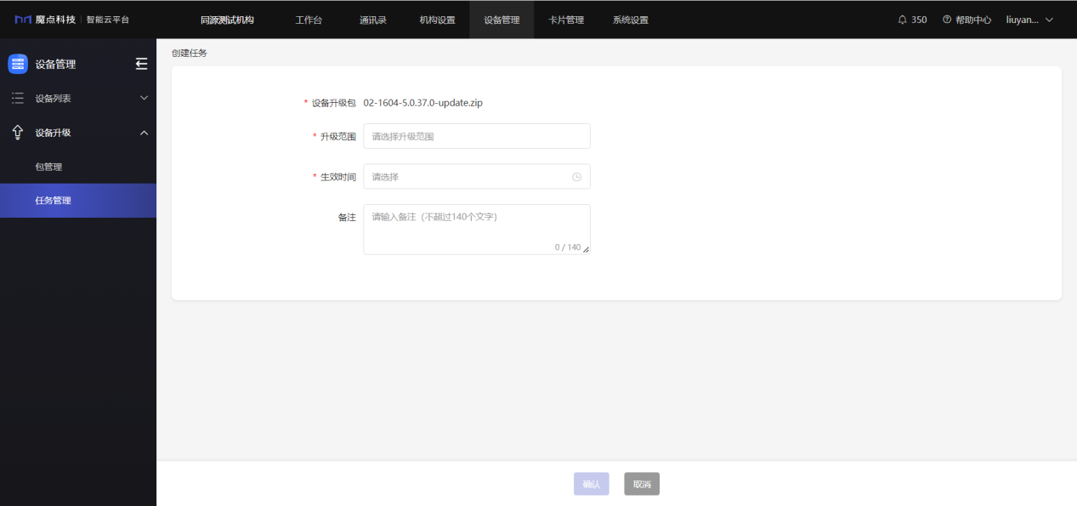
图6-3-5 设置升级任务

6.3.2 任务管理
- 点击【设备升级】-【任务管理】，查看设备升级任务运行状态和结果。
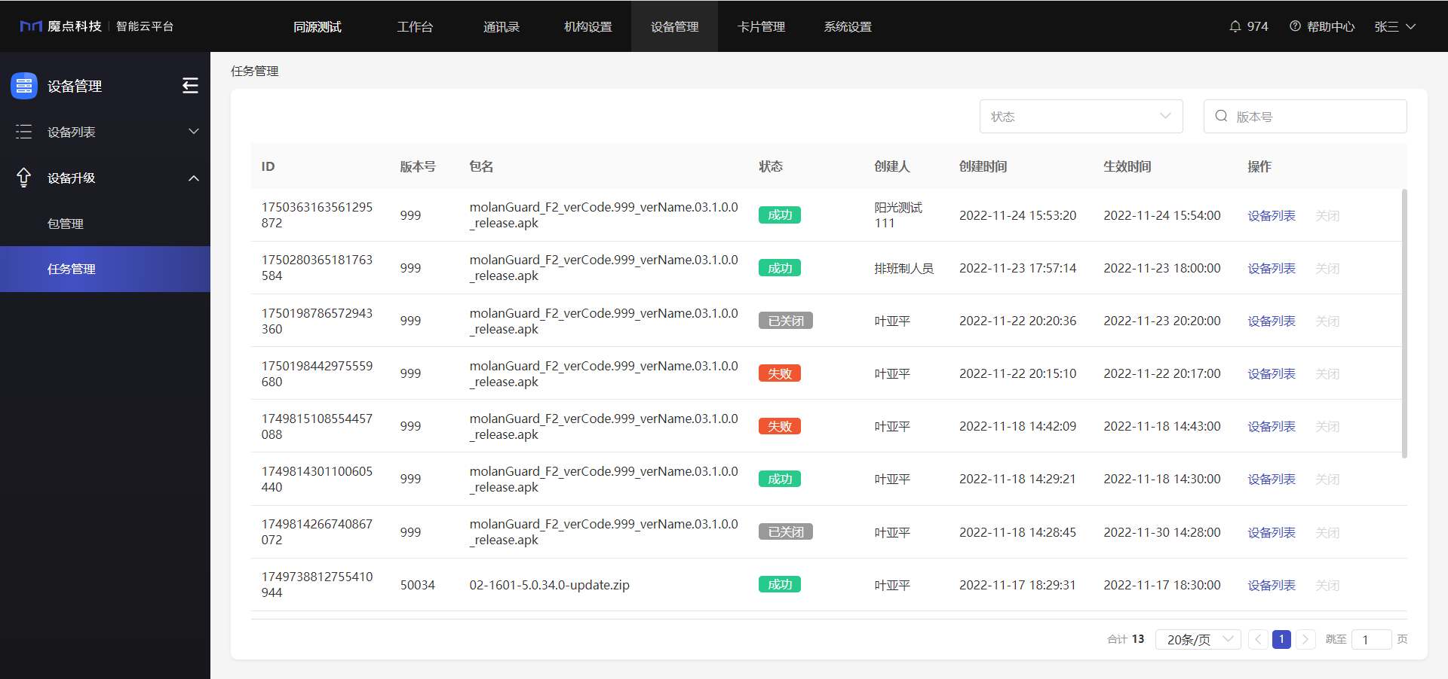
图6-3-6 任务管理
- 点击每条记录对应的【设备列表】，查看任务相关的设备列表。
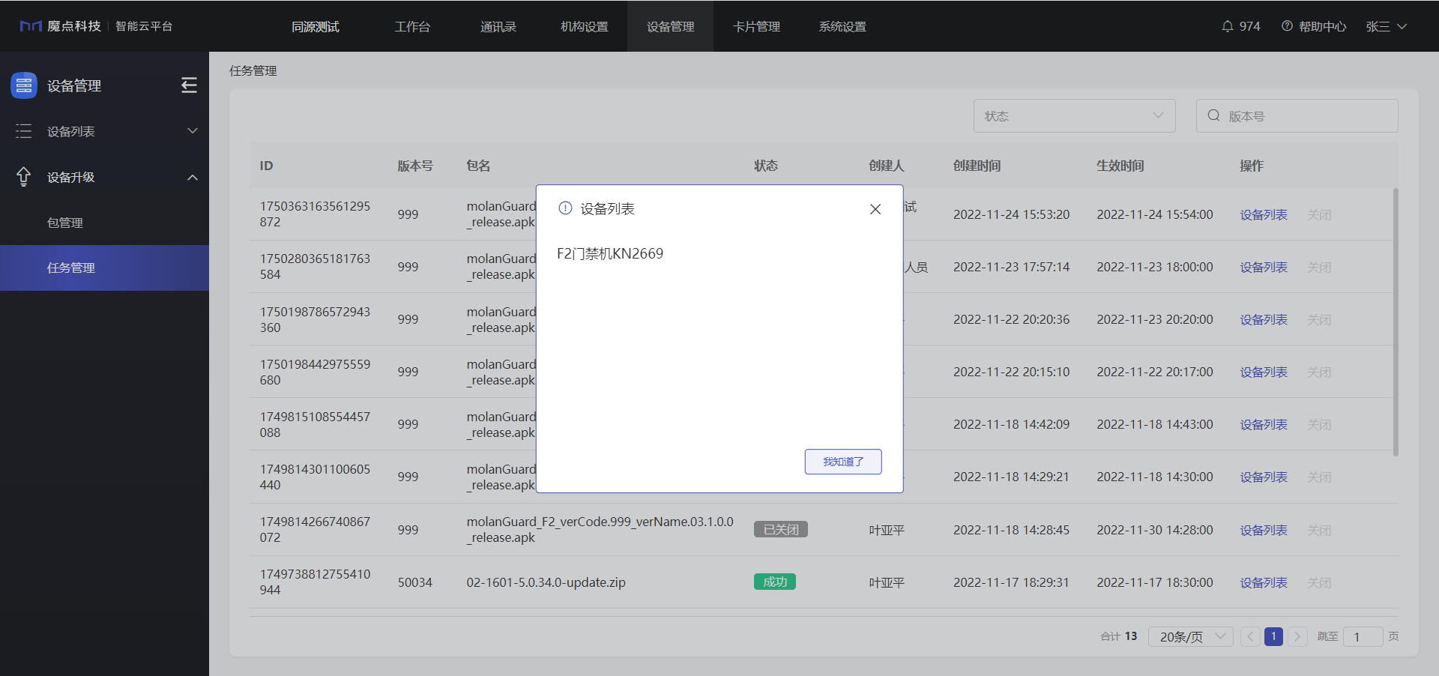
图6-3-6 任务相关的设备列表

门禁应用
7 门禁应用
- 打开浏览器，输入地址（ http://私有化部署的服务器IP地址:3011 ）并登录。
图7-1-1 登录魔点平台
- 点击【工作台】，选择【门禁】。
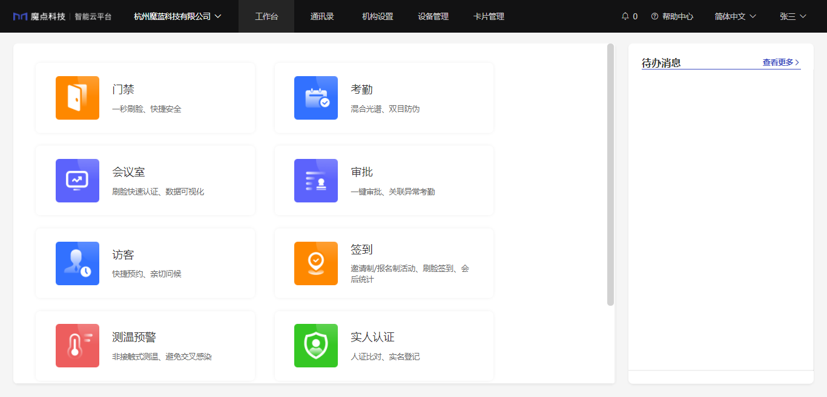
图7-1-2 工作台

7.1 权限设置
- 点击【权限设置】，创建门禁权限，对门禁、通道的刷脸权限进行编辑配置。
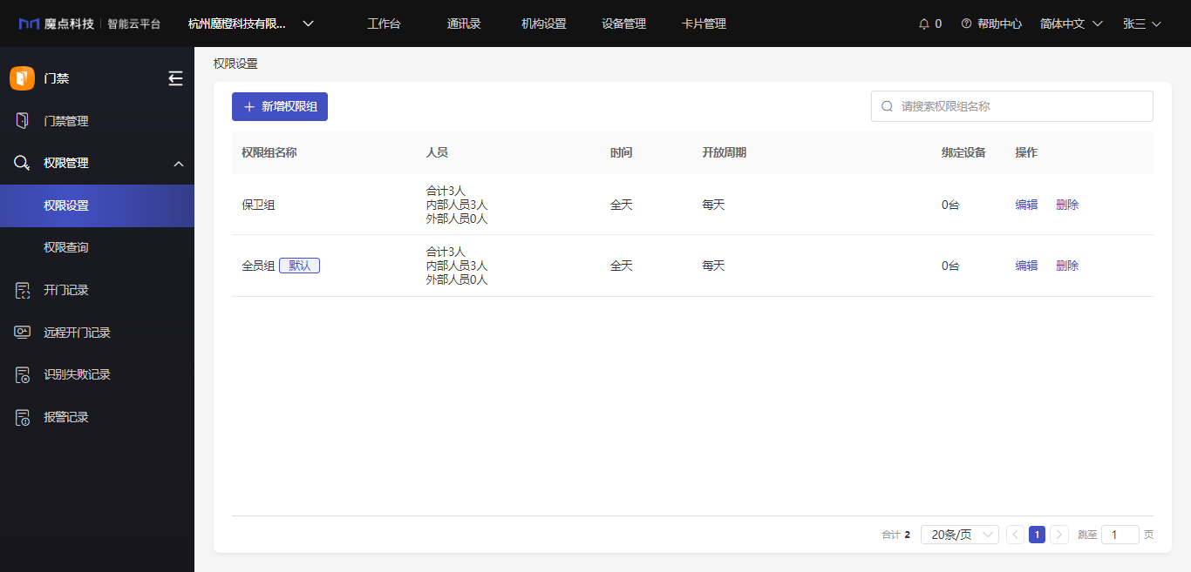
图7-1-3 权限设置

7.1.1 新增权限组
- 点击【新增权限组】，输入权限组名称，选择对应使用成员、开放时间和开放周期，并关联对应门禁设备。 可将新建权限组设置为默认组。
  - 使用人员：内部可选全员或指定人员，支持将外部人员添加至权限组。
  - 开放时间：可选全天或每天的指定时间段。
  - 开放周期：可选永久或指定开始和结束日期。支持在开放周期内选择开放的星期日。
  - 选择设备：为权限组关联门禁设备。
  - 设为默认：可将权限组设置为默认权限组，新成员加入机构后默认进入该权限组。
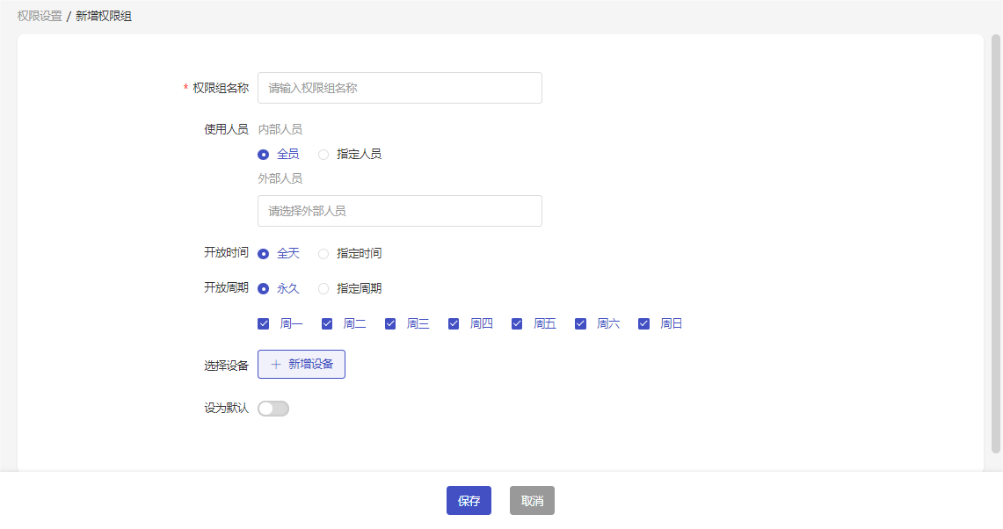
图7-1-4 新增权限组

7.1.2 编辑权限组
- 在权限组列表中，点击对应权限组的【编辑】，进行权限编辑，修改使用成员、开放时间、开放周期和关联设备。同时还可以删除对应权限组。
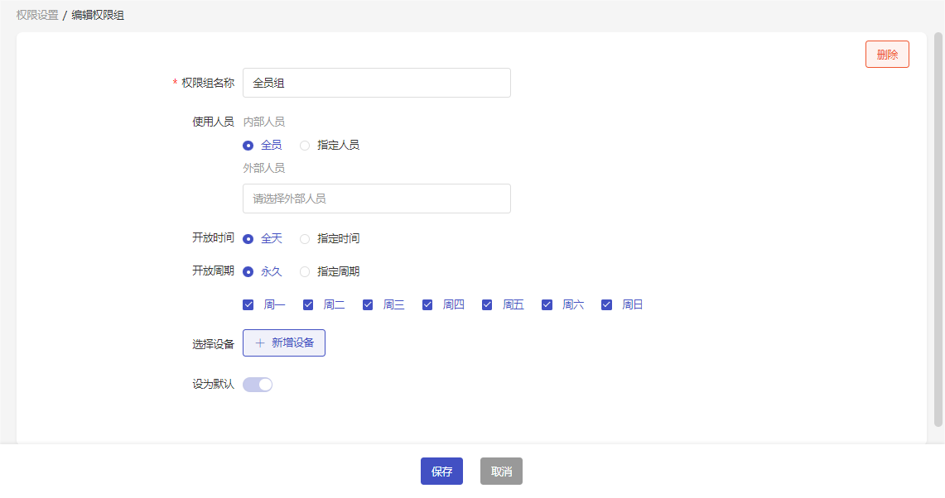
图7-1-5 编辑权限组

7.1.3 权限查询
- 输入姓名或工号，搜索成员所在权限组。支持导出查询结果。
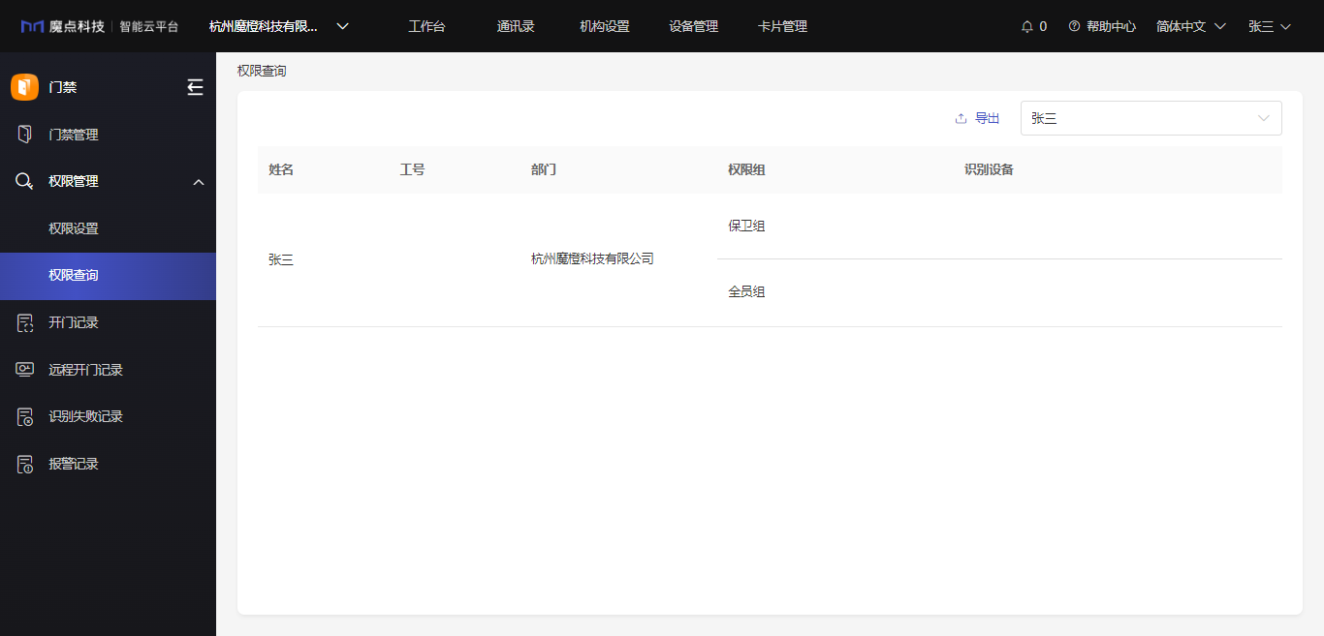
图7-1-6 权限查询

7.2 门禁管理
- 点击【门禁管理】，查看机构下绑定的门禁设备。支持按网络状态筛选，支持搜索设备名称/设备SN。
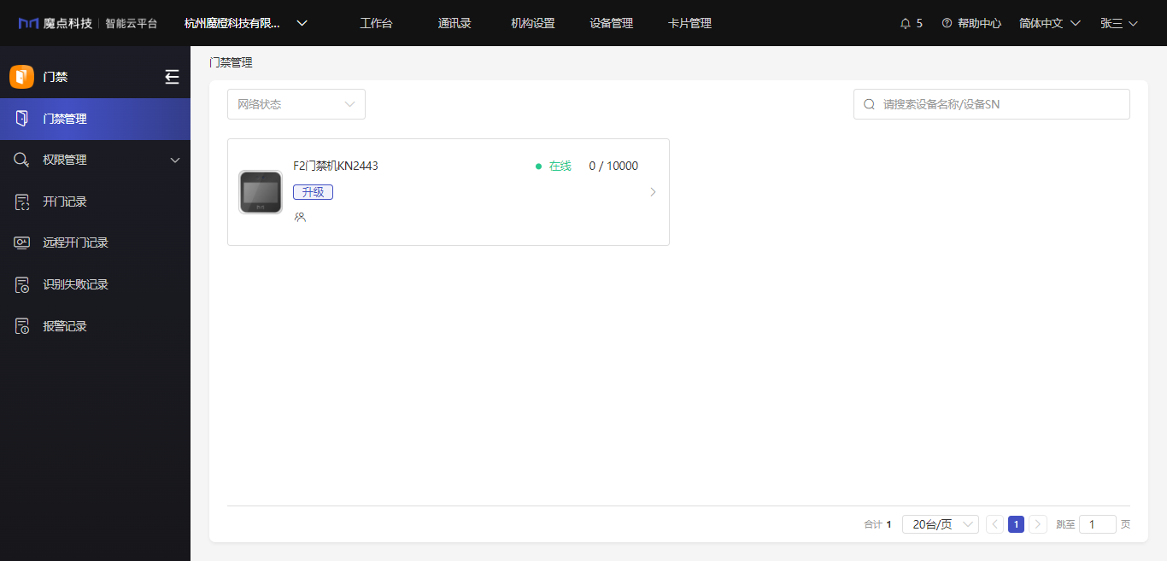
图7-2-1 门禁管理
- 点击门禁设备，查看设备配置信息，可前往设备管理界面管理设备。
- 支持设备远程开门、查看设备信息、修改设备基础设置、功能设置等操作。
- 设备信息：包括设备容量、网络信息、设备SN、MAC、IP、固件版本、软件版本。
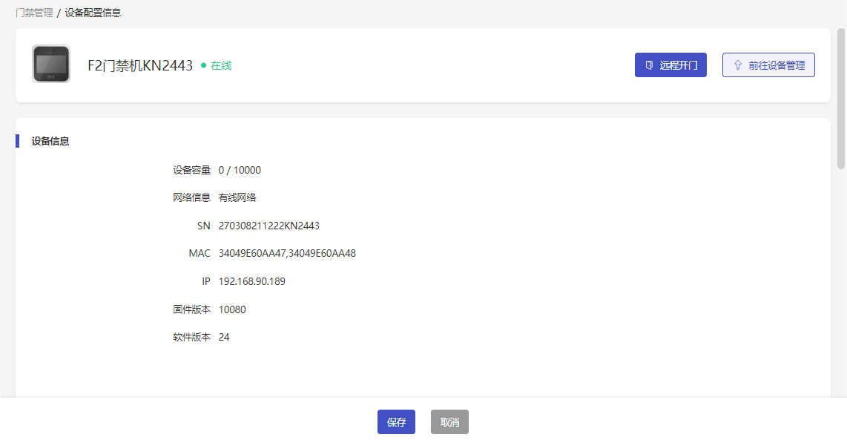
图7-2-2 设备信息
- 基础设置：可修改设备名称，设置设备语言、音量、开门延时、是否开启极速模式。
  - 设备名称：可修改设备名称。
  - 音量设置：可选择标准模式、低音模式或静音模式。
  - 开门延时：设置开门延时。设置开门延时后，适用于大部分磁力锁、电插锁。
  - 极速模式：选择是否开启极速模式。开启极速模式后，设备将不再进行红外检测。
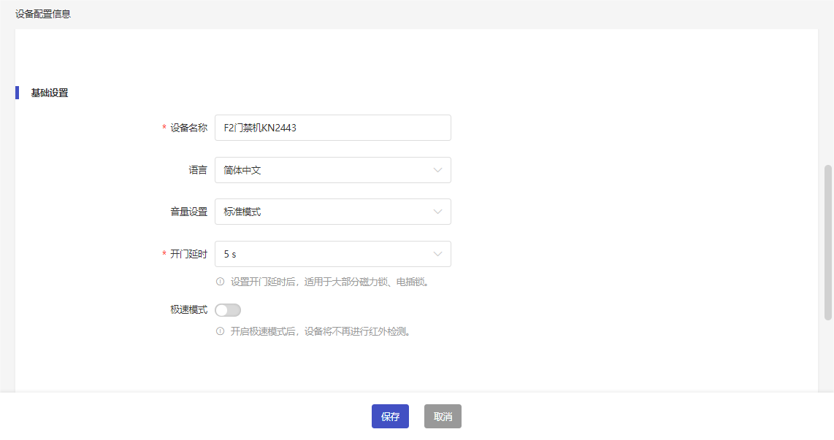
图7-2-3 基础设置
- 功能设置：选择设备功能，默认选择门禁功能，可另选考勤、签到、会议室、梯控。（各型号具体功能依据设备型号有所区别，部分功能无法同时使用）
  - 门禁：选择门禁组人员及是否开启访客可用。开启后，需要选择访客可用时段和重复周期。
  - 考勤：开启考勤模式后，将无法使用签到、会议室、梯控业务。开启考勤打卡后，需要选择对应考勤组，以及选择是否启用凝视打卡。同时请及时前往魔点考勤配置规则。
  - 签到：开启签到模式后，将无法使用考勤、会议室、梯控业务。开启签到模式后，请及时前往魔点签到配置规则。
  - 会议室：开启会议模式后，将无法使用门禁、考勤、签到、访客、梯控业务。（仅D2/D3支持）
  - 梯控：开启梯控模式后，将无法使用门禁、考勤、签到、访客、会议室业务。（仅D2/D3支持）。
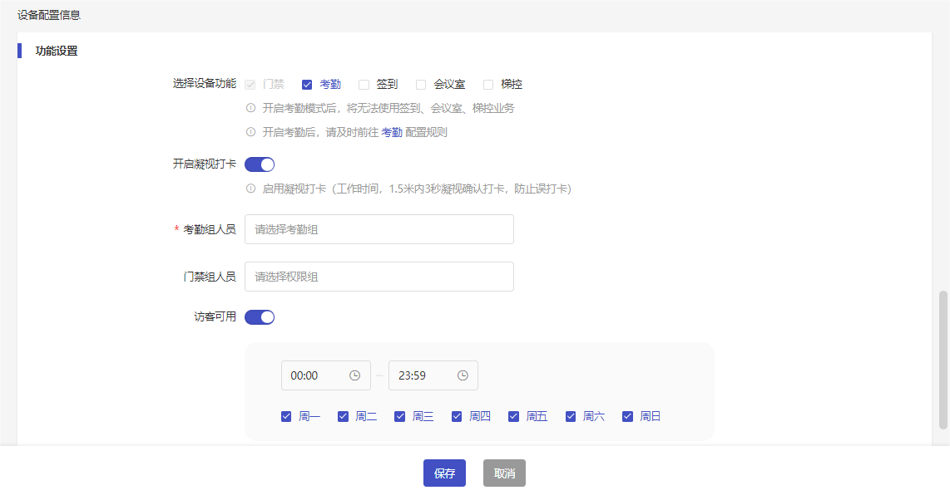
图7-2-4 功能设置

7.3 开门记录

7.3.1 内部人员
- 选择内部人员，支持筛选身份类型（员工/访客/签到），识别方式（人脸/密码/卡片/扫码），时间，部门，设备。
- 支持搜索人员姓名。
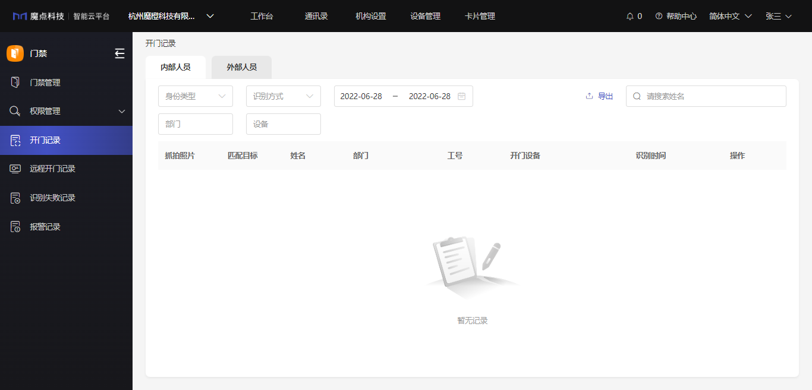
图7-3-1 内部人员开门记录
- 点击【导出】，选择身份类型、识别方式、日期范围、识别成员和识别设备，可以导出对应的记录表格。
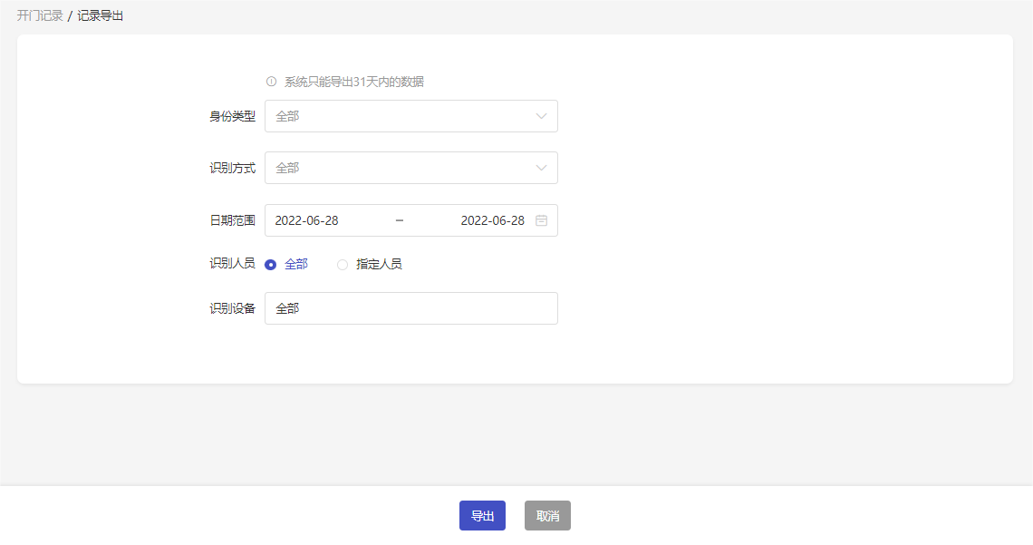
图7-3-2 导出开门记录

7.3.2 外部人员
- 选择外部人员，支持筛选身份类型（访客/签到/其他），识别方式（人脸/密码/卡片/扫码），时间，设备。
- 支持搜索人员姓名。
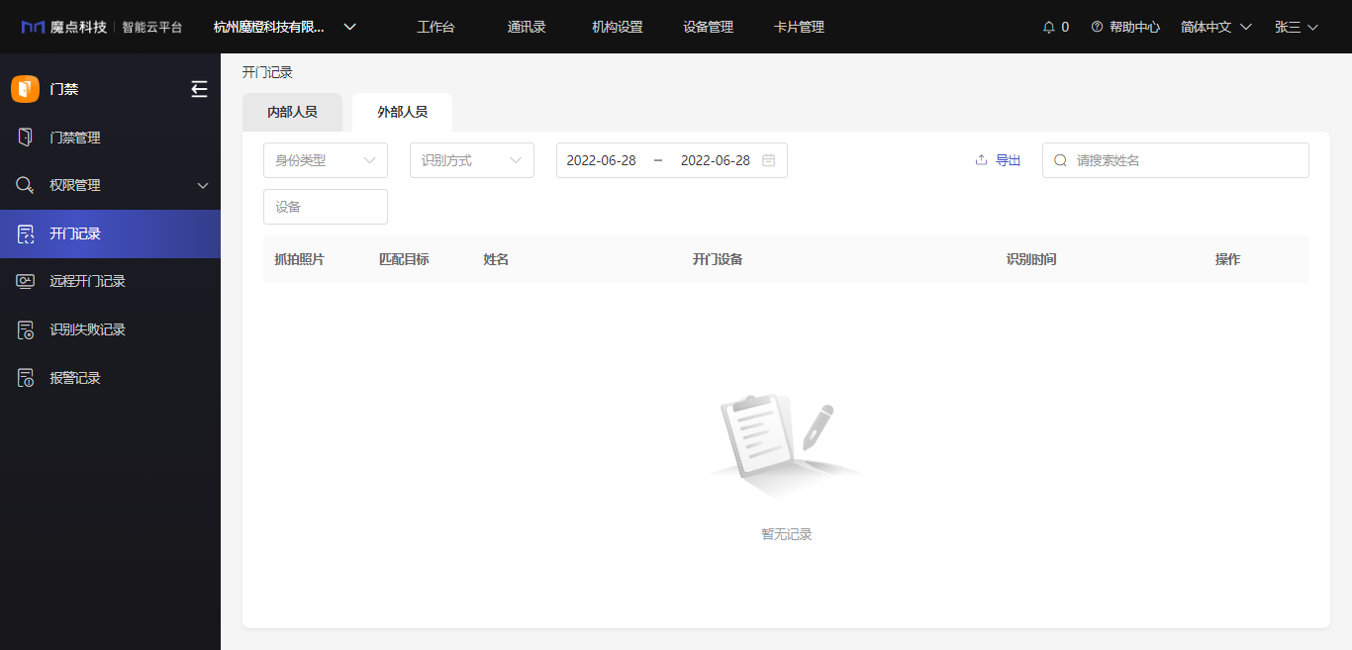
图7-3-3 外部人员开门记录
- 点击【导出】，选择身份类型、识别方式、日期范围和识别设备，可以导出对应的记录表格。
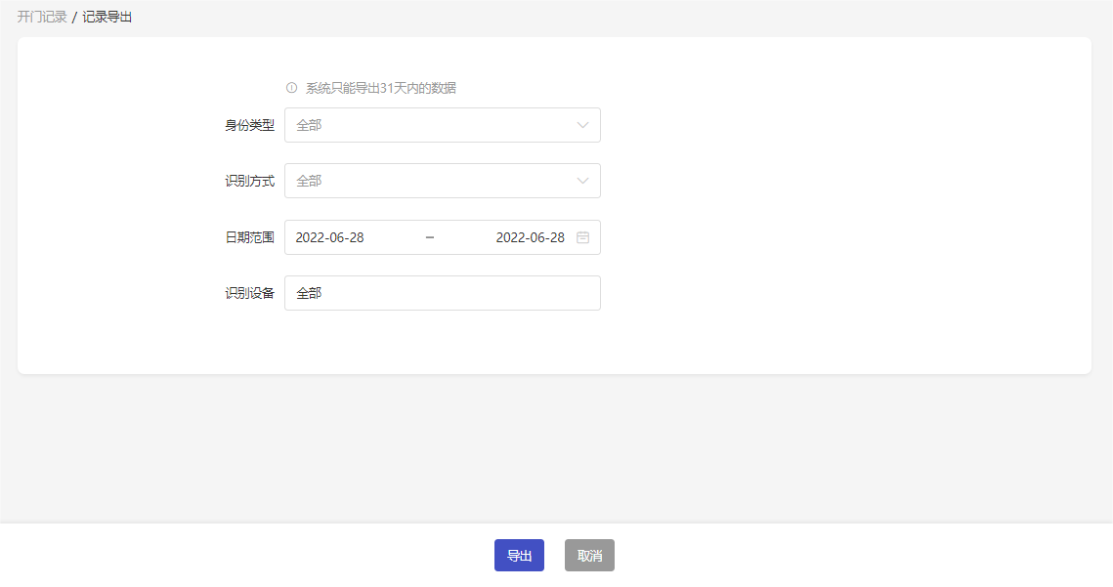
图7-3-4 导出开门记录

7.4 远程开门记录
- 支持筛选日期范围和门禁设备，查询远程开门记录。
- 支持搜索成员姓名或工号。
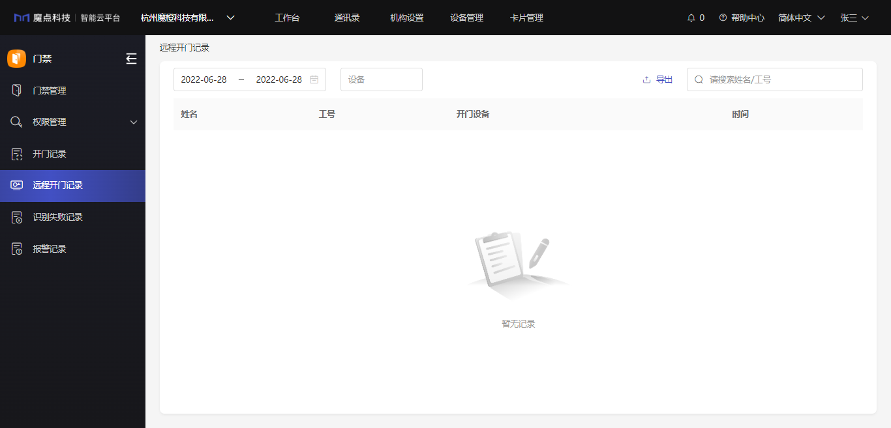
图7-4-1 远程开门记录
- 点击【导出】，选择日期范围和识别设备，导出远程开门记录。
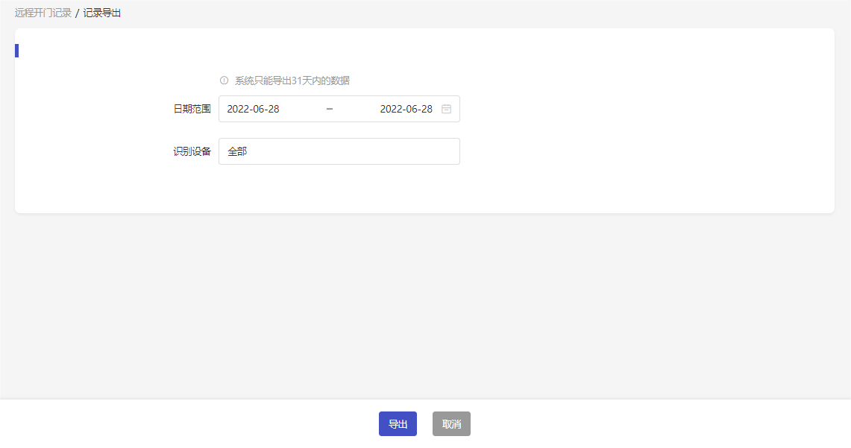
图7-4-2 导出远程开门记录

7.5 识别失败记录
- 选择对应时间段、识别设备，可以查看识别失败记录。
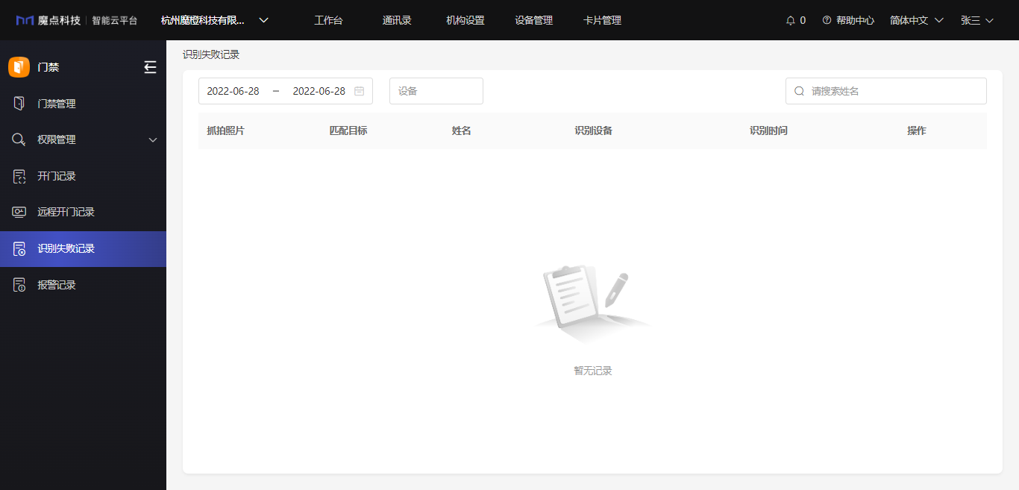
图7-5-1 识别失败记录

7.6 报警记录
- 选择日期范围、报警类型和报警设备，可以查看报警记录；
- 报警类型包括：超时、非法入侵、非法移动设备和火警。
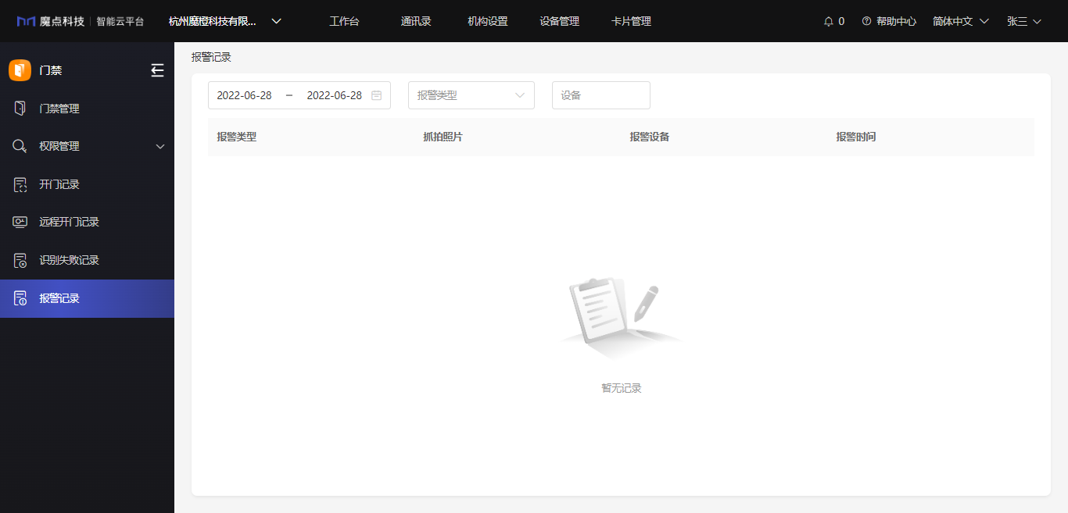
图7-6-1 报警记录

考勤应用
8 考勤应用
- 打开浏览器，输入地址（ http://私有化部署的服务器IP地址:3011 ）并登录。
图8-1-1 登录魔点平台
- 点击【工作台】，选择【考勤】，进入魔点考勤。
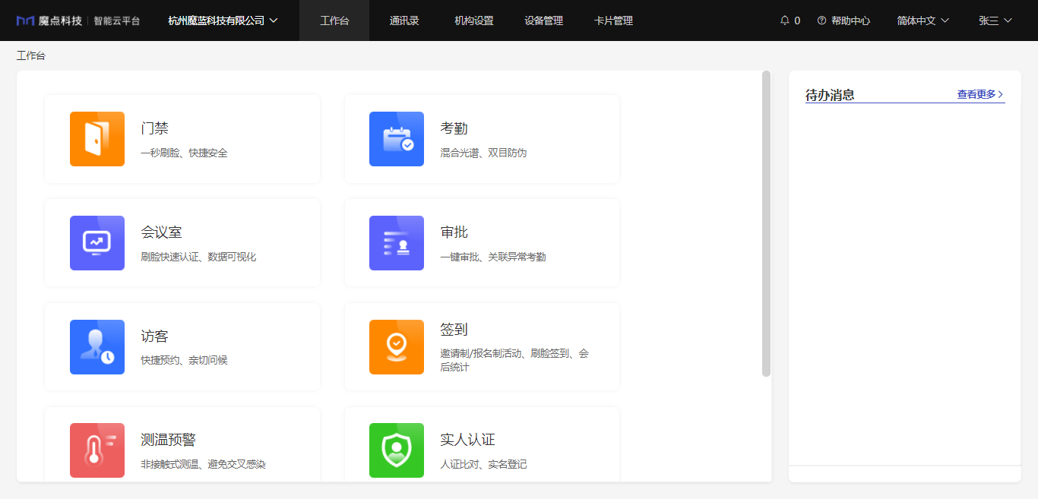
图8-1-2 工作台

8.1 考勤管理

8.1.1 班次管理
- 进入工作台，选择【考勤】，点击【考勤管理】-【班次管理】。
- 通过设置班次，来配置上下班时间。
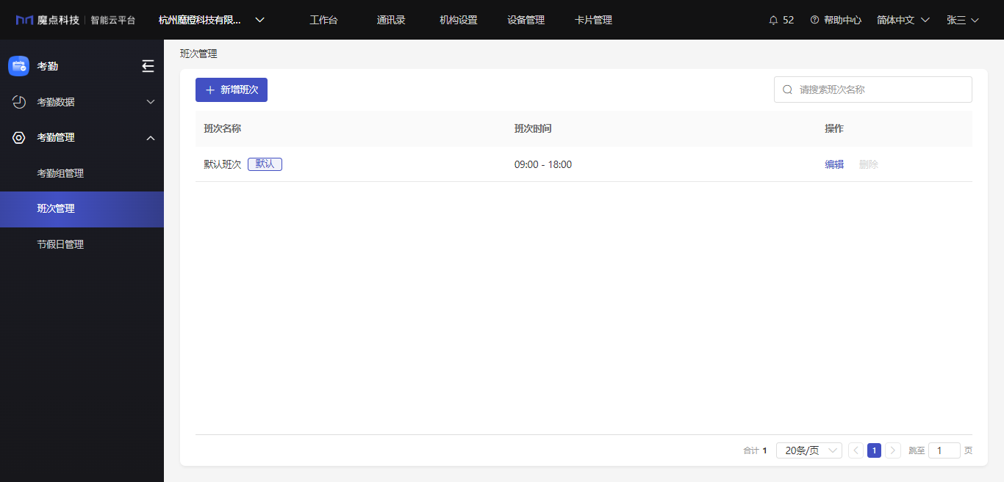
图8-1-3 班次管理

8.1.1.1 新增班次
- 点击【新增班次】，输入班次名称、上下班时间、休息时间，点击【保存】完成新增。
  - 班次名称：可修改班次名称。
  - 上下班次数：默认为1次，最多可选4次。
  - 上下班时间：根据选择的次数需要设置对应班段的开始结束时间。
  - 显示打卡设置：默认不显示，打开后，可设置可打卡时间范围，包括最早上班时间-最晚上班时间，最早下班时间-最晚下班时间。系统默认打卡设置为允许对应班次上班前提前4小时打卡，下班延后6小时打卡。
  - 休息时间：当1天只有1次班段时，支持设置休息时间。休息时间不计入工时统计。
  - 工作时长：根据设置的班次时间统计工作时长。
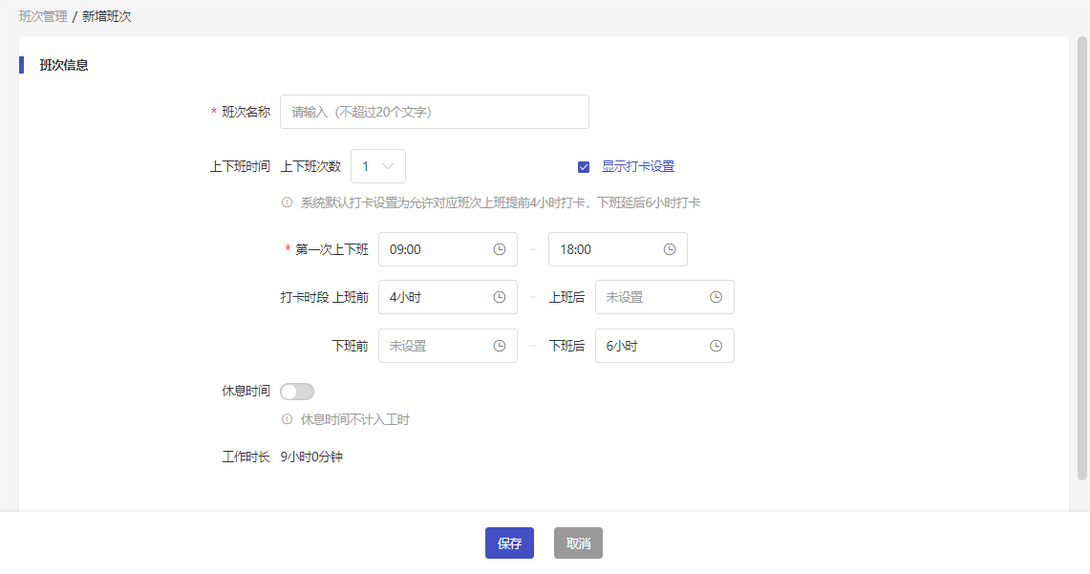
图8-1-4 班次信息

8.1.1.2 编辑班次
- 点击【编辑】，可以修改班次名称、上下班时间和休息时间。
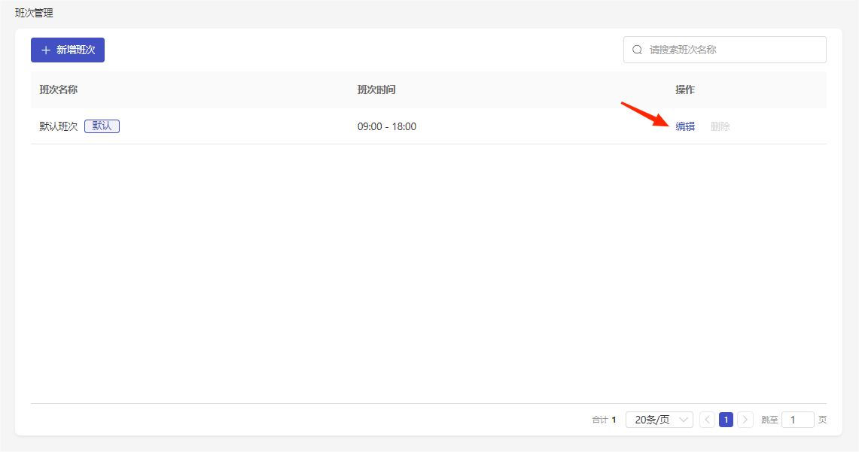
图8-1-5 班次管理
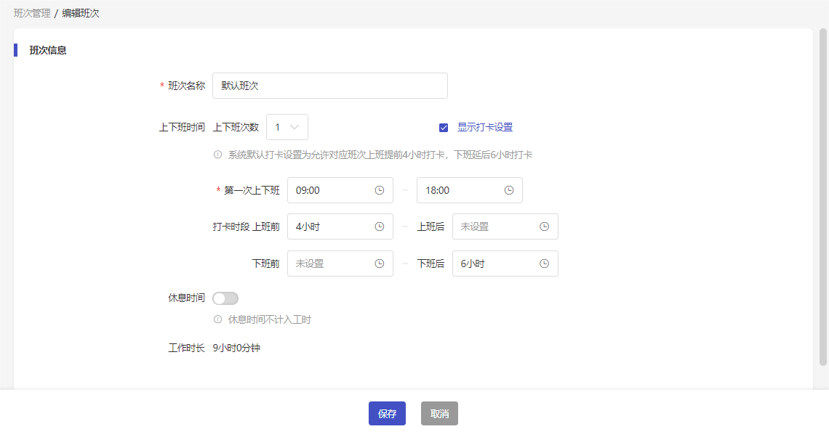图8-1-6 编辑班次

8.1.2 考勤组管理

8.1.2.1 新增考勤组
- 点击【考勤管理】-【新建考勤组】，编辑考勤组信息和班次信息。
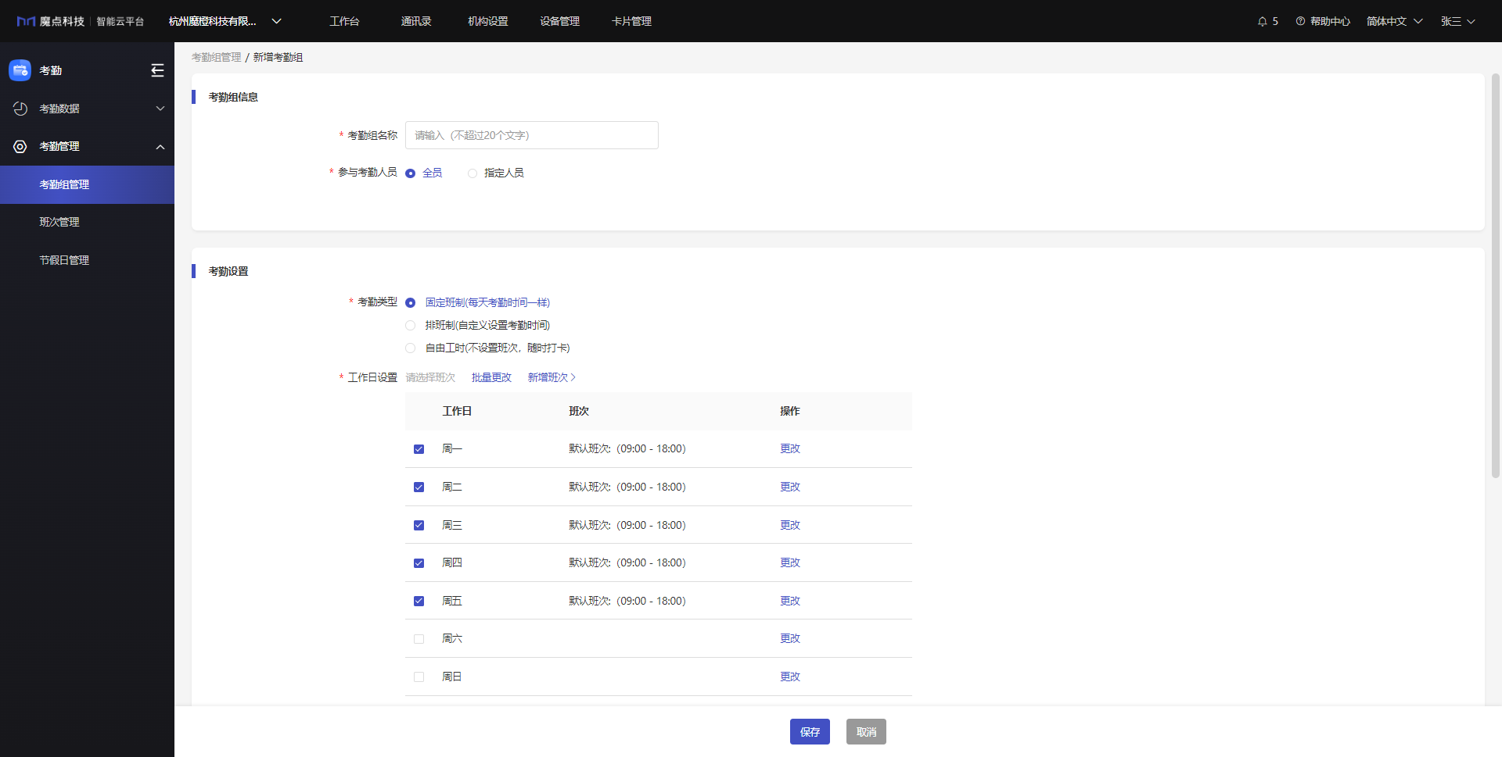
图8-1-7 新增考勤组
- 考勤组信息
  - 考勤组名称：填写考勤组名称。
  - 参与考勤人员：选择需要添加入考勤组的成员，可选全员或指定人员。
- 班次信息
  - 考勤类型：可选固定班制、排班制、自由工时。
- 固定班制（每天考勤时间一样）
  - 工作日设置：设置需要考勤的工作日及对应班次，支持批量更改和新增班次。可选择节假日主动排休。
  - 特殊日期：可新增上班日期，选择对应的考勤班次。也可新增休息日期。
  - 考勤方式：默认选择考勤机打卡，可选择地点打卡。地点需要在【魔点办公】小程序中添加。
  - 允许外勤打卡：开启后，可选择外勤打卡需审批、外勤打卡需拍照、外勤打卡需备注。
  - 休息日考勤开始时间：选择时间，休息日每天几点开始新一天的考勤。
  - 加班规则：可选择加班时长以审批时间为准，或以打卡为准，但不能超过审批单时长。若选择打卡时间为准，需设置下班多少分钟后开始计算加班时长。
  - 生效设置：可选立即生效或次日生效。
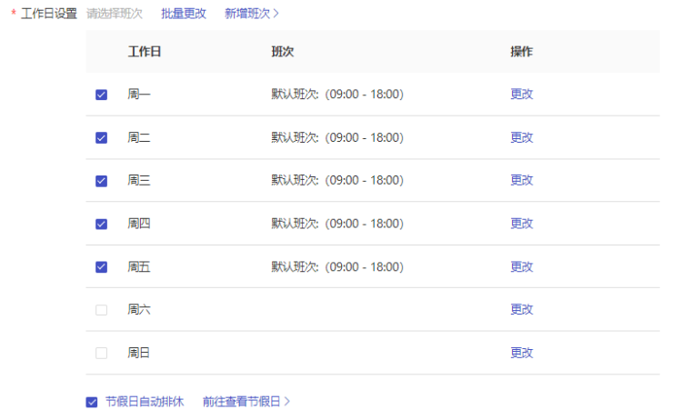
图8-1-8 工作日设置
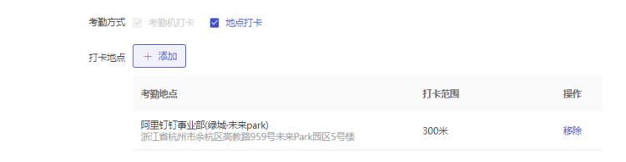
图8-1-9 考勤设置
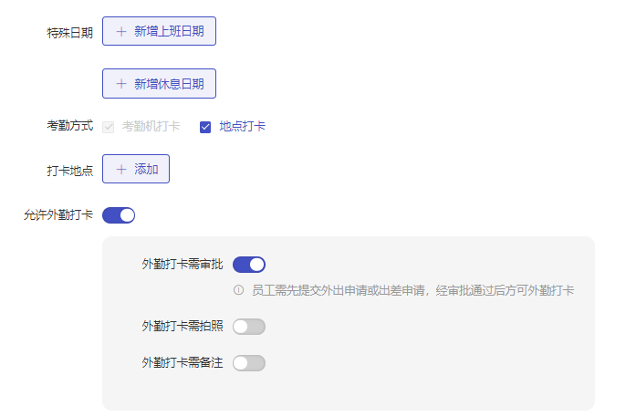
图8-1-10 考勤设置
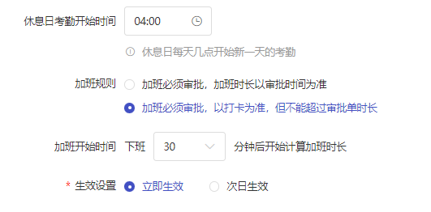
图8-1-11 考勤设置
- 排班制（自定义设置考勤时间）
  - 考勤班次：选择考勤组的考勤班次。
  - 排班周期：排班周期适用于做一休一、三班倒等规律性排班。点击【设置排班周期】，输入周期名称，选择周期天数及每天对应的考勤班次。
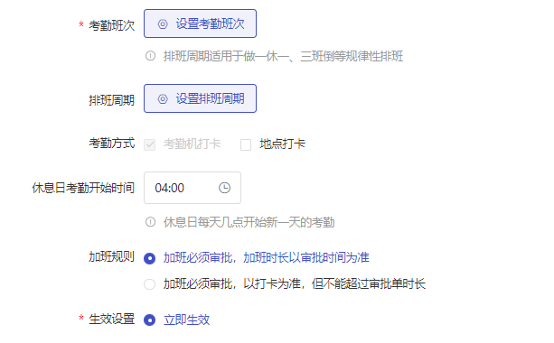
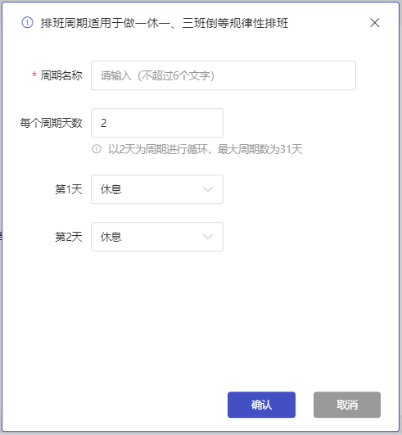
图8-1-12 排班制
- 自由工时（不设置班次，随时打卡）
  - 考勤时段：选择每天考勤开始和结束的时间作为考勤时段。
  - 工作日设置：选择每周的工作日。
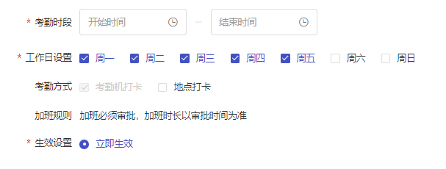
图8-1-13 自由工时

8.1.2.2 编辑考勤组
- 编辑考勤组：点击考勤组的【编辑】，可编辑考勤组信息。
- 可修改考勤组名称、参与考勤人员和对应考勤类型的考勤设置。
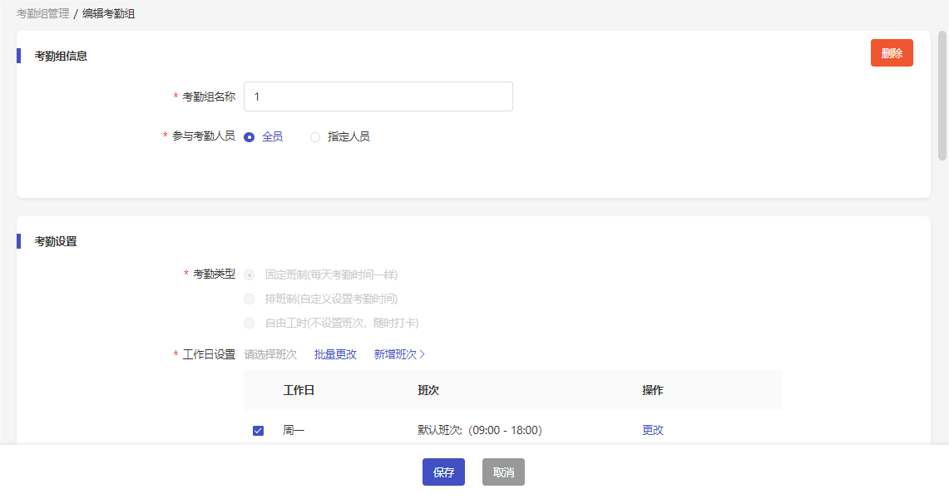
图8-1-14 编辑考勤组

8.2 假期管理

8.2.1 假期类型
- 工作台点击【考勤-假期管理-假期类型】，可查看机构下所有假期类型，包括假期类型名称、请假单位、计算方式、余额规则和使用范围。
- 支持新增、编辑、删除假期类型。
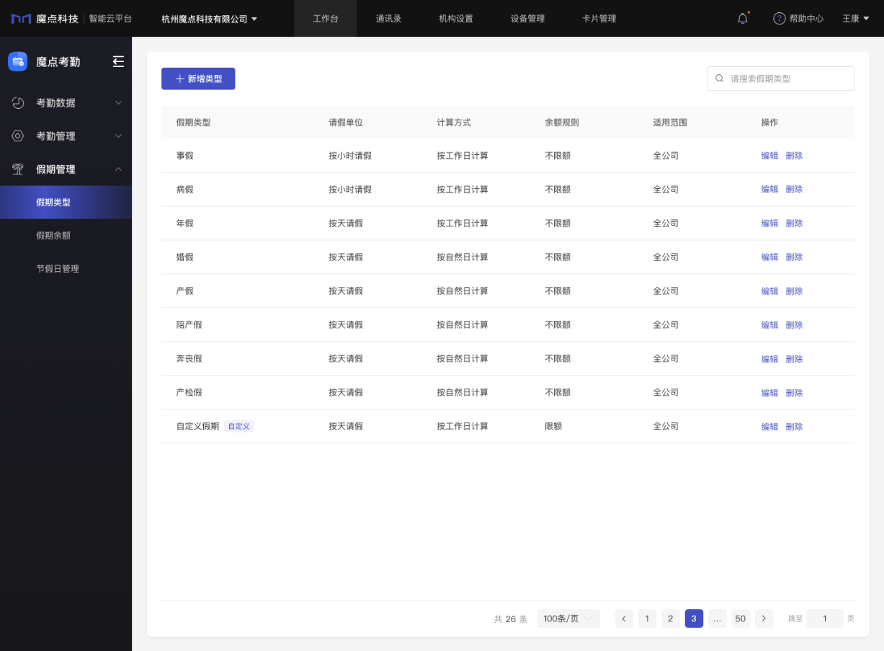
图8-2-1 假期类型
- 新增假期类型：点击【新增类型】，输入假期类型名称，选择最小请假单位、请假时长计算方式及是否限额。
- 如选择限额，假期余额将手动发放，可选择有效期为长期有效或按自然年失效（每年12月31日失效），可配置超过有效期多少时长依然有效。
- 编辑假期类型：内容与新增假期类型相同。修改限额规则后，员工的假期余额将被清空，并按新的方式重新发放假期。
- 删除假期类型：删除后无法恢复，相关审批将被停用，且员工的假期余额将被清空。
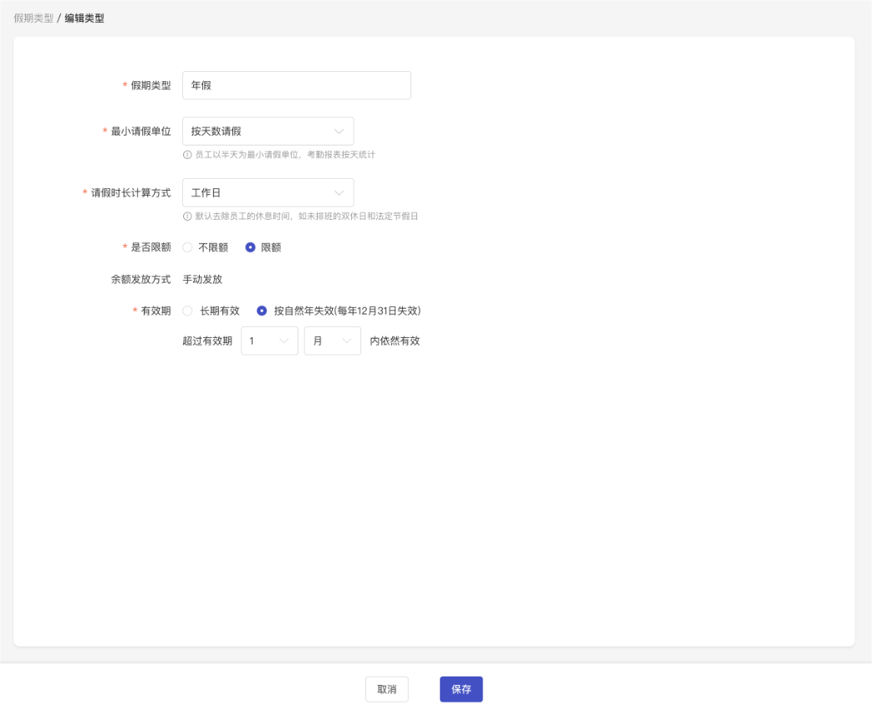
图8-2-2 编辑类型

8.2.2 假期余额
- 工作台点击【考勤-假期管理-假期余额】，可查看机构内人员各假期类型的余额。支持按部门或人员的维度进行筛选。
- 管理员可编辑员工入职时间。
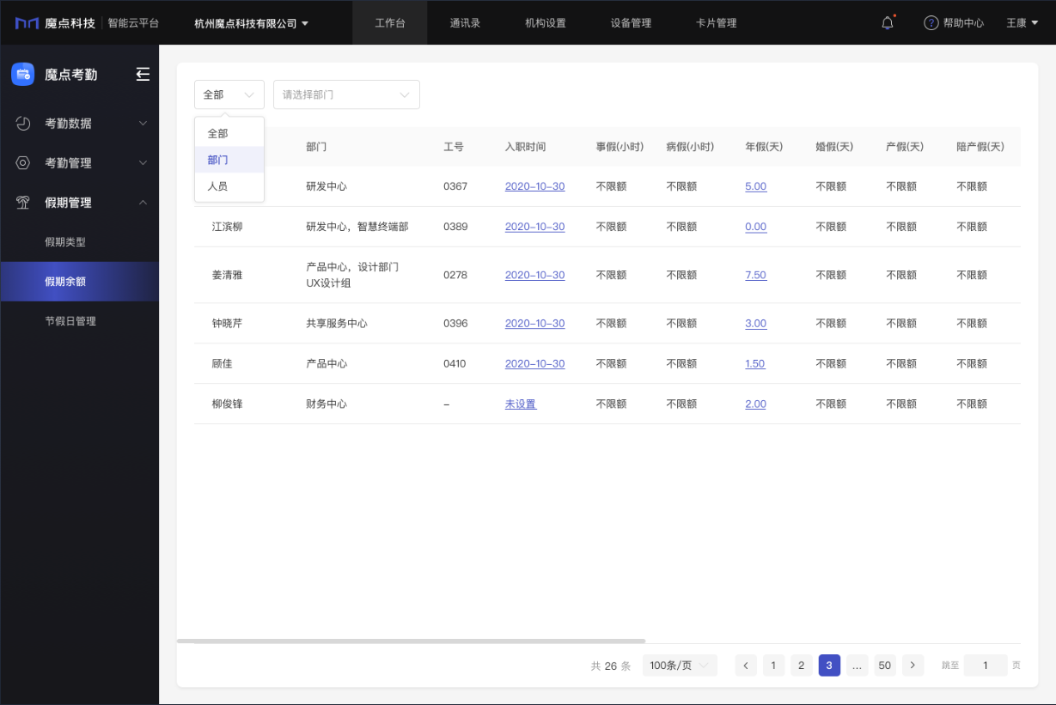
图8-2-3 假期余额
- 管理员点击对应假期余额，可查看对应员工的假期使用记录和余额记录，管理员可手动修改员工余额。
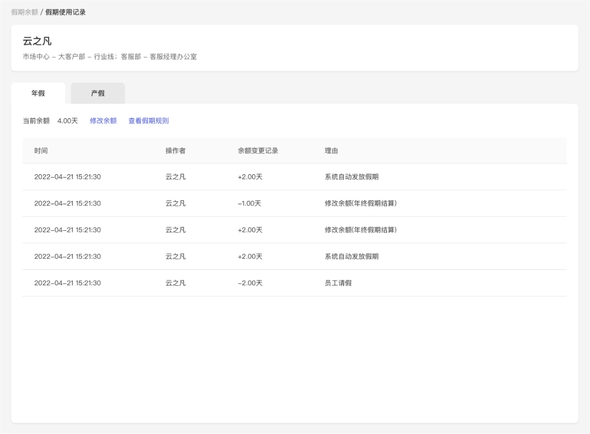
图8-2-4 假期使用记录

8.2.3 节假日管理
- 点击【假期管理-节假日管理】，可查看法定节假日和企业节假日。
- 法定节假日根据国家法定假期自动获取，节假日更新自动同步对应的考勤组。
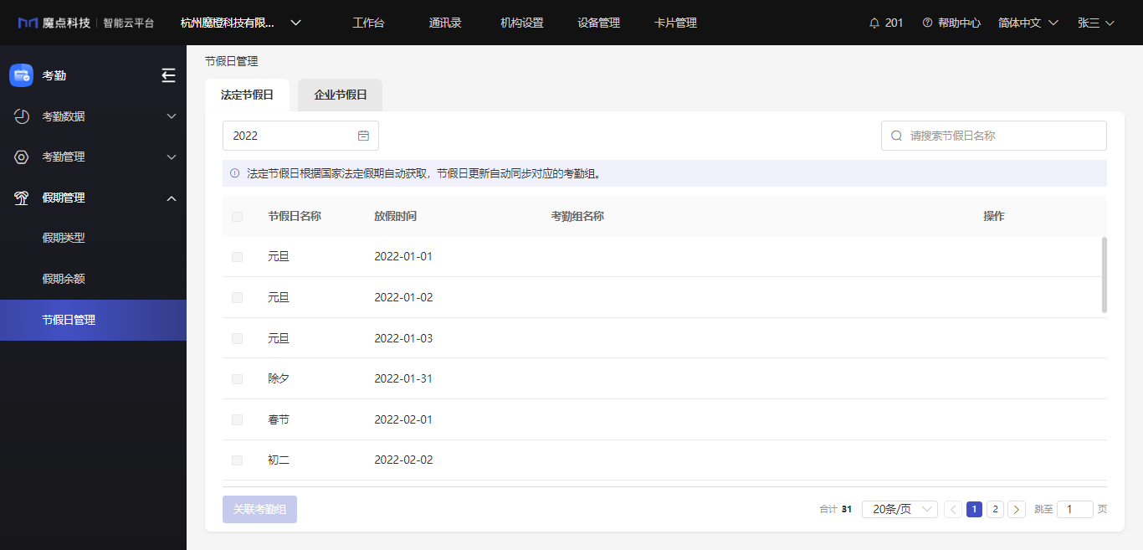
图8-2-5 节假日管理
- 企业节假日：企业可根据企业需求，新增节假日，填写节假日名称、选择节假日时间和备注。
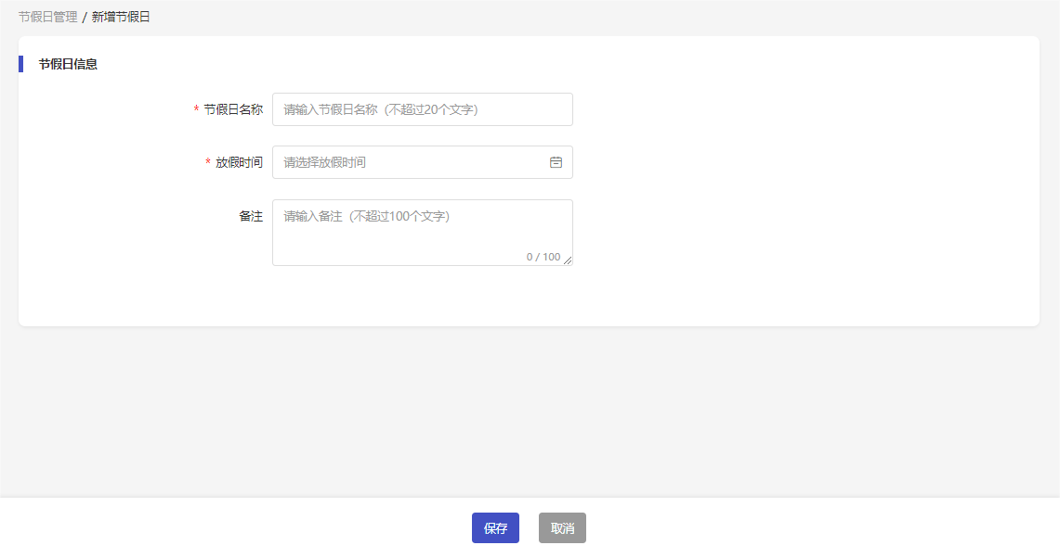
图8-2-6 新增企业节假日

8.3 考勤数据

8.3.1 实时统计
- 管理员可实时每日/月查看员工考勤数据。

8.3.1.1 日统计
- 日统计下可以查看当天或历史的员工考勤数据，包括应到、实到、迟到、早退、上班缺卡、下班缺卡、缺勤、外出、请假、加班的数据。
- 点击考勤状态，可以查看对应成员列表。
- 点击成员姓名，可以查看对应成员的日考勤明细。
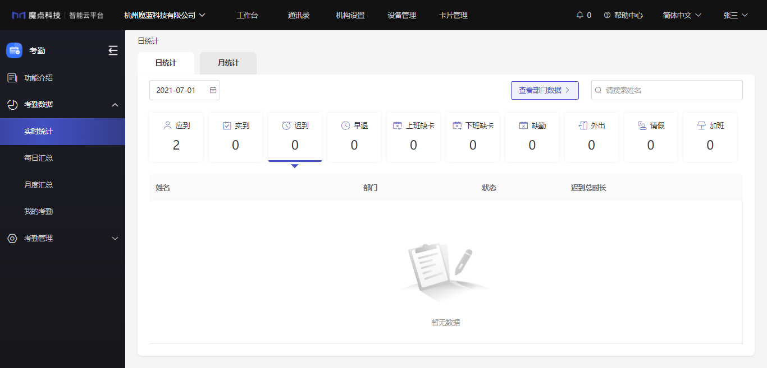
图8-3-1 实时日统计数据

8.3.1.2 日考勤明细
- 在日统计界面，点击对应员工姓名，可以查看员工的历史日考勤明细，包括员工的上下班打卡情况等信息。
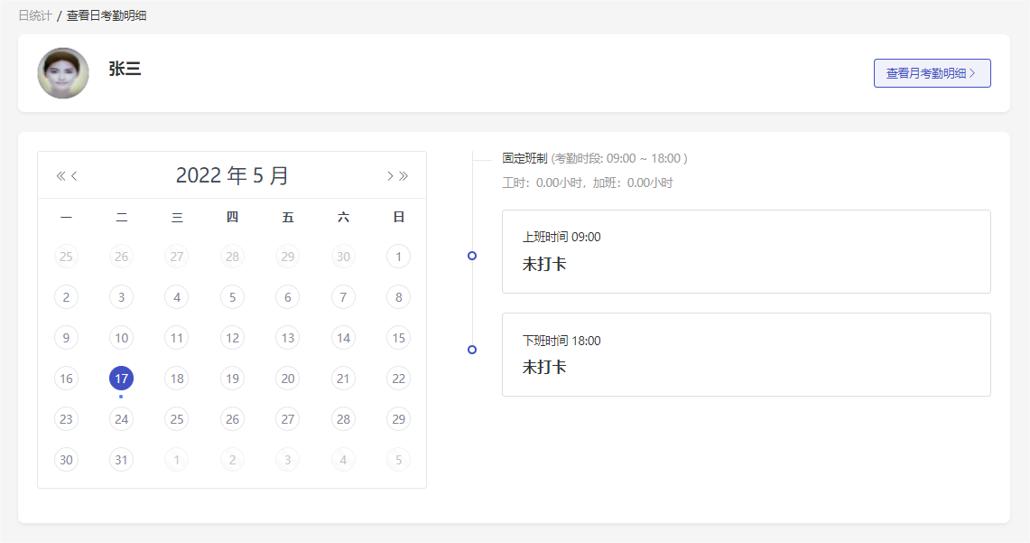
图8-3-2 日考勤明细
- 管理员修改异常考勤数据：如存在异常考勤，管理员可对异常考勤数据进行修改，支持添加备注。
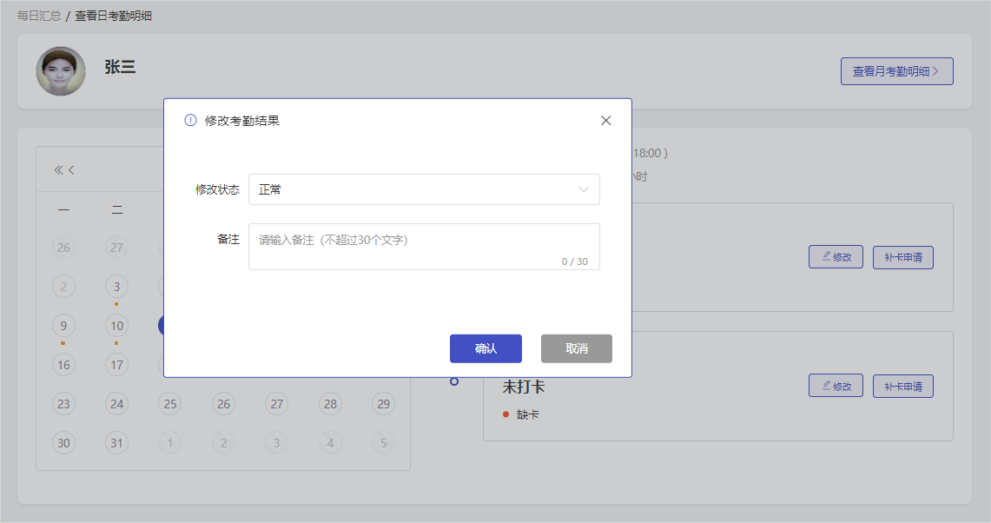
图8-3-3 管理员改异常考勤数据
- 员工提交补卡申请：如果存在异常考勤，员工可以对异常考勤提交补卡申请。
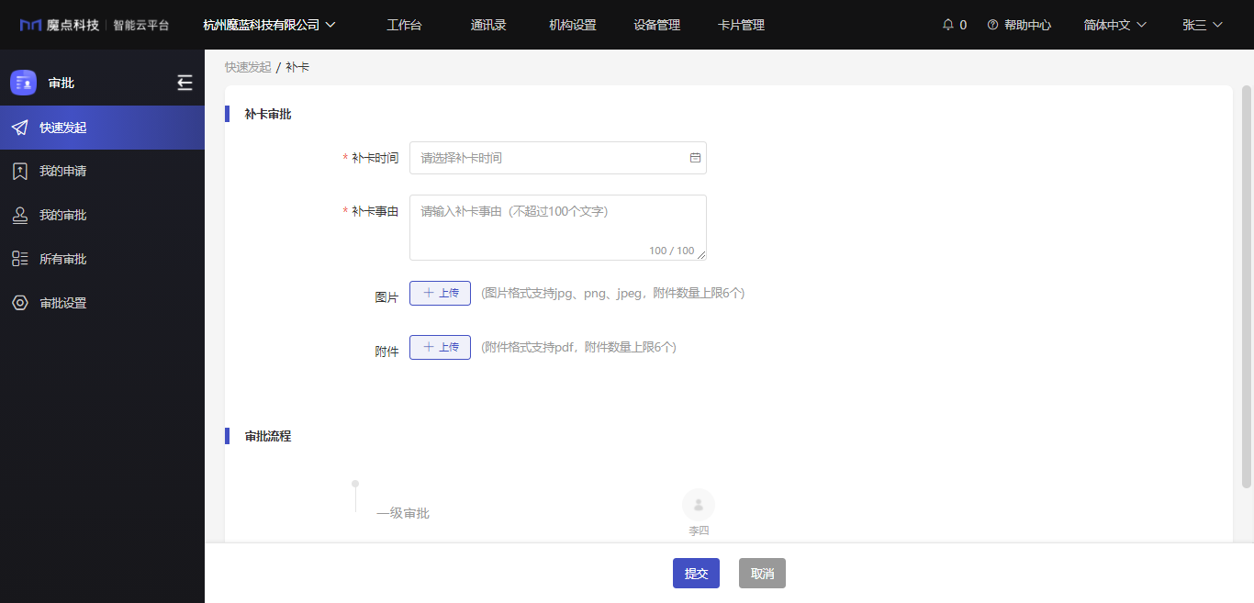
图8-3-4 员工提交补卡申请

8.3.1.3 月考勤明细
- 在日考勤明细界面，点击【查看月考勤明细】，可以查看员工月考勤明细，包括出勤天数、迟到次数、早退次数、上班缺卡次数、下班缺卡次数、缺勤、外出天数、请假天数、加班天数。
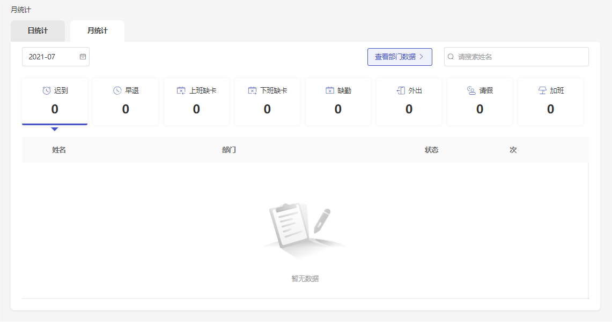
图8-3-5 月考勤明细

8.3.1.4 月统计
- 月统计下可以查看当月或历史员工的考勤记录汇总，包括迟到、早退、上班缺卡、下班缺卡、缺勤、外出、请假、加班等情况。
- 点击考勤状态，可以查看对应员工列表。
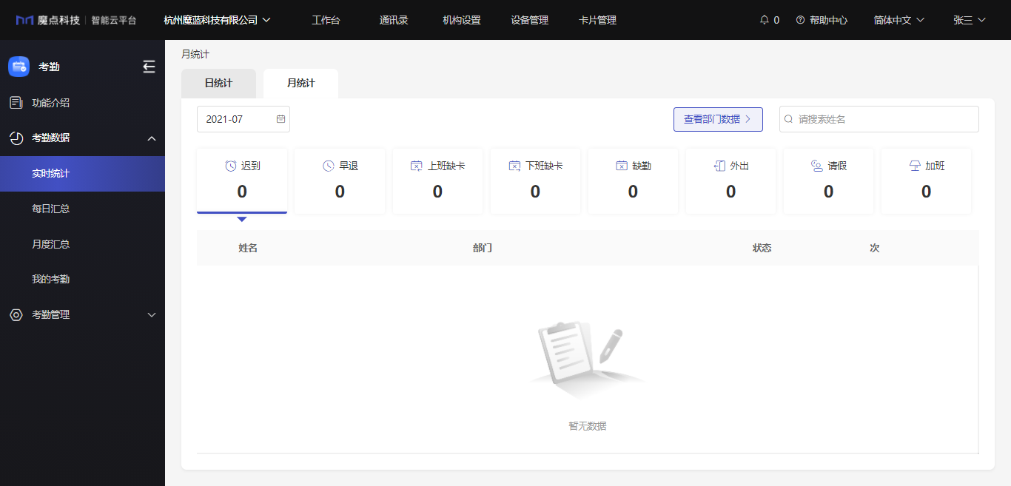
图8-3-6 实时月统计数据

8.3.1.5 查看部门数据
- 点击【查看部门数据】，查看机构下各部门的每日/月统计情况。
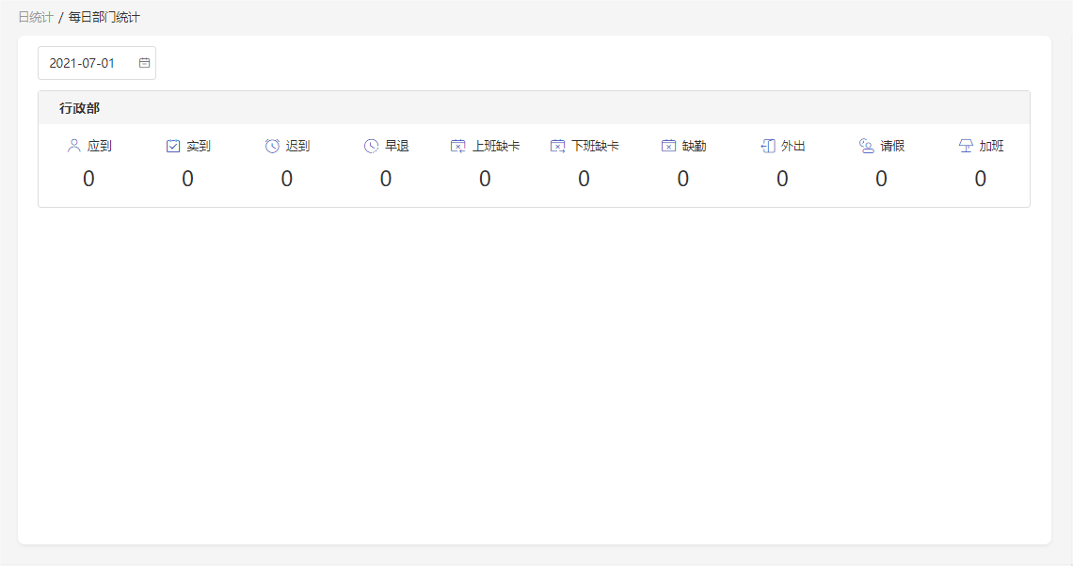
图8-3-7 查看部门数据
- 点击考勤状态，查看每日/月部门统计详情。
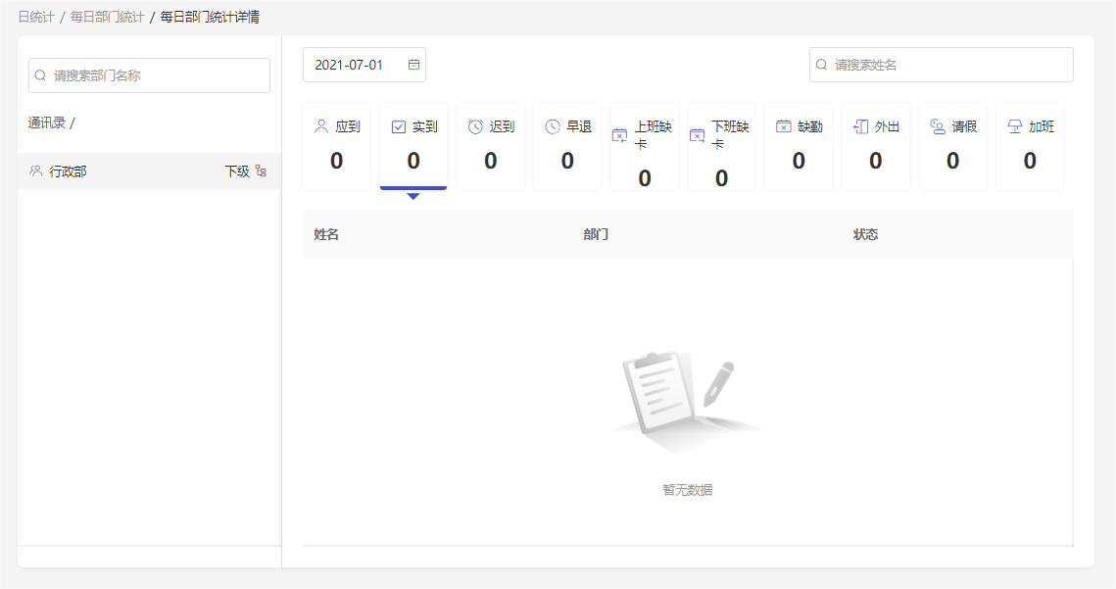
图8-3-8 部门日统计详情
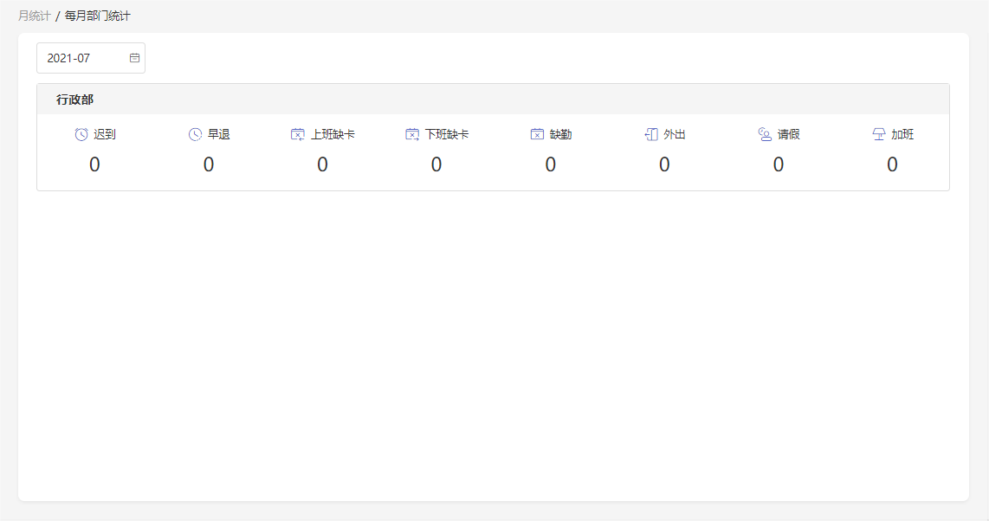
图8-3-9 部门月统计详情

8.3.2 每日汇总
- 管理员根据时间、部门和考勤结果，对每日的考勤数据进行筛选，查看上下班打卡时间、打卡来源和结果。
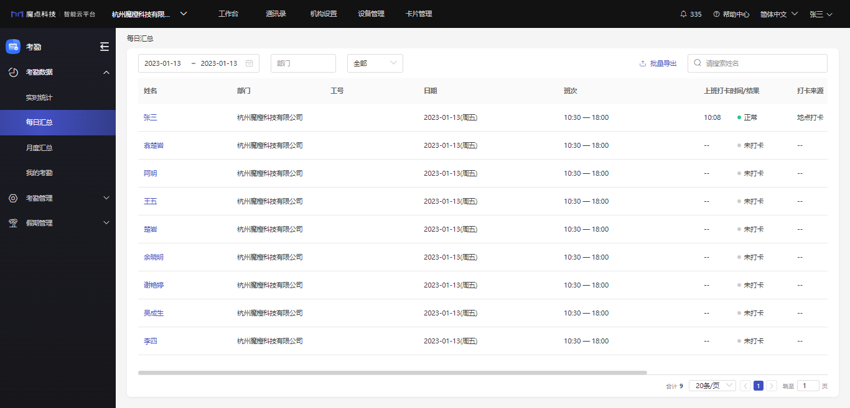
图8-3-10 每日汇总
- 点击【批量导出】，选择日期范围和成员，导出对应考勤结果。
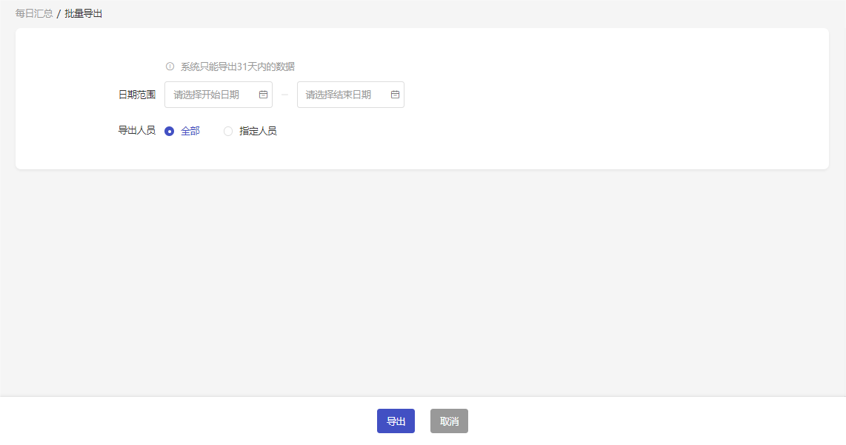
图8-3-11 导出每日汇总数据

8.3.3 月度汇总
- 管理员根据考勤月份和部门，对每月的考勤结果进行汇总。
- 内容包括迟到次数/总时长、早退次数/总时长、上班缺卡次数、下班缺卡次数、缺勤次数、外出天数、请假天数、加班天数。
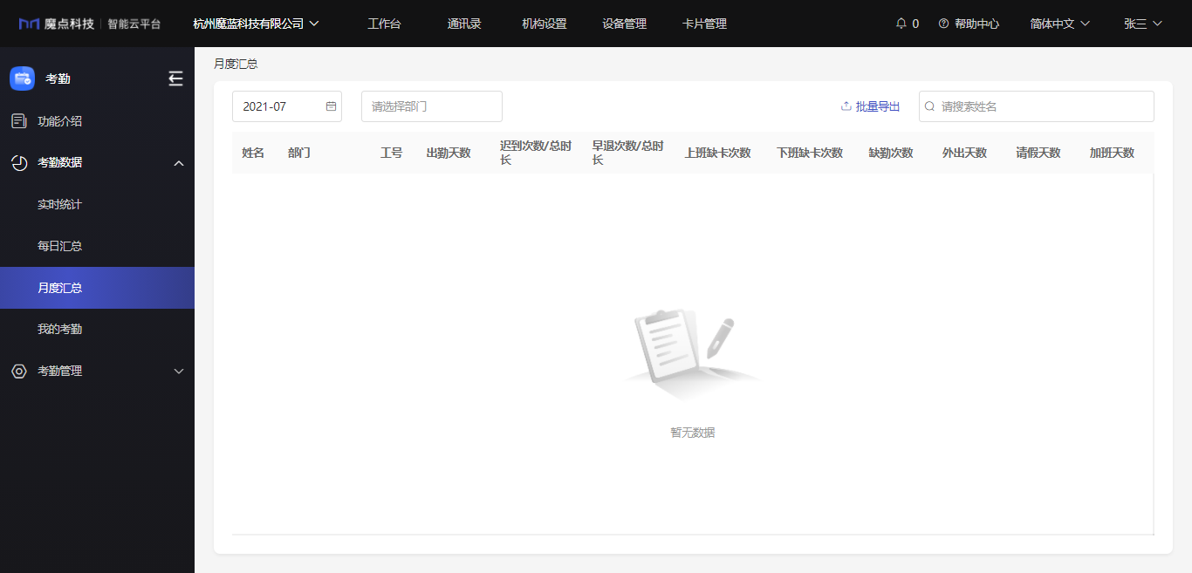
图8-3-12 月度汇总
- 点击【批量导出】，选择月份和成员，导出月度考勤数据汇总表格。
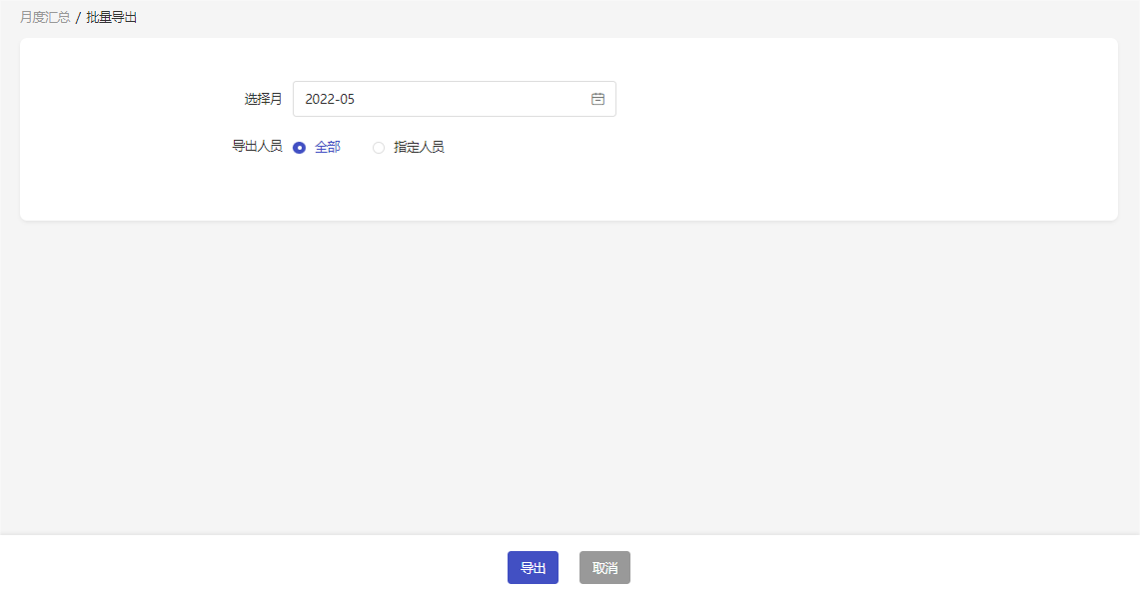
图8-3-13 导出月度汇总数据

8.3.4 我的考勤
- 员工可以在【我的考勤】中查看日考勤轨迹、月考勤汇总。
- 日考勤轨迹：选择对应日期，可以查看当天的打卡时间、识别设备、打卡异常情况。
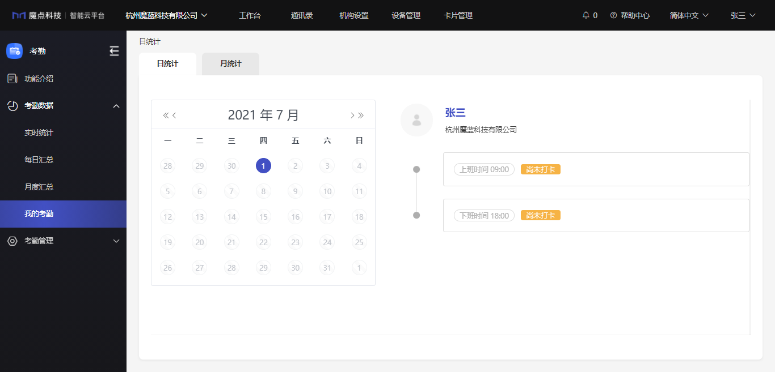
图8-3-14 日考勤统计
- 月考勤汇总：选择对应的月份，可以查看当月的出勤天数、迟到次数、早退次数、上班缺卡次数、下班缺卡次数、缺勤次数、外出天数、请假天数、加班天数。
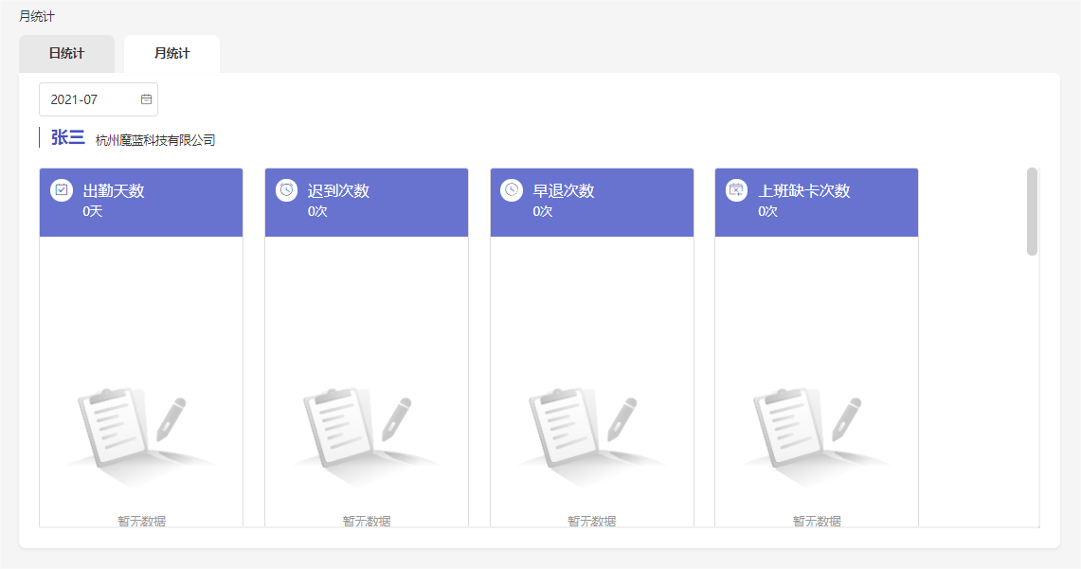
图8-3-15 月考勤统计

8.4 设备关联考勤组
- 选择设备，开启考勤，配置设备对应的考勤组。
- 进入工作台，点击【设备管理】，选择对应设备，点击【管理设备配置信息】。
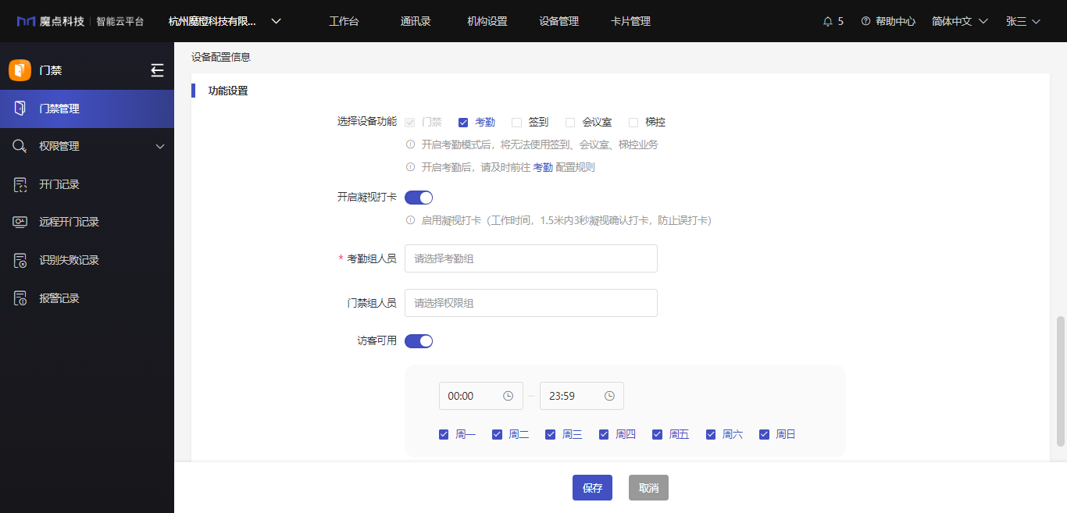
图8-4-1 门禁设备
- 勾选【考勤】。开启考勤模式后，将无法使用签到、会议室、梯控业务。开启考勤打卡后，需要选择对应考勤组，以及选择是否启用凝视打卡。同时请及时前往魔点考勤配置规则。

访客应用
9 访客应用
【特别说明】私有化暂无适配的访客机。
- 打开浏览器，输入地址（ http://私有化部署的服务器IP地址:3011 ）并登录。
图9-1-1 登录魔点平台
- 点击【工作台】，选择【访客】，进入魔点访客。
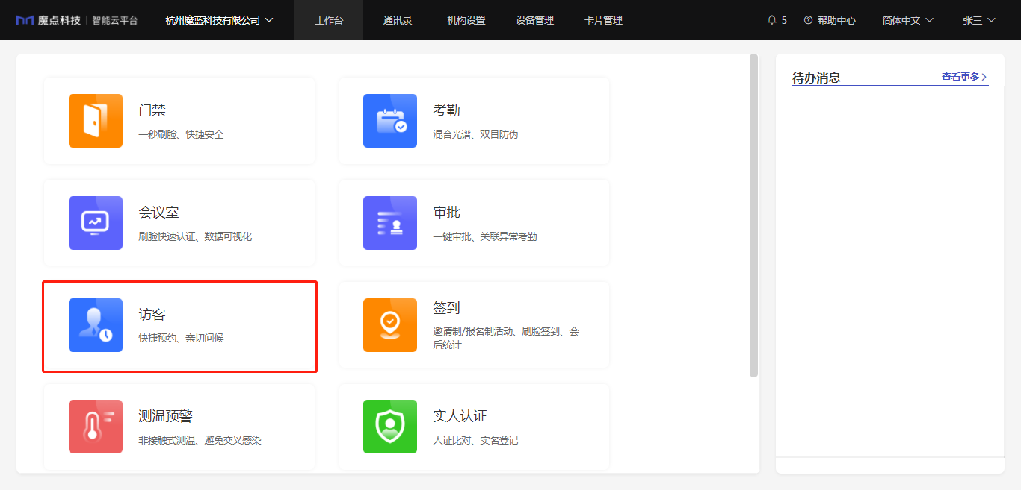
图9-1-2 工作台

9.1 设置
- 点击【访客-设置】，可对魔点访客功能进行配置。

9.1.1 基础设置
- 允许来访时间：发起访问时无法选择超过该时间范围；跨天时，所选时间均需处于当天的允许来访范围内。
- 同行人员：开启后预约时可以输入同行人员的姓名和手机号，并统一发送通知。
- 审批设置
  - 自主预约审批：开启后，访客发起自主预约后需要管理员审批。
  - 现场登记审批：开启后，访客在智能访客机登记后需要被访人审批。
  - 员工邀约审批：开启后，员工邀约访客需要审批人审批。
  - 管理员可编辑审批人或新增/编辑审批模板。如需编辑审批人或新增审批模板，可在审批-审批设置页面操作。点击【去设置】，可跳转至审批设置页面。
- 访客机设置
  - 现场登记：开启后，访客在智能访客机上可进行现场登记。
  - 现场登记人证比对：开启后，访客在智能访客机现场登记时需要人证比对。
  - 访客签到人证比对：开启后，访客在智能访客机签到时需要人证比对。
  - 访问次数：一天内，同一访客在智能访客机对本机构发起访问达到指定值后，将限制预约。建议设置5次以上。
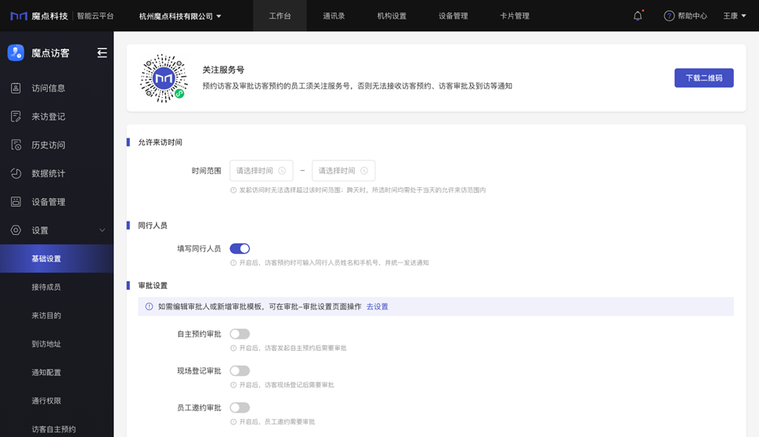
图9-1-3 基础设置

9.1.3 来访目的
- 用户可以根据机构需求设置来访目的，并可新增自定义来访目的。
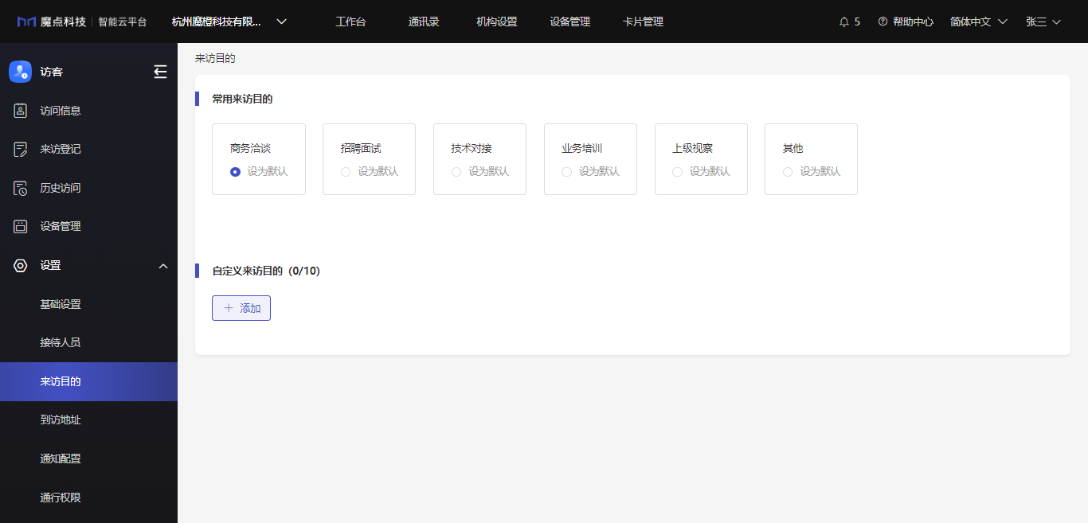
图9-1-5 来访目的

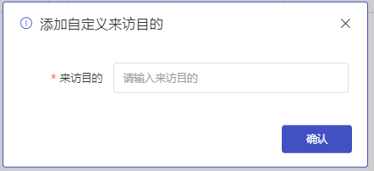
图9-1-6 自定义来访目的

9.1.5 通知配置
- 用户可以在通知配置模块进行配置，选择需要开启/关闭的通知项，并可以添加自定义通知角色，添加的角色将会收到所有访问的相关通知，常用于保安组、接待组等。
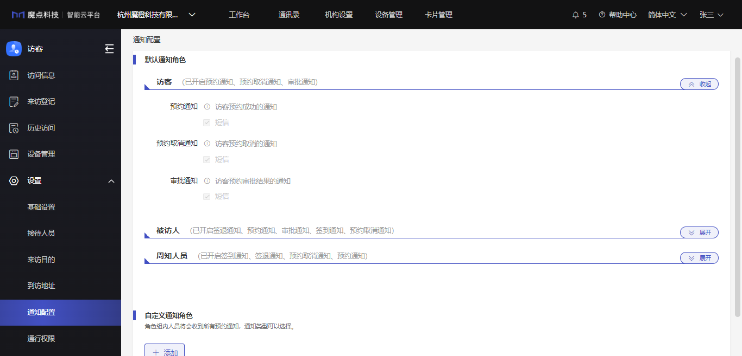
图9-1-9 通知配置
- 当前被访人支持通过公众号或微信小程序收取相关通知。
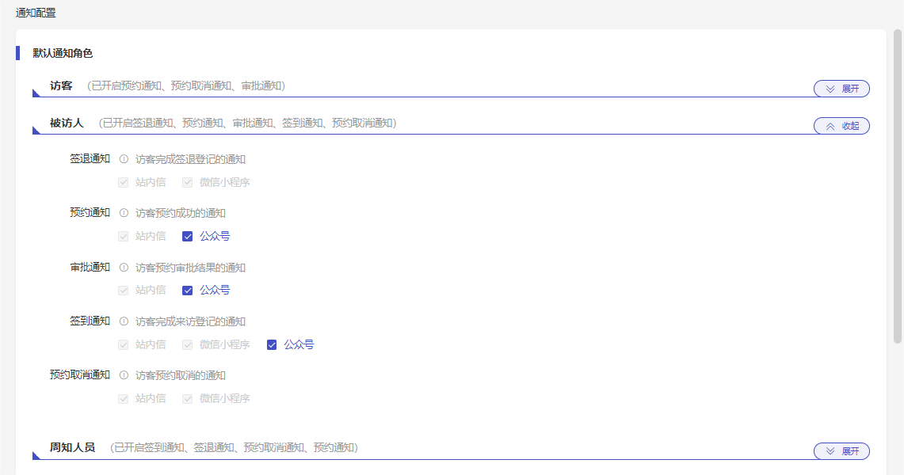
图9-1-10 被访人通知配置

9.1.6 通行权限
- 用户可以选择已经开通访客可用的门禁设备，设为默认通行权限。默认通行设备将会在发起预约时自动勾选。
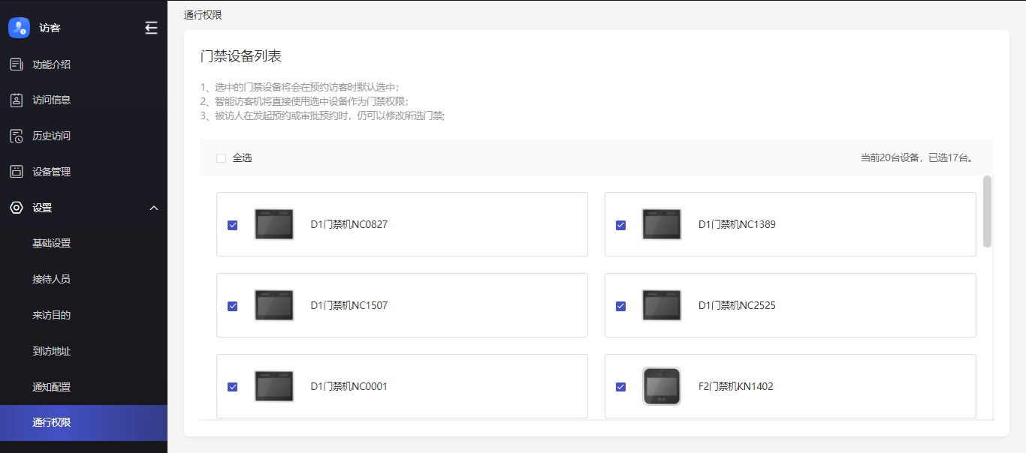
图9-1-11 通行权限

9.1.8. 访客审批设置
- 在“魔点访客-设置-基础设置”页面，点击【去设置】，可跳转至审批设置页面；管理员进入“魔点审批”，点击【审批设置】，可新增或编辑访客预约审批模板。
- 自主预约/现场登记/员工邀约均使用此访客预约审批模板。
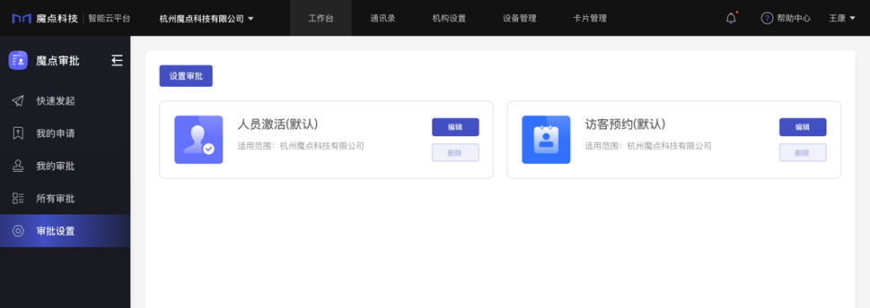
图3-1-11 审批设置
- 管理员可新增/编辑访客预约模板。选择关联表单为“访客预约”，修改审批名称，设置模板适用范围，依据需求设置多级审批人。
- 若不同被访人需使用不同审批模板，可点击【设置审批】新增模板。
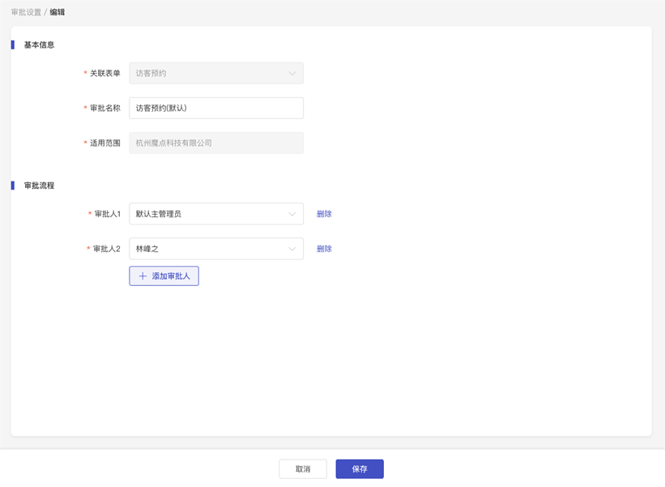
图3-1-12 编辑审批

9.2 预约访客
- 点击【发起预约】，进行访客预约。完善访客信息：包括姓名、电话、访客单位、同行人姓名和电话，以及来访目的、周知人员、访问时间、车牌号及备注。
- 若管理员开启员工邀约审批，点击【保存】后，发起访客预约及访客预约审批。访客预约审批默认以被访人名义发起；如被访人魔点账号未激活，则以主管理员名义发起。
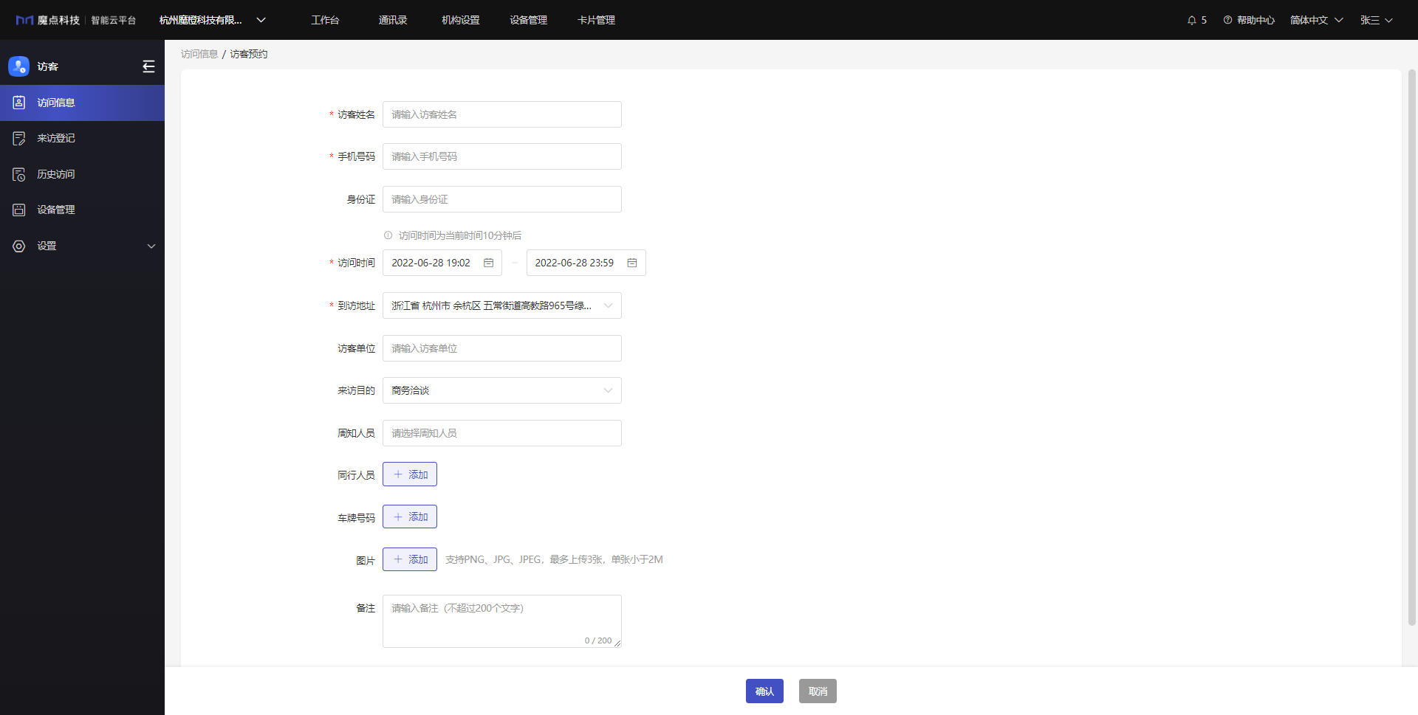
图9-2-1 预约访客
- 访客姓名：除手动输入外，还支持从历史访客中快速选择，以及从机构通讯录、外部联系人选择三种方法选择访客。
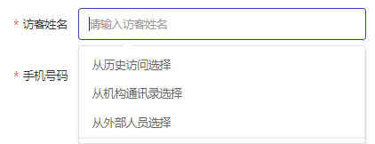
图9-2-2 选择访客
- 手机号码：填写访客手机号码。
- 身份证：填写访客身份证号码。
- 访问时间：访问按照时长是否跨天分为单日访问和长期访问，单日访问根据访问时间开始结束。长期访问将于第一日的允许来访结束时间结束，并与第二日起的开始时间开始为允许来访开始时间。
- 用户可以在访问时间前一小时于智能门禁设备签到。人工登记的签到当日均可进行。
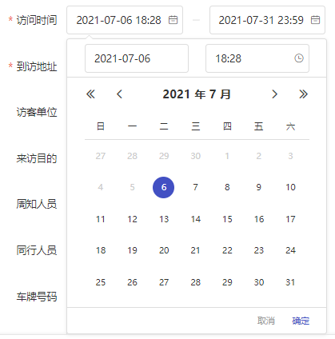
图9-2-3 访问时间
- 到访地址：用户可以从已添加的访问地址中选择到访地址。
- 同行人员：根据配置中的同行人员开关，用户可以输入同行人数或者同行人员，同行人员最多限制10人。
- 来访目的：用户可以填写来访目的，可以从默认来访目的或者自定义来访目的中选择。
- 周知人员：用户可以选择周知人员，最多可以选择10人，周知人员可以收到该访问的全部状态变更通知。
- 车牌号码：用户可以添加车牌号码，用于进入停车场的核验。
- 备注添加：用户可以添加备注，最多输入100字。

9.4 访客预约审批
- 开启访客预约审批后，审批人可通过PC端审批访客预约。

9.4.1. 访客审批
- 发起访客预约后，审批人可在“魔点审批-我的审批”中查看对应的访客预约审批，可操作同意或拒绝。
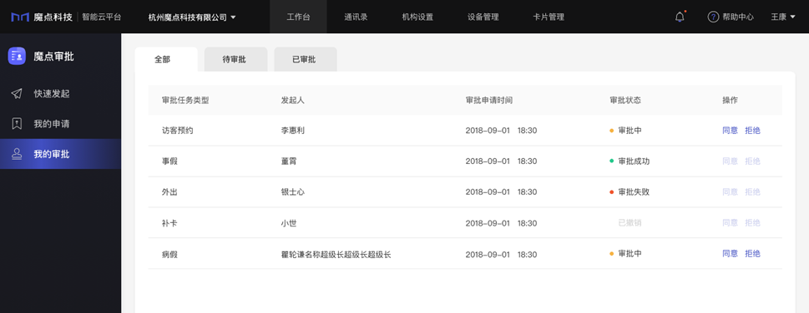
图9-4-1 我的审批
- 可点击查看访客预约审批详情。如需修改通行权限，可点击【访客详情页】进行修改。
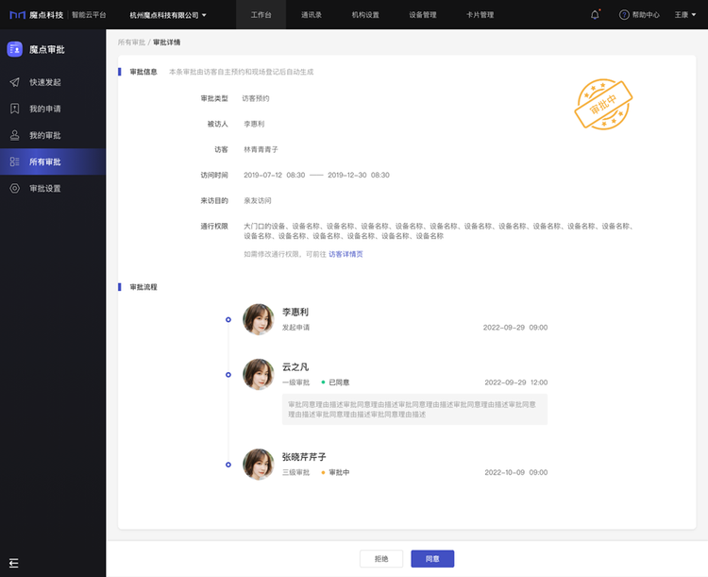
图9-4-2 审批详情
- 支持管理员在“所有审批”中转交访客预约审批。
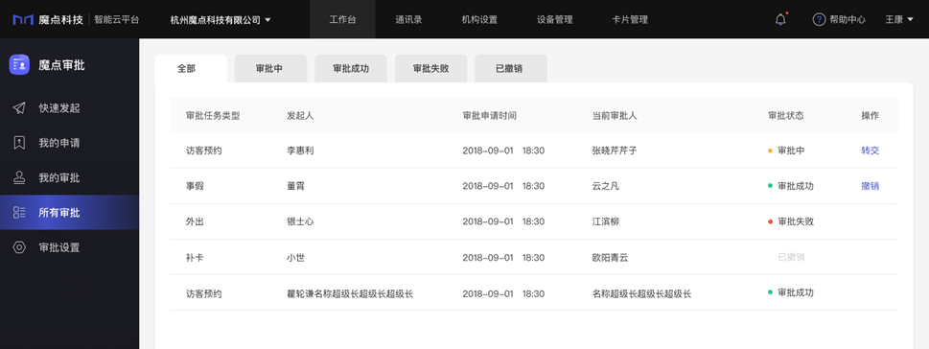
图9-4-3 管理员-所有审批

9.6 访问信息
- 点击【访问信息】，机构的主管理员、子管理员展示【我的访问】、【全部访问】、【待审核】，全部访问下显示机构下所有访问信息；普通员工展示【我的访问】、【待审核】。
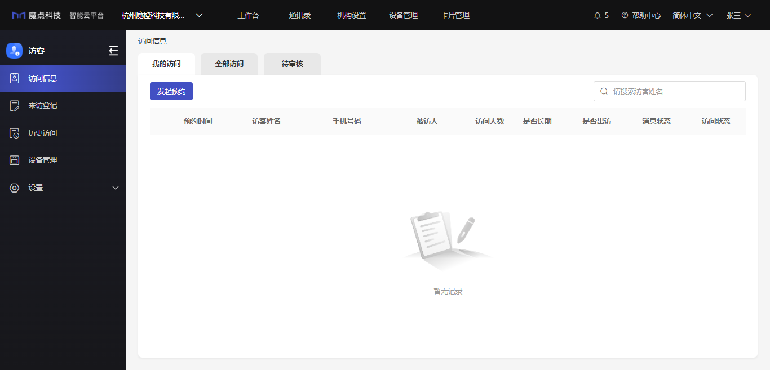
图9-6-1 魔点访客
- 员工和管理员可在“访问信息”页面，点击对应访客预约，查看访问详情。
- 若访问状态为待审核，支持被访人和审批人修改访客通行权限，并查看通行权限修改记录。访客预约审批通过后，将不支持修改通行权限。点击修改记录，
- 点击【查看审批详情】，跳转至审批详情界面。
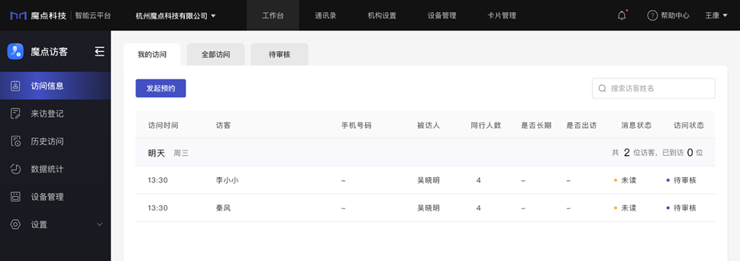
图9-6-2 访问信息

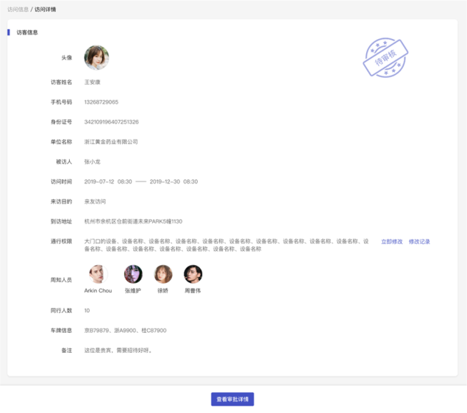
图9-6-3 访问详情

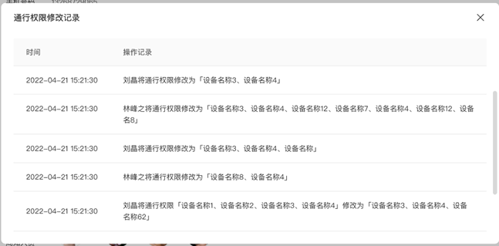
图9-6-4 通行权限修改记录

9.7 历史访问
- 显示今天之前已结束的访问记录；管理员首页显示【我的访问】、【全部访问】，全部访问显示机构下所有访问信息；普通员工显示【我的访问】；
- 可以通过筛选日期或者搜索姓名定位历史访问记录。
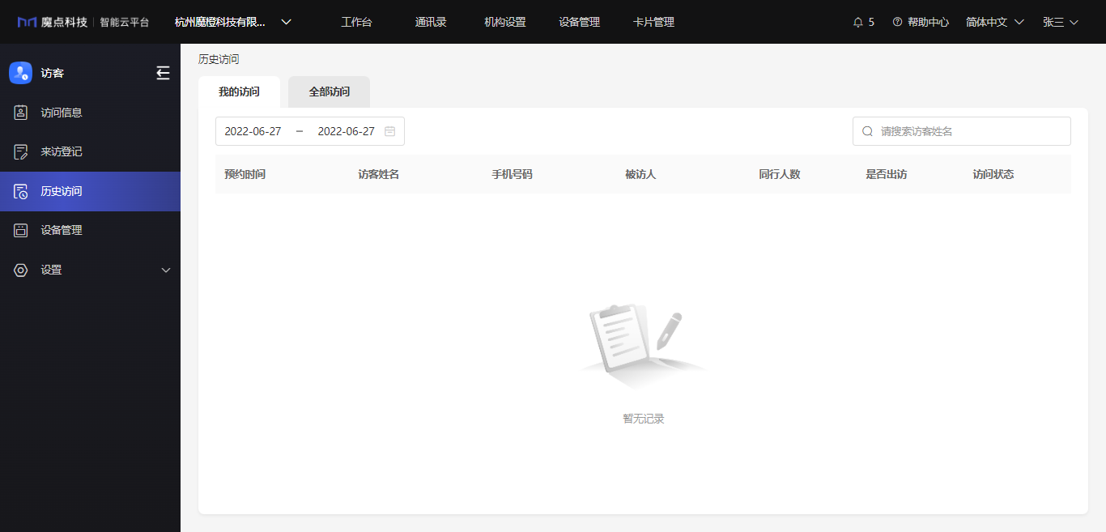
图9-7-1 历史访问

会议室应用
10 会议室应用
- 打开浏览器，输入地址（ http://私有化部署的服务器IP地址:3011 ）并登录。
图10-1-1 登录魔点平台
- 点击【工作台】，选择【会议室】，进入魔点会议室。
图10-1-2 工作台

10.1 设备开启会议模式
- 在魔点门禁中点击【门禁管理】，选择设备，开启会议功能，绑定设备对应的会议室。
- 进入工作台，点击【设备管理】，选择对应设备，点击【管理设备配置信息】。
- 勾选【会议】。开启会议模式后，将无法使用门禁、考勤、签到、访客、梯控业务。
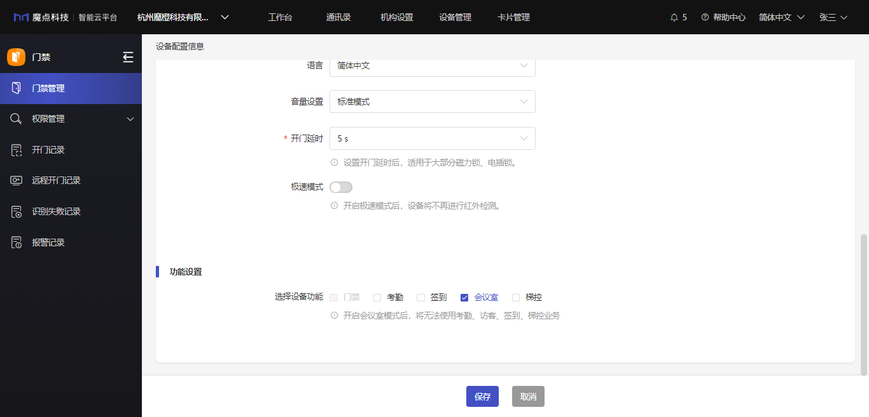
图10-1-3 设备配置

10.2 设置

10.2.1 会议室管理
- 点击【设置】-【会议室管理】，可以查看机构下当前会议室信息列表，包括会议室名称、地点、可容纳人数、相关硬件设备、关联设备、启用状态，可以新增/修改/删除会议室。
- 支持搜索会议室名称/地点。
- 支持根据智能硬件类型筛选会议室。
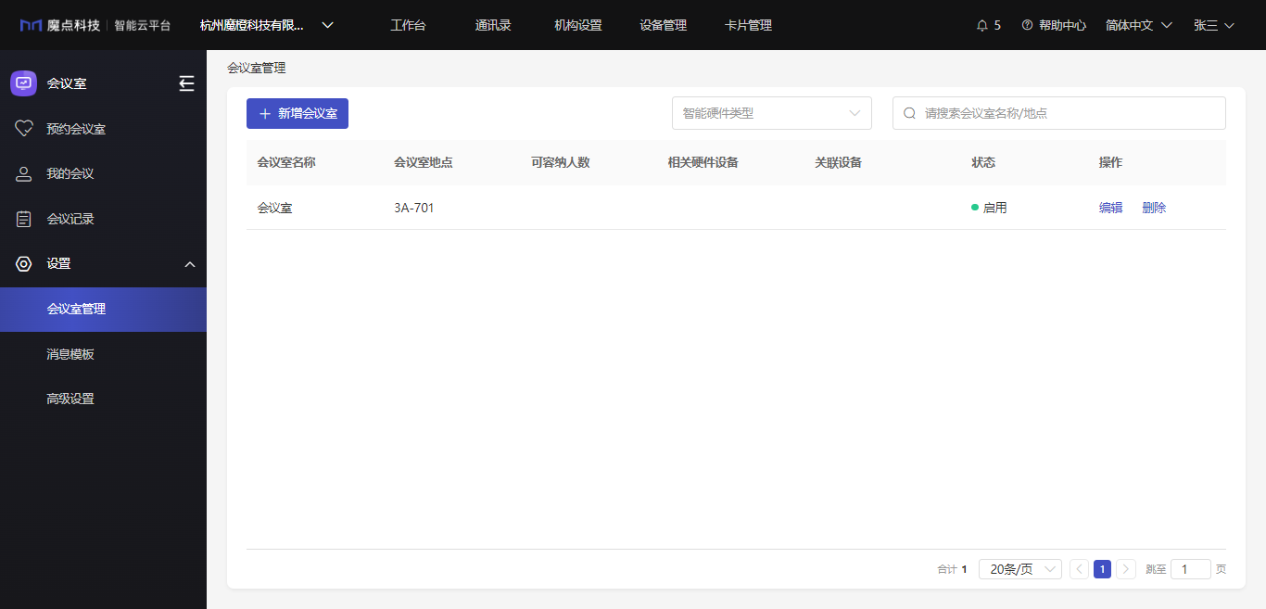
图10-2-1 会议室管理

10.2.1.1 新增会议室
- 点击【新增会议室】，新增新的会议室信息。设置基本信息、硬件设施信息、预定时段信息。
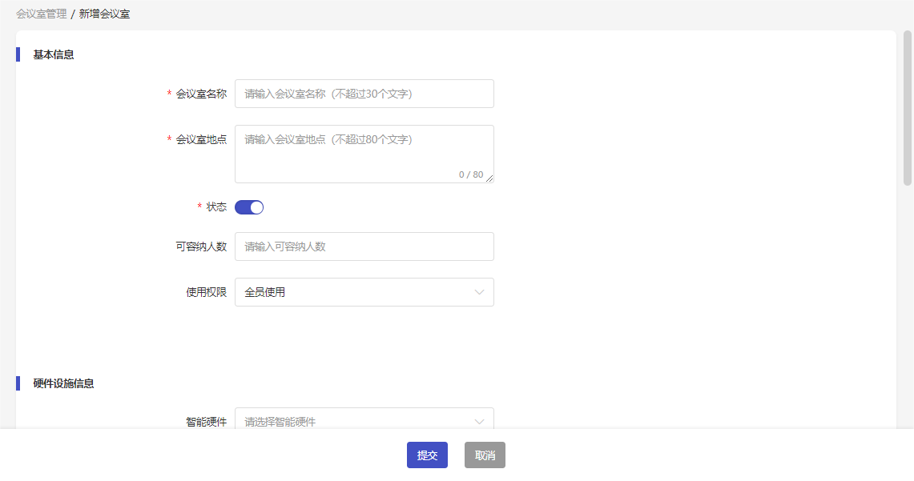
图10-2-2 新增会议室
- 基本信息：填写会议室名称、地点、可容纳人数，选择会议室启用状态和使用权限。
- 状态：如果状态从启动更新为停用，若会议室有关联的会议，弹窗提示会议室在途会议列表信息，停用将影响员工在途会议的取消。
- 使用权限：可选全员可用或指定部门/成员范围。
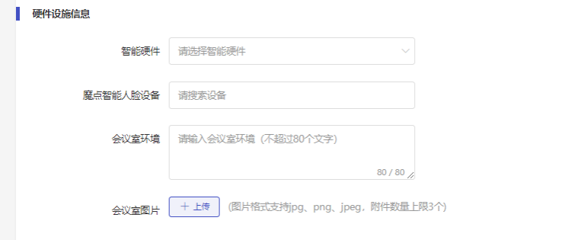
图10-2-3 硬件设施信息
- 硬件设施信息：选择会议室智能硬件，关联魔点智能门禁设备，填写会议室环境，上传会议室图片。
- 会议室智能硬件：可选择电话、投影仪、TV、白板等硬件设备。
- 魔点智能门禁设备：会议室关联魔点智能门禁设备，通过该门禁设备进行会议人脸签到，扫码签到等操作。
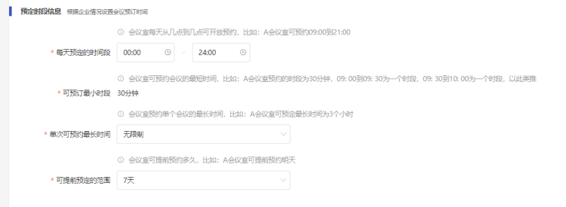
图10-2-4 预约时段信息
- 预定时段信息：根据企业情况设置会议预定时间。
- 每天预定时间段：会议室每天可预定的时间段。
- 可预定最小时段：默认30分钟。
- 单次可预定最长时间：选择会议室单次可预定最长时间，可选无限制、1小时、2小时、3小时。
- 可提前预定的范围：选择会议室提前预定的时间范围。
- 点击【提交】，完成会议室新增。

10.2.1.2 编辑会议室
- 点击列表中对应会议室的【编辑】，可以对会议室信息进行编辑。

10.2.1.3 删除会议室
- 点击列表中对应会议室的【删除】，可以对会议室信息进行编辑。
- 如果对应会议室当前有在途会议，则弹窗提示在途会议信息。删除会议室则员工在途会议将被自动取消，系统将会通过站内信告知主持人。
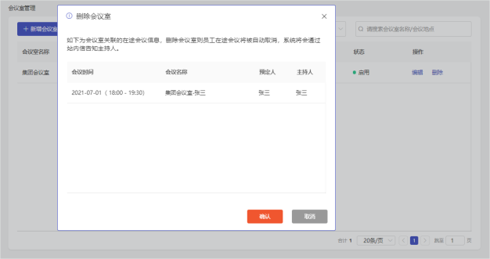
图10-2-5 删除会议室

10.2.2 消息模板
- 消息模板包括预约通知、会前通知和取消通知的消息模板。可以新增、编辑、删除消息模板，设置默认消息模板。
- 预约通知：在创建会议添加参会人员，以及创建会议后追加参会人员，发送消息通知给参会人员。
- 会前通知：在会议即将开始前，发送消息通知给参会人员。提前通知的时间可以在创建会议时设置。
- 取消通知：在会议被取消，或者会议的参会人员发生变更取消，发送对应的取消通知。
- 可以设置默认的消息模板，且支持在预定会议时根据实际需求选择其他模板，支持管理员自定义模板。
- 消息通知字段（含标签）小于等于100字。
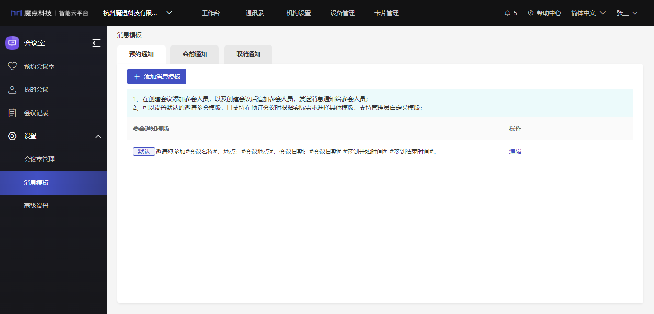
图10-2-6 消息模板

10.2.2.1 新增模板
- 点击【新增模板】，在弹窗中输入自定义通知模板内容。
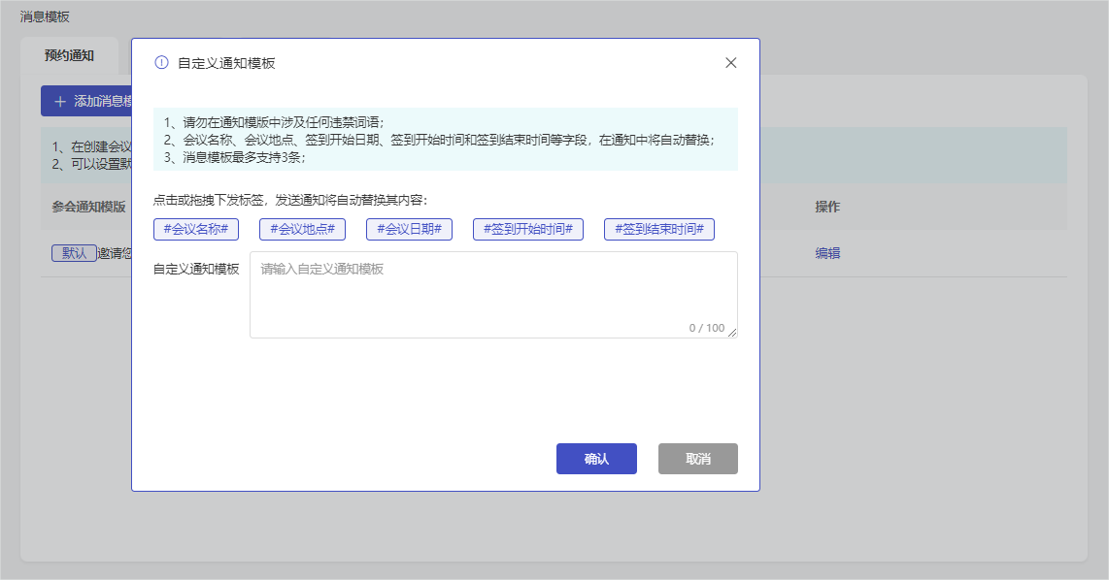
图10-2-7 新增模板

10.2.3 高级设置
- 点击【高级设置】，进入高级设置界面，可以对会议室管理的选项参数进行设置，包括会议室智能硬件、可预定最小时段、可提前预定的范围、重复预约终止时间、重复预约限制次数、会议前多久签到及会议前多久通知。
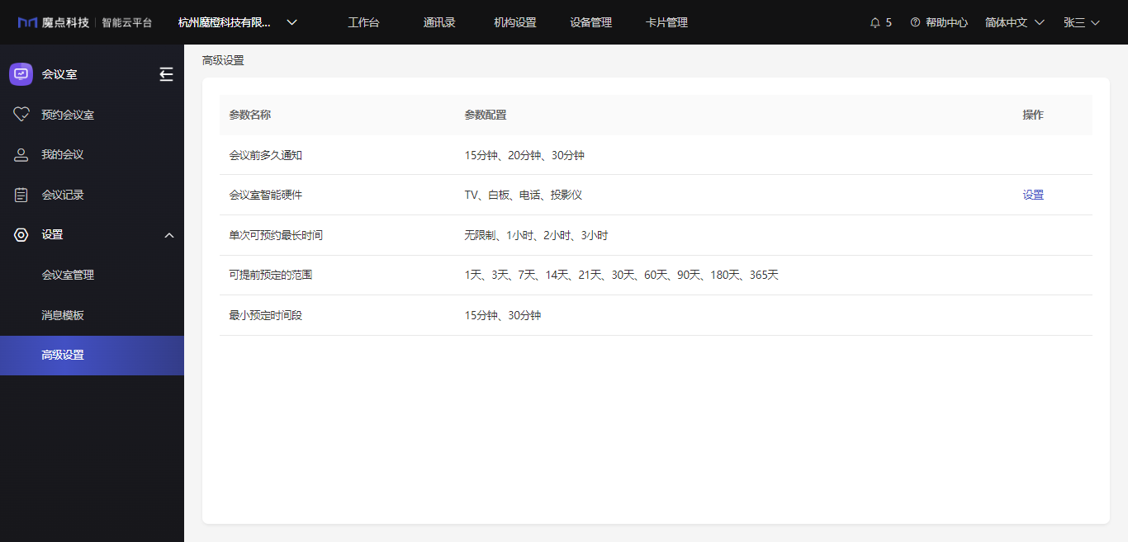
图10-2-8 高级设置
- 点击参数【设置】，进入设置界面。
- 如点击会议室智能硬件的【设置】，可以对会议室智能硬件进行新增、编辑、删除操作。
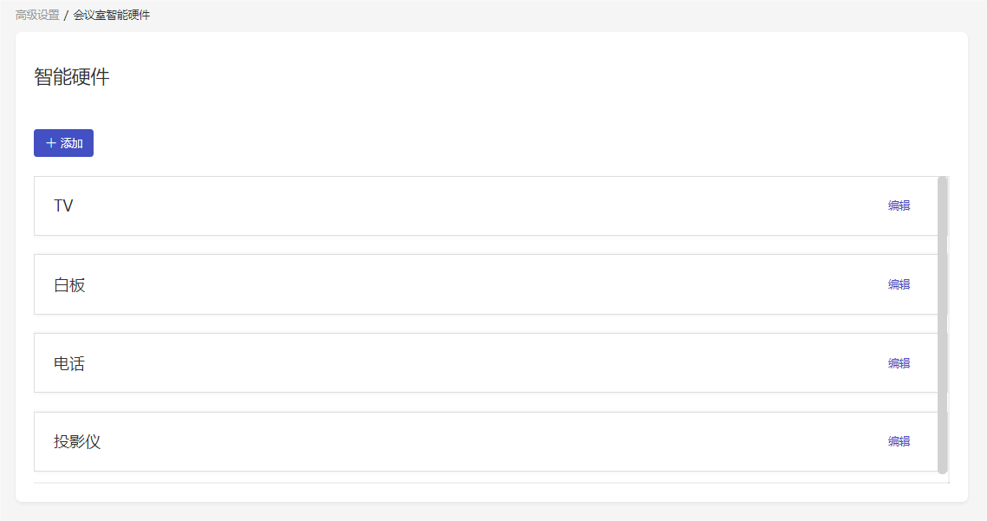
图10-2-9 智能硬件

10.3 预约会议室
- 点击【预约会议室】，进入预约会议室界面，可以查看当前机构下的会议室信息列表。支持根据日期、智能硬件类型对会议室进行筛选。
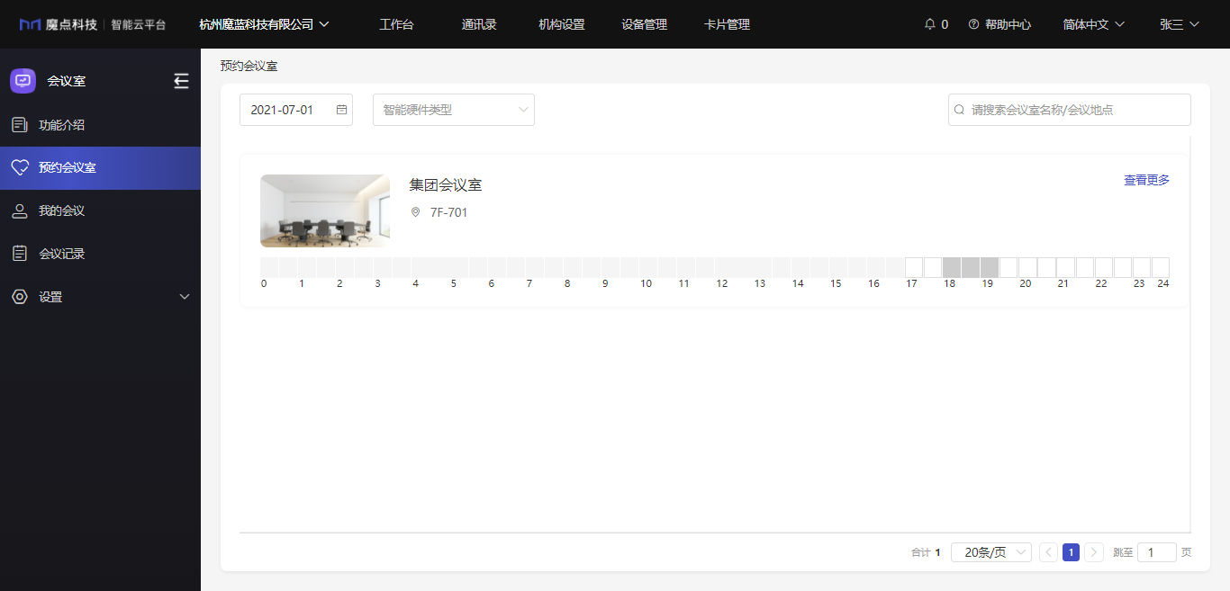
图10-3-1 会议室列表
- 点击【查看更多信息】，查看会议室详情。
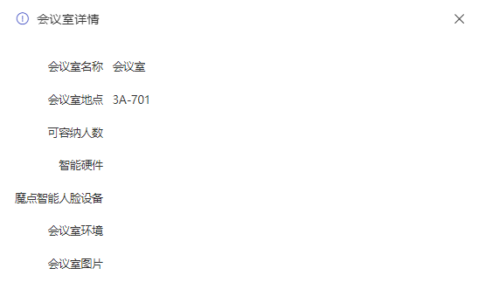
图10-3-2 会议室详情
- 选择日期，点击会议室下的时间轴，或移动光标选择时间段，选择需要预定会议室的时段，点击【确定】，提示会议室预定成功。点击【完善会议信息】，进入完善会议信息界面。
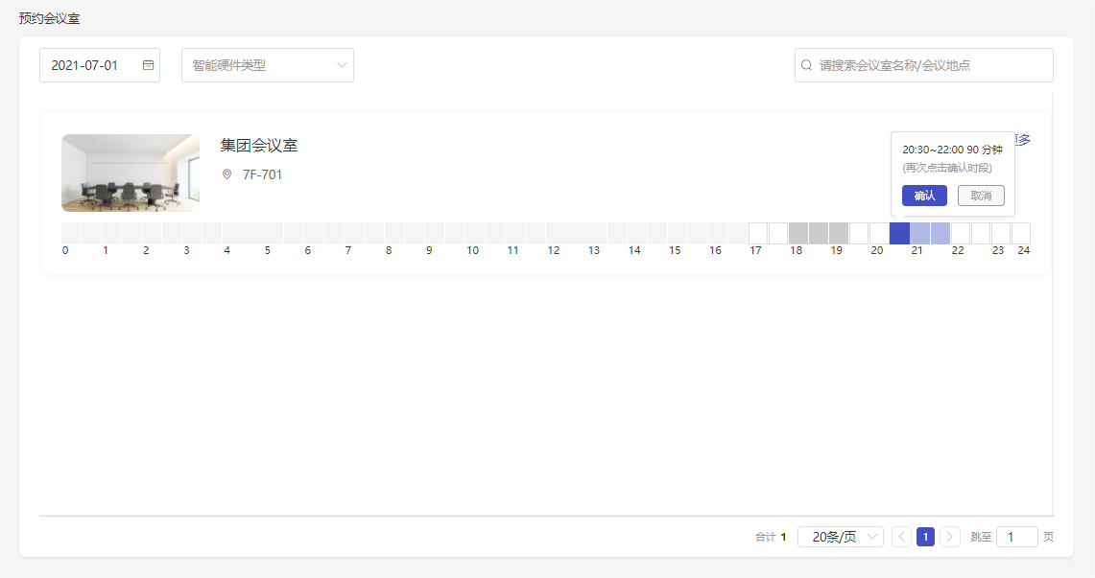
图10-3-3 预约会议室

10.3.1 完善会议信息
- 在完善会议信息界面填写会议信息，点击【保存】，完成会议信息完善，提示预约成功，进入我的会议。
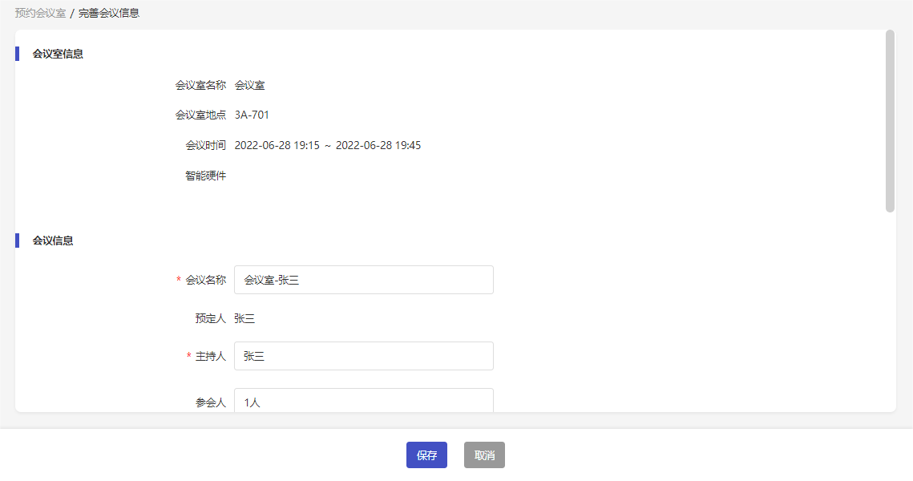
图10-3-4 完善会议信息
- 会议信息：输入会议名称，选择会议主持人与参会人，添加备注。
- 主持人：默认为预定人，可手动更新对应机构内成员。
- 参会人：可选择机构内成员或外部联系人。如果参会人存在参会时间冲突，则弹窗提示确认是否继续邀请。
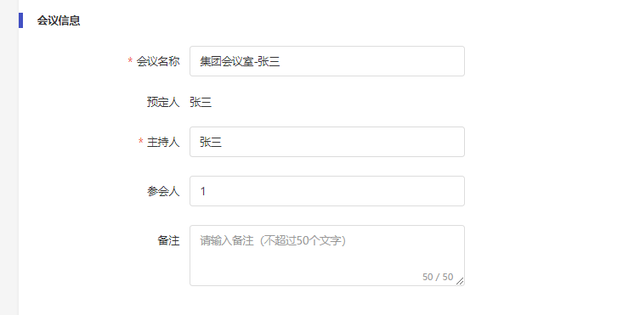
图10-3-5 会议信息
- 会议资料：填写会议纪要，上传会议附件。
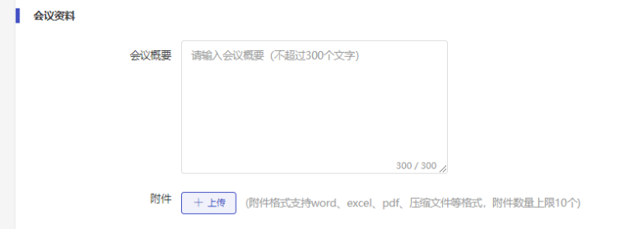
图10-3-6 会议资料
- 通知设置：选择会议消息通知方式和预约/会前/取消通知模板。通知方式为站内信。
- 会前通知信息可以选择在会议前某一时间进行通知。
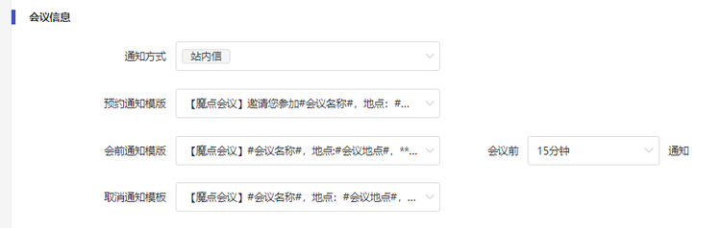
图10-3-7 通知设置

10.4 我的会议

10.4.1 我预约的
- 点击【我预约的】，查看当前账号预约的会议信息列表，包括会议名称、会议时间、会议室名称、地点及状态。支持搜索会议室名称/地点。
- 支持预定会议。支持对未开始的会议进行取消会议操作。取消会议将撤销已预定的会议室，并通知参会人员。
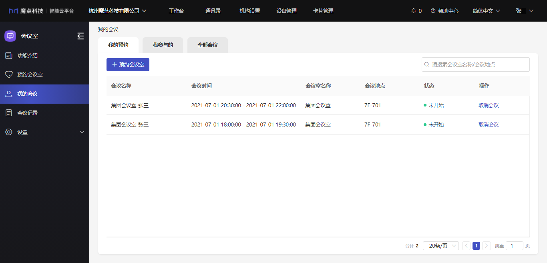
图10-4-1 我预约的

10.4.1.1 我预约的-会议详情
- 点击会议名称，进入会议详情界面，查看会议室信息、会议信息、会议资料、ID签到码、通知设置等信息。
- 可以变更会议主持人，选择机构内成员。
- 编辑参会人员信息，新增、删除参会人员。
- 查看参会人员状况，包括会议接受记录和会议签到记录。可以发送提醒给参会人。
- ID签到码：点击查看签到码，可用于会议门禁设备签到。
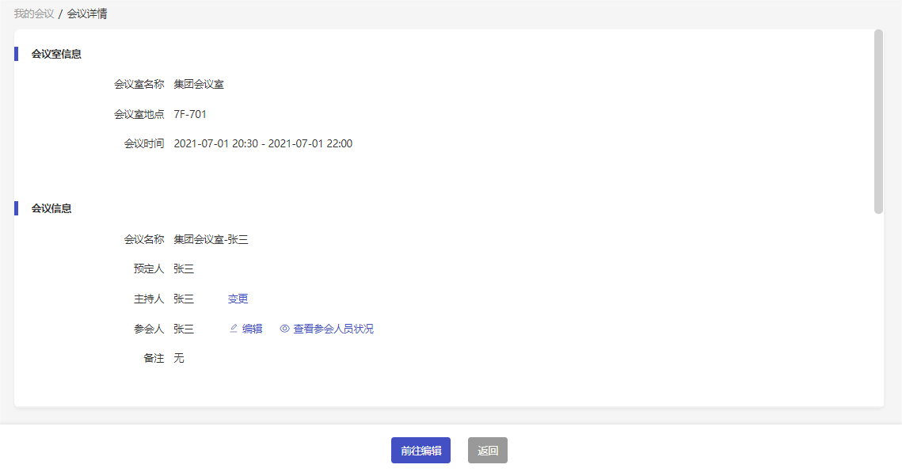
图10-4-2 会议详情
- 点击【前往编辑】，可以编辑会议室信息、会议信息、会议资料、会议信息。
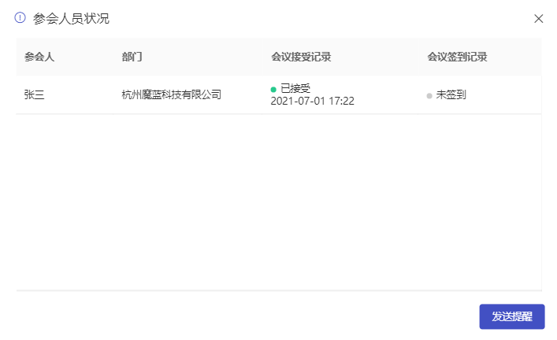
图10-4-3 参会人员状况

10.4.2 我参与的
- 点击【我参与的】，查看当前账号为参会人的会议信息列表，包括会议名称、会议时间、会议室名称、地点、状态，可以对接收到的会议邀约进行接收或拒绝。
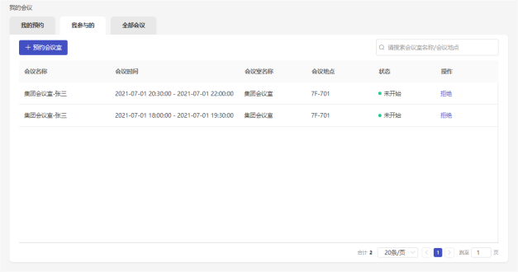
图10-4-4 我参与的

10.4.2.1 我参与的-会议详情
- 点击会议名称，进入会议详情界面，查看会议室信息、会议信息、会议资料、ID签到码、通知设置等信息。
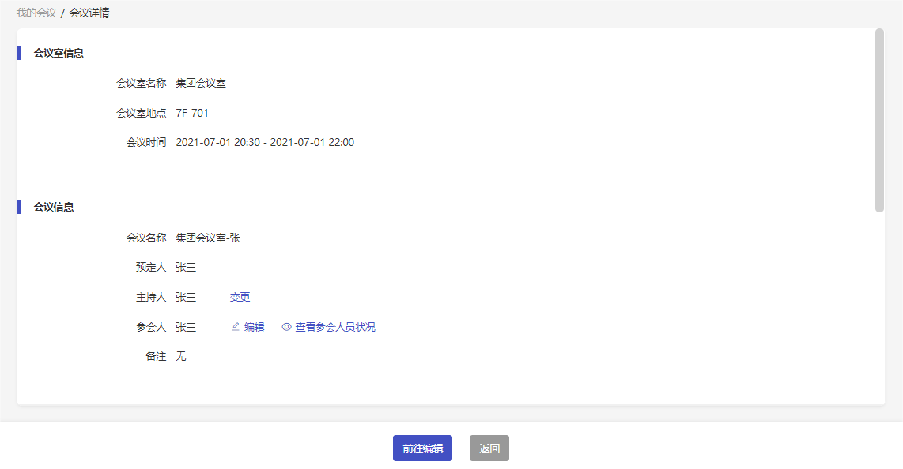
图10-4-5 会议详情

10.4.3 全部会议
- 管理员账号下，点击【全部会议】，查看当前机构下所有会议信息列表，包括会议名称、会议时间、会议室名称、地点、状态。管理员可以取消会议或参加会议。
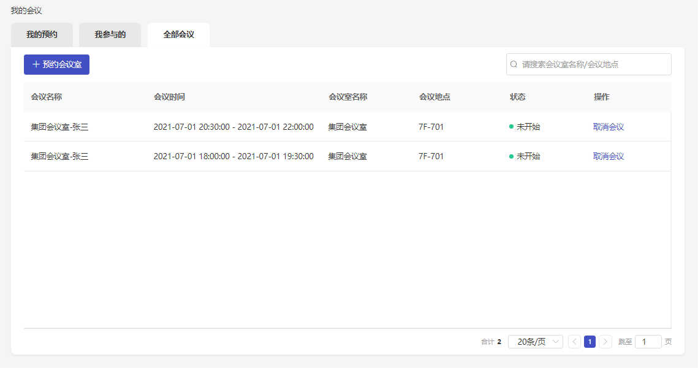
图10-4-6 全部会议

10.5 会议记录
- 点击【会议记录】，进入会议记录界面。选择会议室名称和日期范围，查看该会议室对应日期范围内所有会议记录。
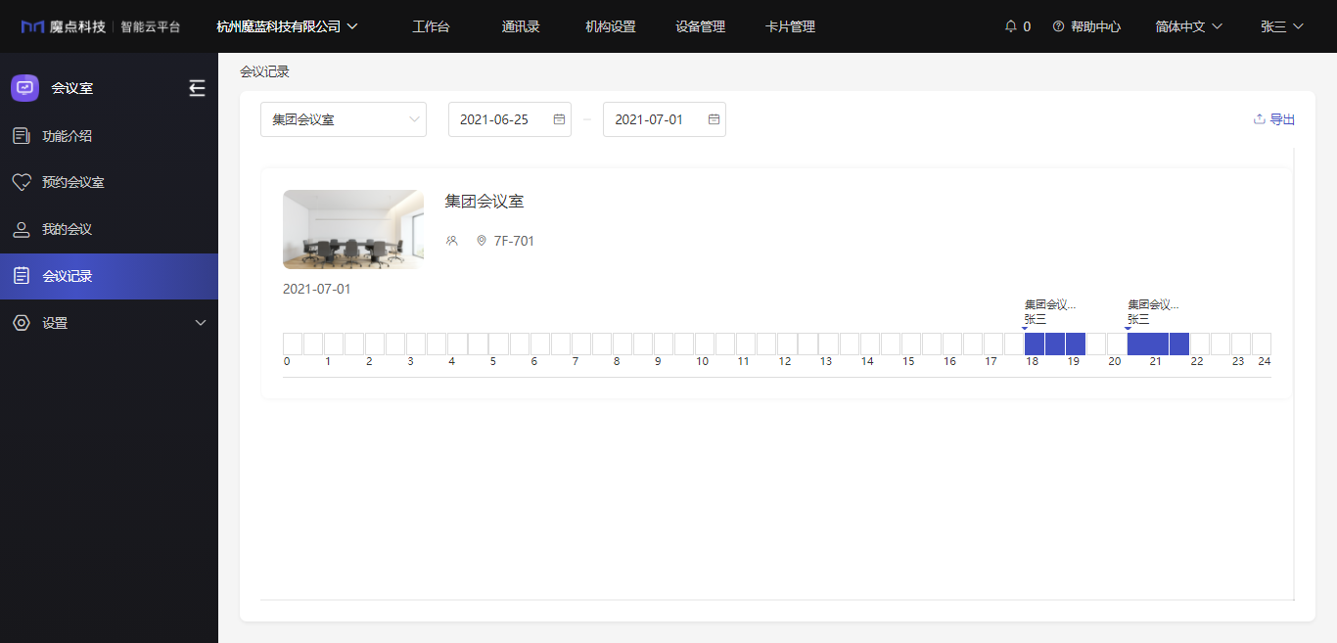
图10-5-1 会议记录
- 点击【导出】，选择日期范围，可以导出会议记录。
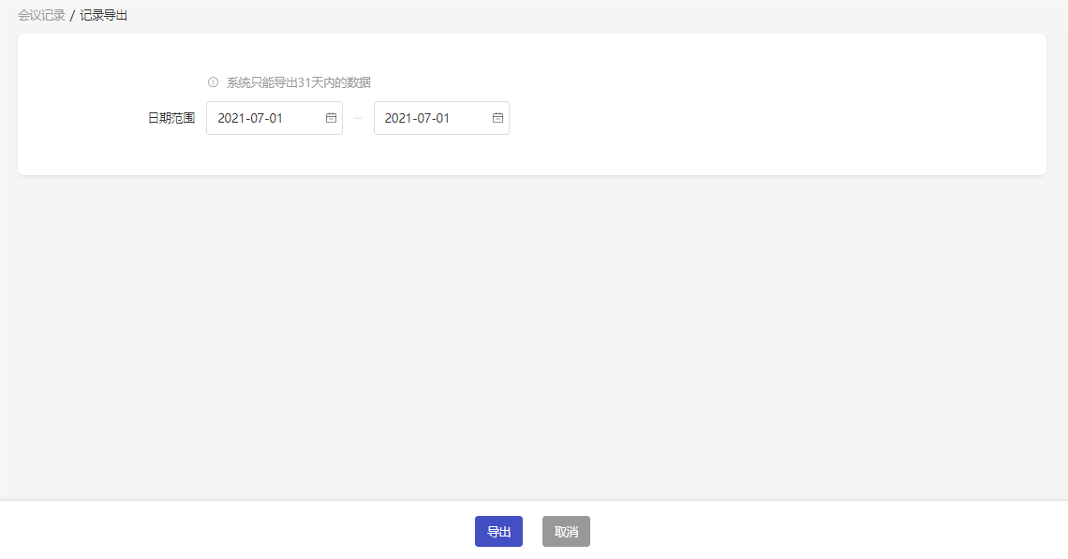
图10-5-2 导出会议记录

审批应用
11 审批应用
- 打开浏览器，输入地址（ http://私有化部署的服务器IP地址:3011 ）并登录。
图11-1-1 登录魔点平台
- 点击【工作台】，选择【审批】。
图11-1-2 工作台

11.1 审批设置

11.1.1 设置审批
- 点击【审批设置】，可对机构下的审批流进行设置，目前审批流支持补卡、加班、外出、人员激活、请假。
- 考勤相关的审批流通过后，会自动关联人员对应的考勤信息。
- 支持新增/编辑/删除审批流。
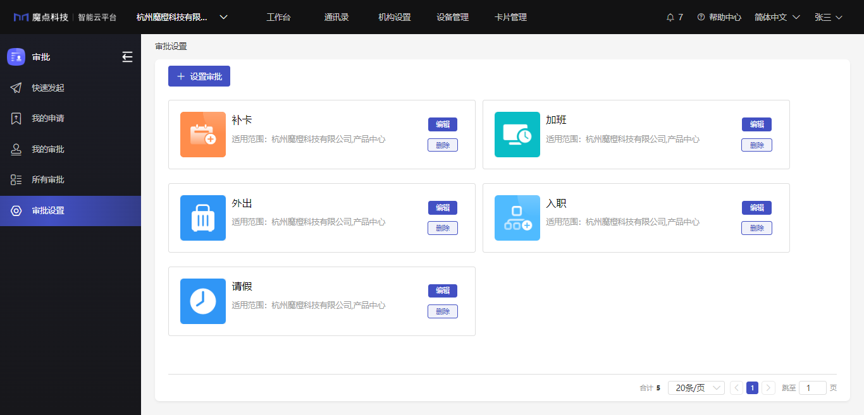
图11-1-3 审批设置
- 点击【设置审批】，选择关联表单，输入审批名称和人员适用范围，设置审批流程，点击【保存】完成设置。
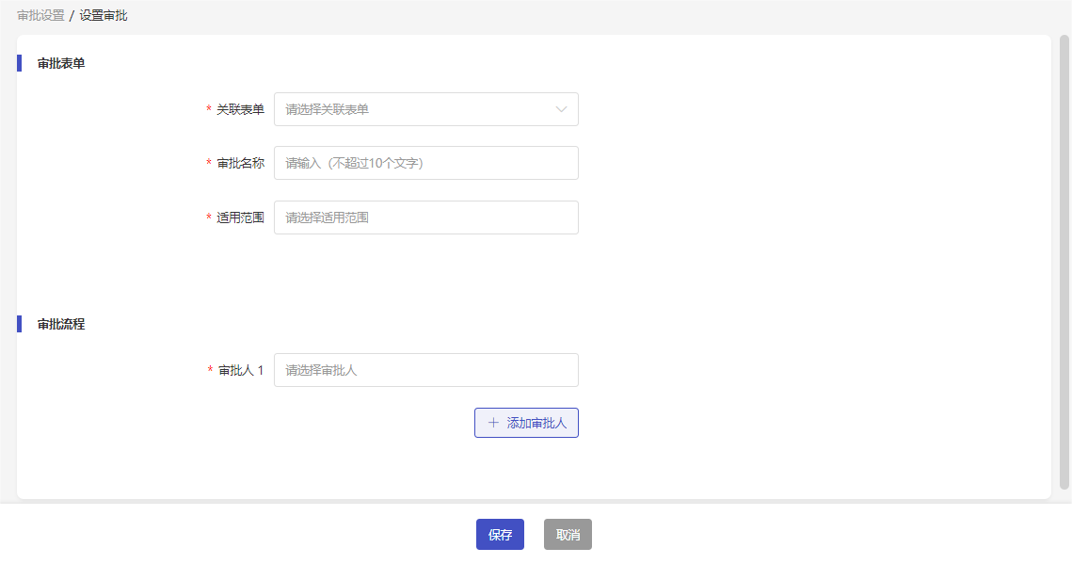
图11-1-4 设置审批

11.2 快速发起
- 管理员设置审批流后，对应审批流适用范围内的机构人员可发起审批。
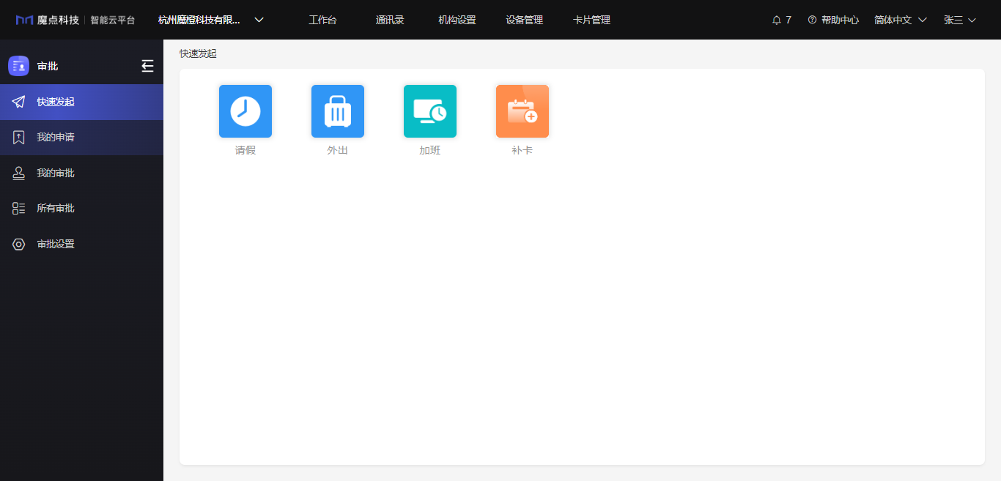
图11-2-1 快速发起
- 请假：填写请假信息，包括请假类型、请假时间、请假事由，可选择图片或附件上传。
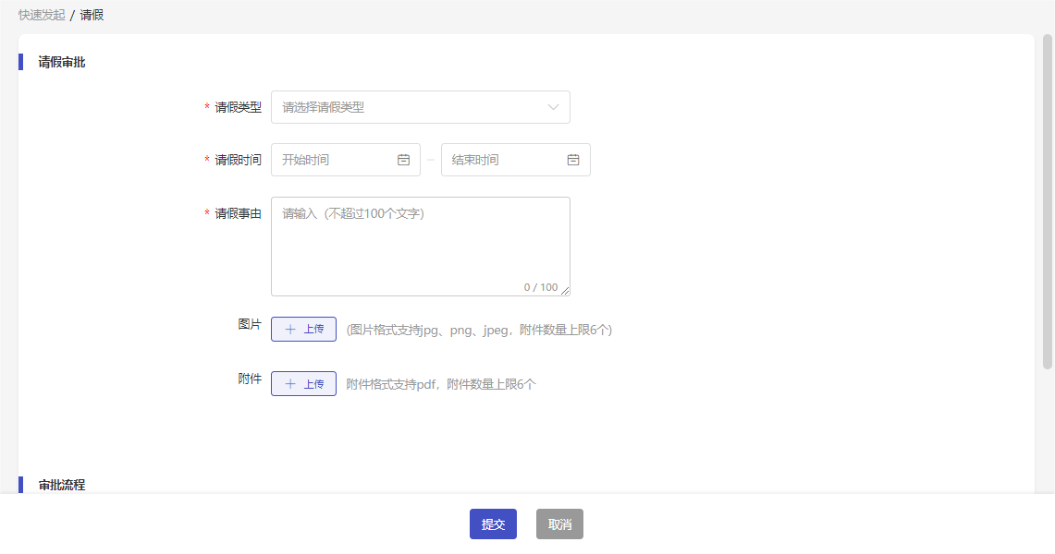
图11-2-2 请假审批
- 外出：填写外出信息，包括外出时间、外出事由，可选择图片或附件上传。
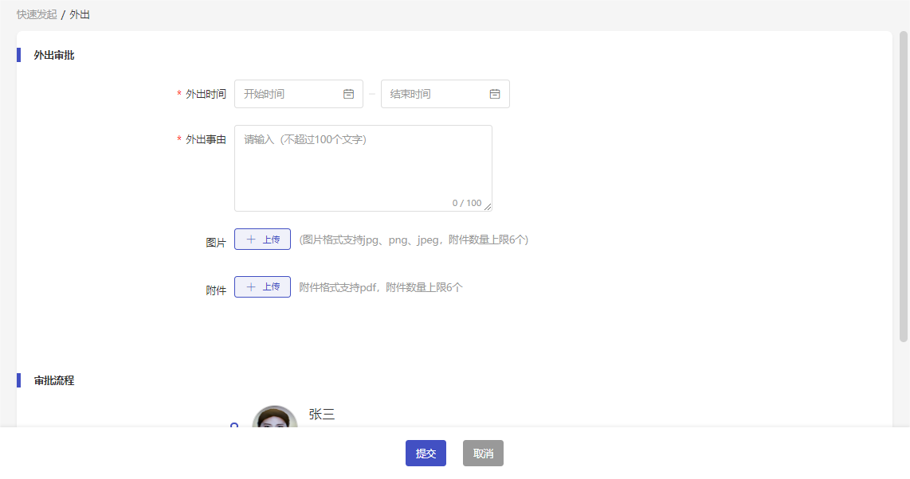
图11-2-3 外出审批
- 加班：填写加班信息，包括加班时间、加班事由，可选择图片或附件上传。
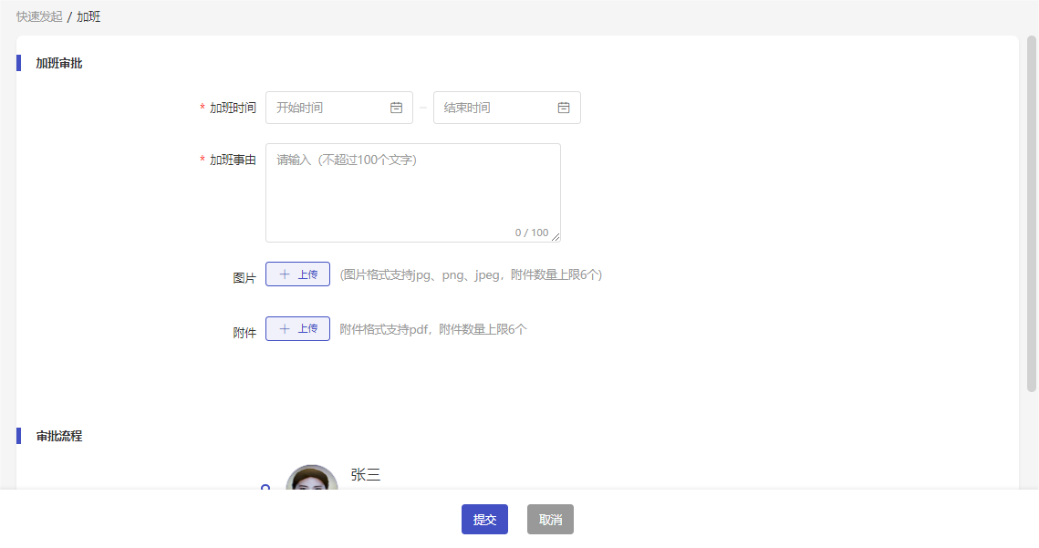
图11-2-4 加班审批
- 补卡：填写补卡信息，包括补卡时间、补卡事由，可选择图片或附件上传。
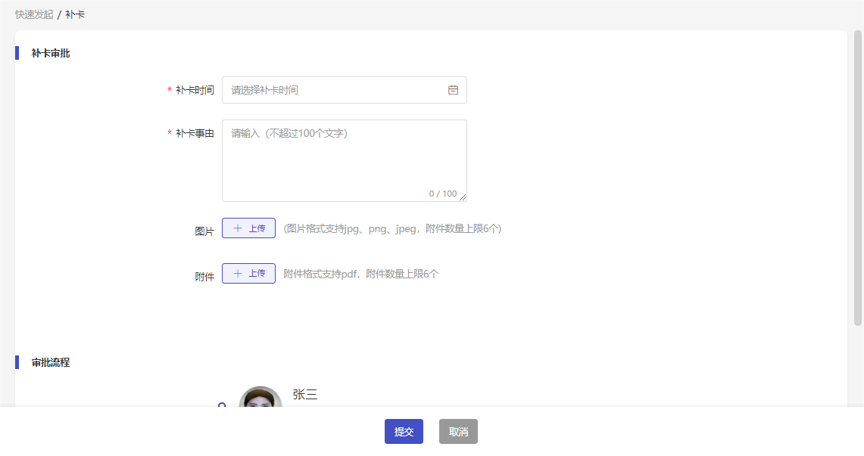
图11-2-5 补卡审批

11.3 我的申请
- 点击【我的申请】，人员可查看自己提交的审批状态。
- 支持按审批状态、审批任务类型进行筛选。
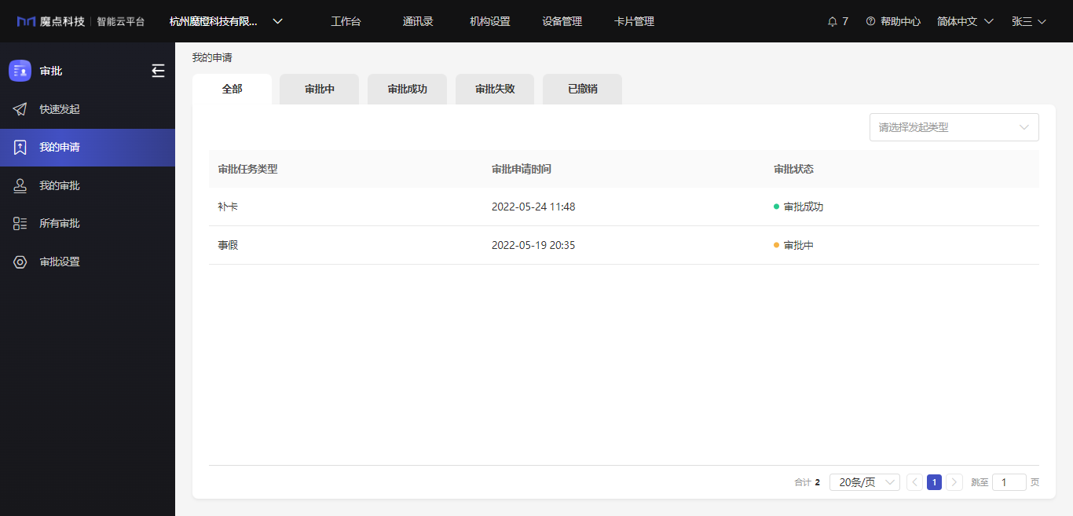
图11-3-1 我的申请
- 点击对应审批单，人员可查看审批详情，支持人员撤销审批。
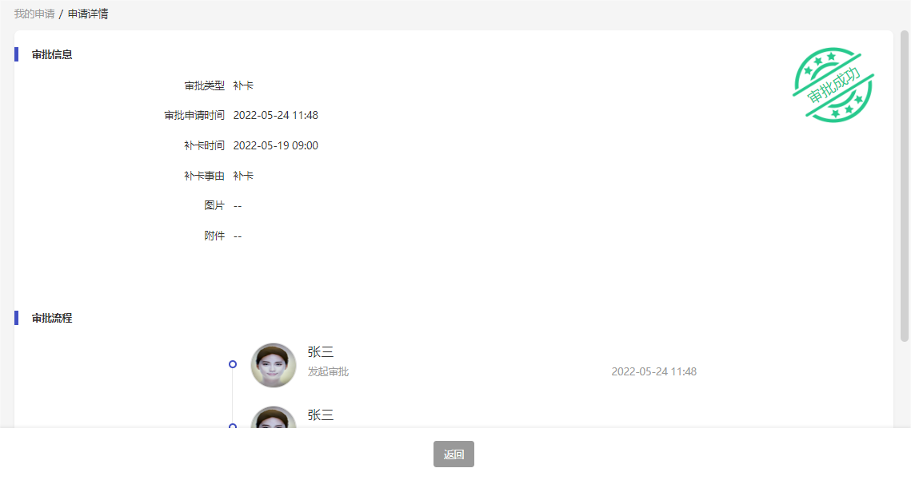
图11-3-2 申请详情-审批成功
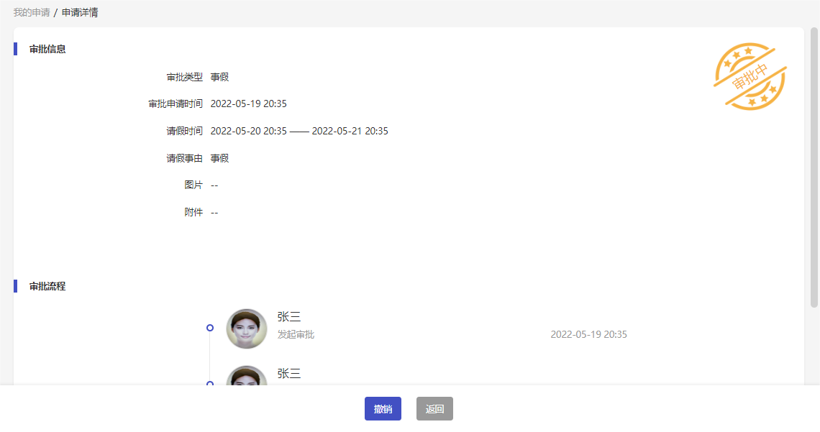
图11-3-3 申请详情-审批中

11.4 我的审批
- 若人员在对应审批的审批流中，可查看所有审批单。
- 支持按审批状态筛选。
- 对于审批中的审批单，可选择同意或拒绝。
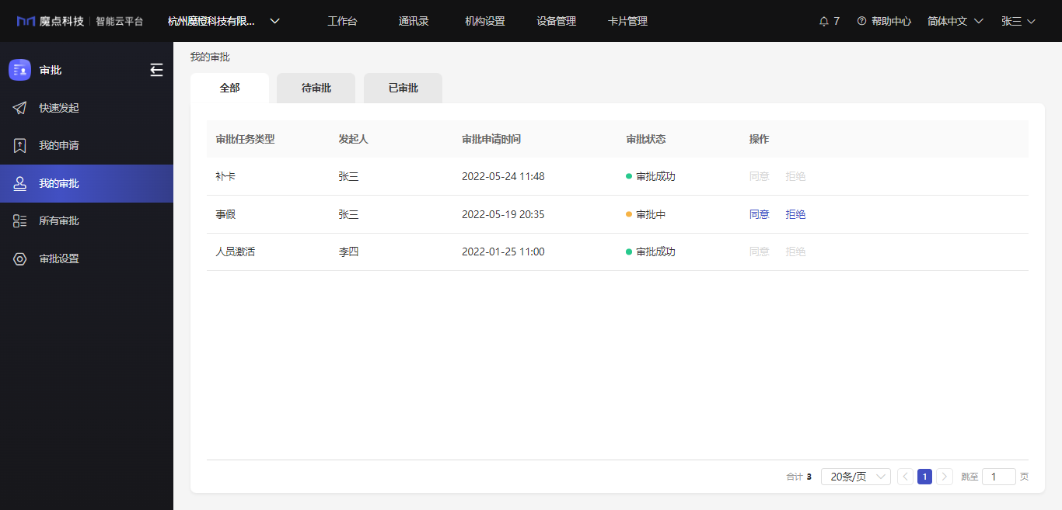
图11-4-1 我的审批

11.5 所有审批
- 点击【所有审批】，机构管理员可查看机构下所有审批单。
- 支持按审批状态进行筛选。
- 对于审批中的审批单，可选择人员转交审批。
- 对于审批完成的审批单，支持撤销审批。
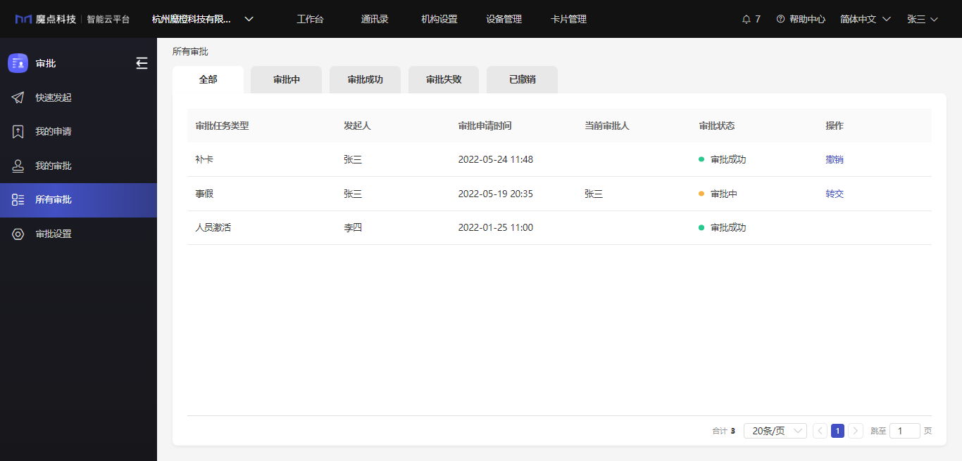
图11-5-1 所有审批

梯控应用
14 梯控应用
- 打开浏览器，输入地址（ http://私有化部署的服务器IP地址:3011 ）并登录。
图14-1-1 登录魔点平台
- 工作台点击【魔点梯控】，进入魔点梯控。
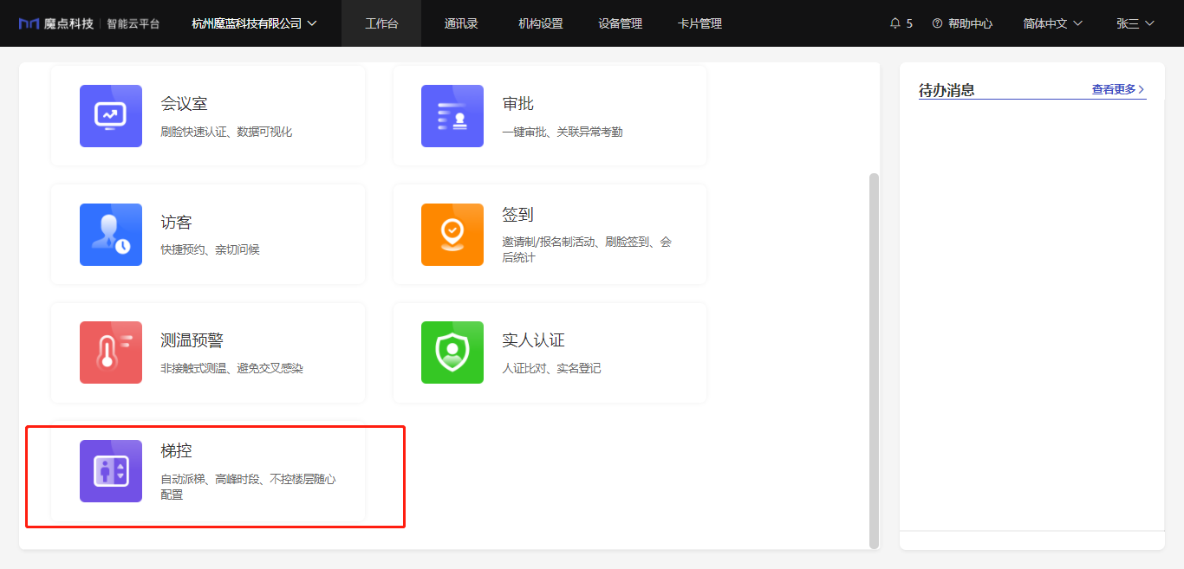
图14-1-2 工作台

14.1 楼宇管理
- 点击【设置】-【楼宇管理】，创建/查看机构下当前楼宇信息列表，包括楼宇名称、楼层信息、不控时段、不控楼层以及关联设备。
- 支持新建、编辑、删除楼宇。
- 支持根据楼宇名称进行搜索。
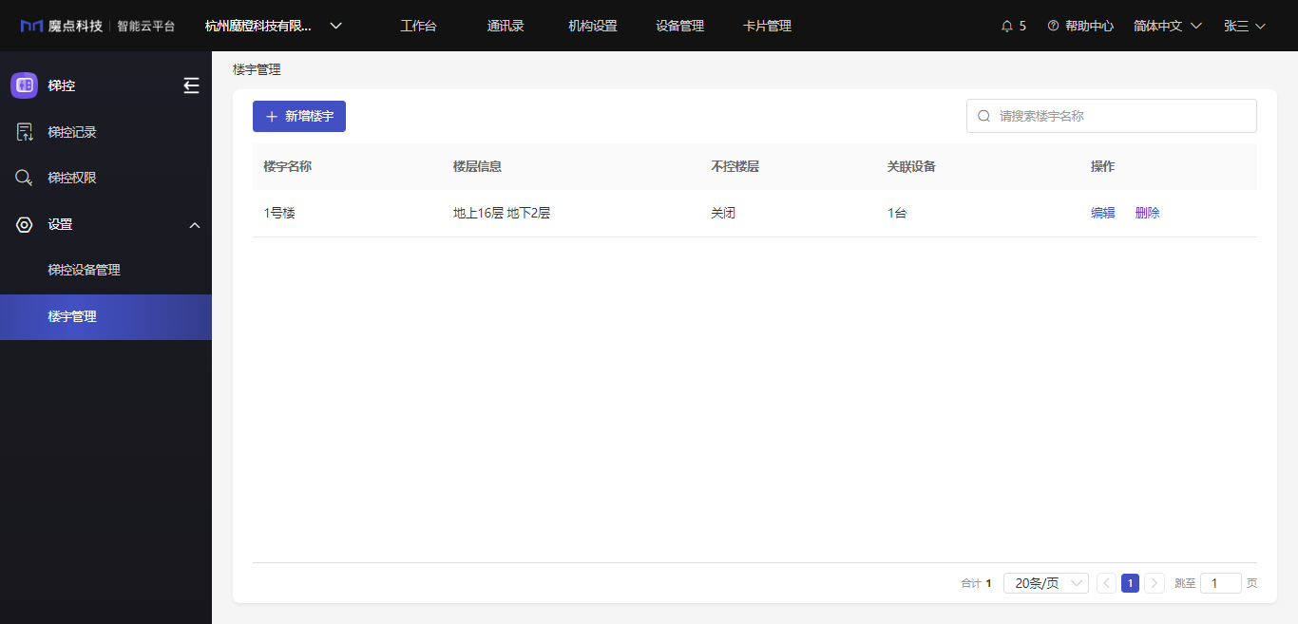
图14-1-3 楼宇管理

14.1.1 新建楼宇
- 点击【新建楼宇】，创建新的楼宇信息。设置楼宇名称、梯控板厂家、楼层层数设置、不控楼层、不控时段，关联梯控设备。点击【保存】完成新建楼宇。
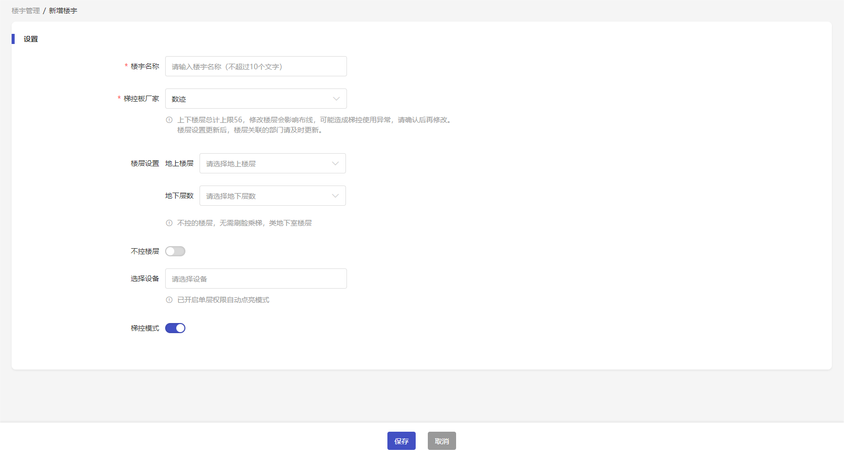
图14-1-4 新建楼宇
- 梯控板厂家：目前支持数迹、云迹。
- 楼层设置：选择设置楼宇的地上层数和地下层数。上下楼层总计上限56，修改楼层会影响不限，可能造成梯控使用异常，请确认后再修改。楼层设置更新后，楼层关联的梯控权限请及时更新。
- 不控楼层：不控楼层无需刷脸乘梯，如地下室楼层等，任何成员都可点击不控楼层对应的电梯按钮。云迹梯控板不控楼层上限数为8。

图14-1-5 不控楼层
- 选择设备：关联楼宇要绑定的梯控设备。

14.1.2 编辑楼宇
- 点击对应楼宇的【编辑】，可以对楼宇信息进行编辑。
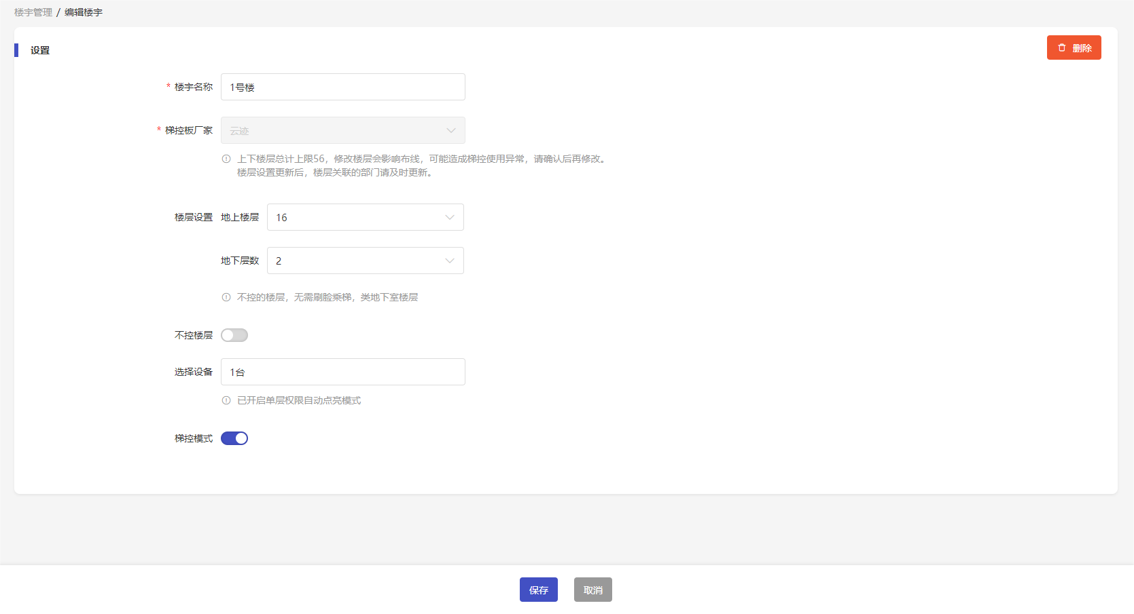
图14-1-6 编辑楼宇

14.2 梯控设备管理

14.2.1 开启梯控模式
- 魔点梯控的楼宇只可关联梯控设备。
- 魔点设备开启梯控模式需在魔点门禁的设备下开启梯控模式。
- 进入工作台，点击【设备管理】，选择对应设备，点击【管理设备配置信息】。
- 勾选【梯控】。开启梯控功能后，将无法使用考勤、访客、签到、会议室业务。
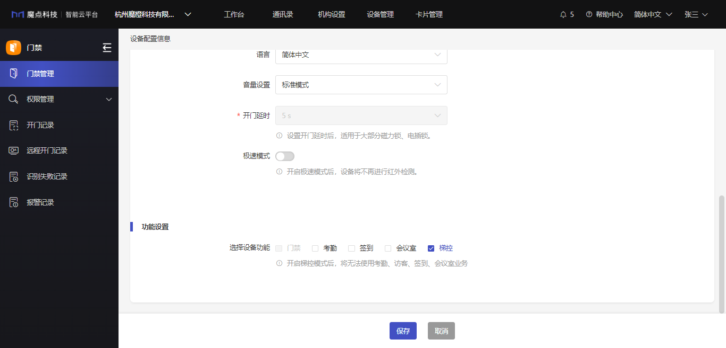
图14-2-1 开启梯控模式

14.2.2 梯控设备管理
- 点击【魔点梯控】-【设置】-【梯控设备管理】，查看梯控设备列表。
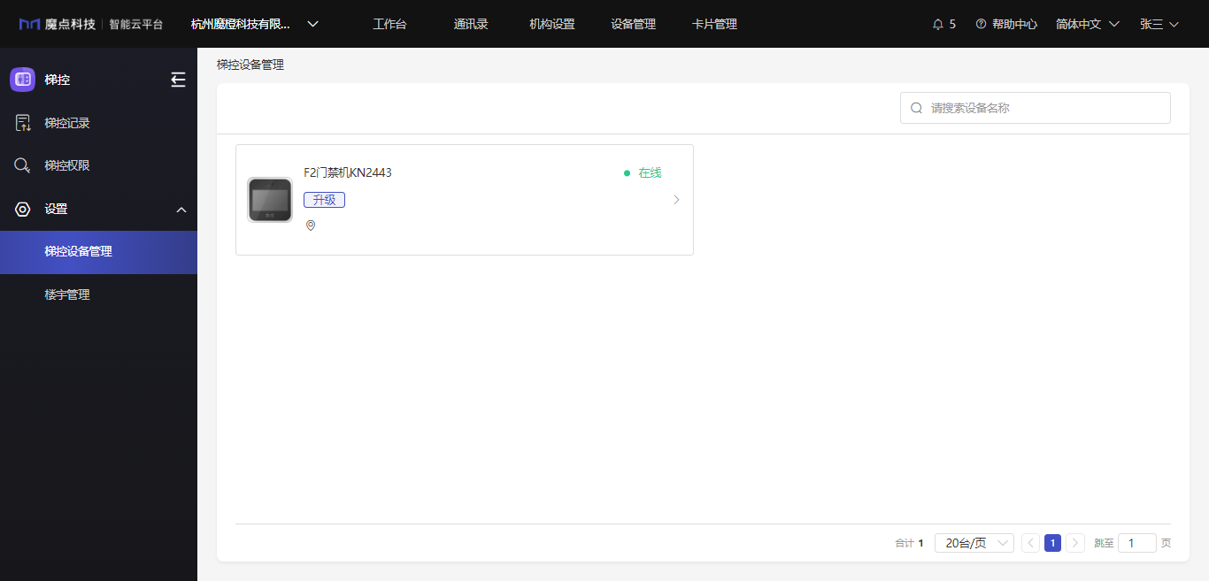
图14-2-2 梯控设备管理
- 点击对应设备，进入设备详情页。可以设置设备名称、音量设置和关联楼宇。
- 一台设备只可关联一个楼宇，一个楼宇下可关联多台设备。
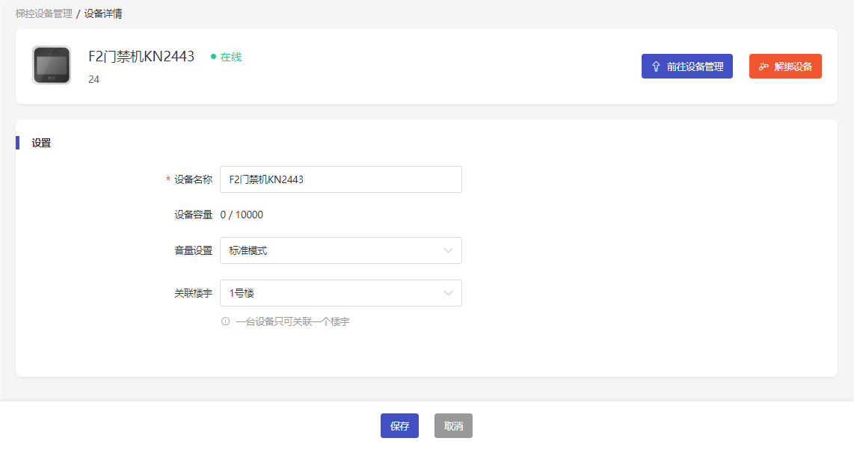
图14-2-3 设备详情

14.3 梯控权限
- 点击【梯控权限】，可以查看机构下当前梯控权限组信息列表，包括权限组名称、成员数量、时间、开放周期、绑定设备。
- 支持新增、编辑、删除权限组。
- 支持根据权限组名称进行搜索。
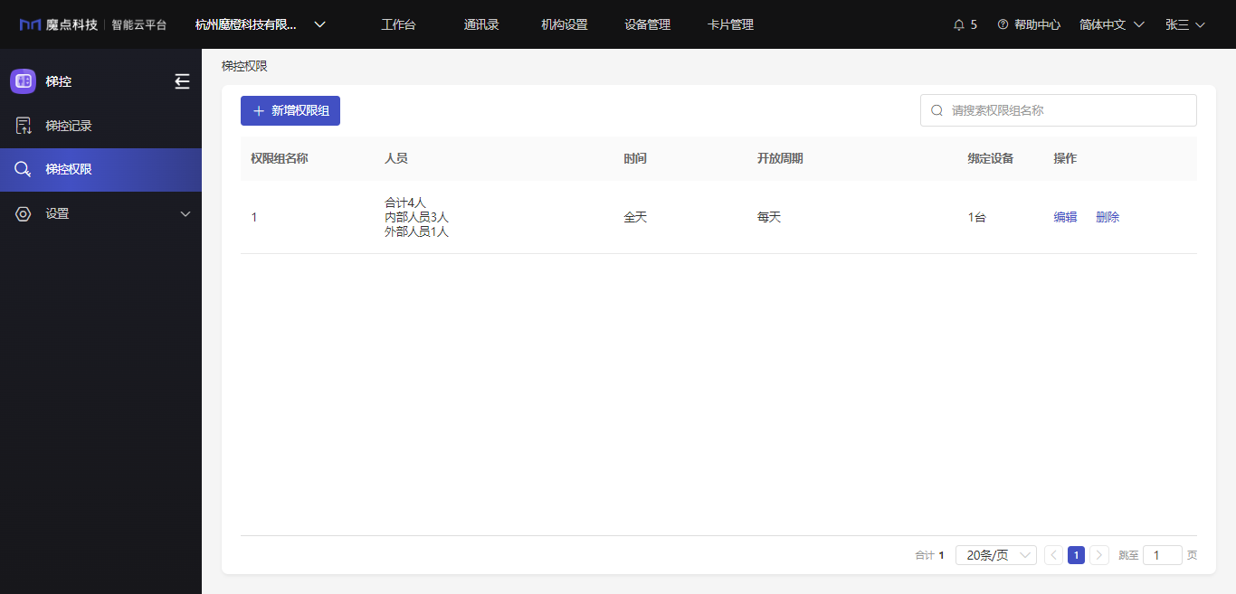
图14-3-1 梯控权限

14.3.1 新增权限组
- 配置权限组名称、使用成员范围、开放时间、开放周期、关联区域，点击【保存】完成新建权限组。
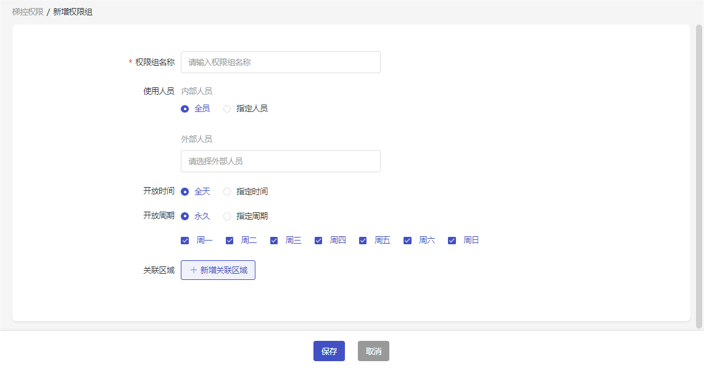
图14-3-2 新增权限组
- 使用成员：可指定内部人员和外部人员，内部人员可选全员或指定人员。
- 开放时间：可指定全天或设置指定时间。指定时间为一天内的时段。
- 开放周期：可指定永久或设置指定周期。永久或指定周期下均可选择每周几开放。
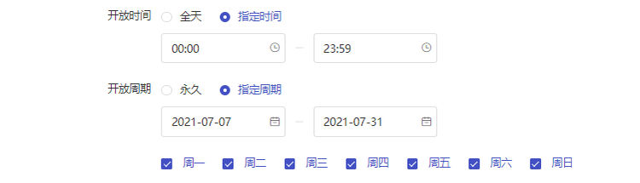
图14-3-3 权限组详情
- 关联区域：选择权限组关联的楼宇设备，选择梯控设备关联的楼宇楼层。
- 一个权限组可以关联到一台/多台设备的多个楼层。
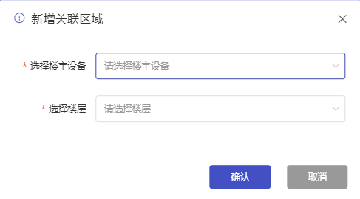
图14-3-4 关联区域

14.3.2 编辑权限组
- 点击对应权限组的【编辑】，可以对权限组进行编辑。
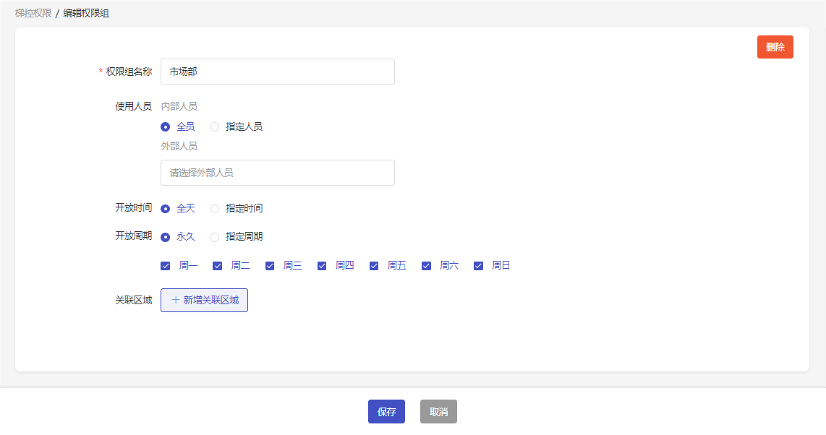
图14-3-5 编辑权限组

14.4 梯控记录
- 点击【梯控记录】，查看内部人员和外部人员的梯控记录。
- 内部人员梯控记录，支持根据时间、部门、梯控设备进行筛选。
- 支持根据人名搜索梯控记录。
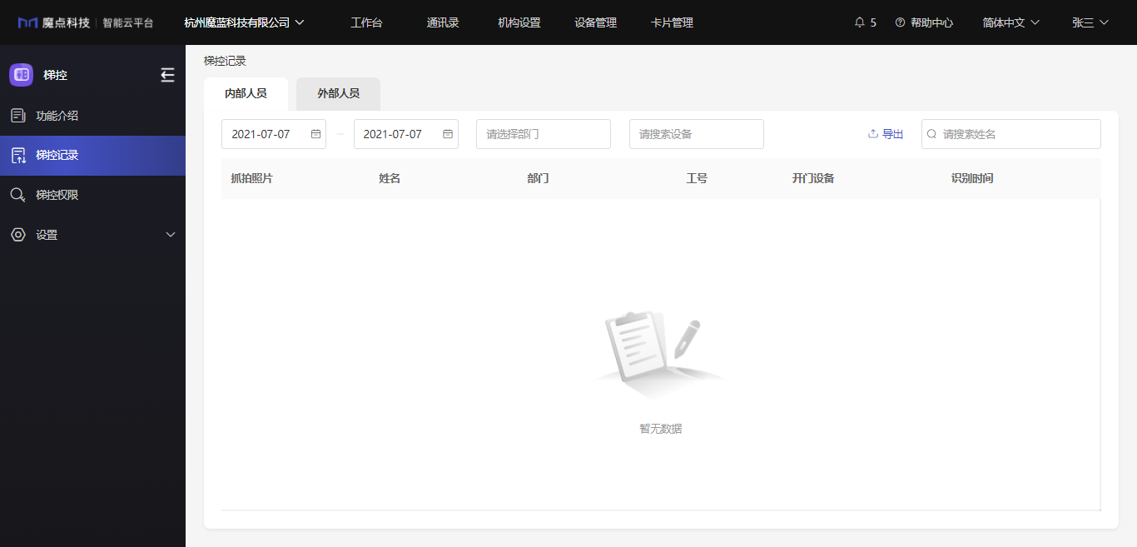
图14-4-1 内部人员梯控记录
- 点击【导出】，选择日期范围，导出梯控记录。
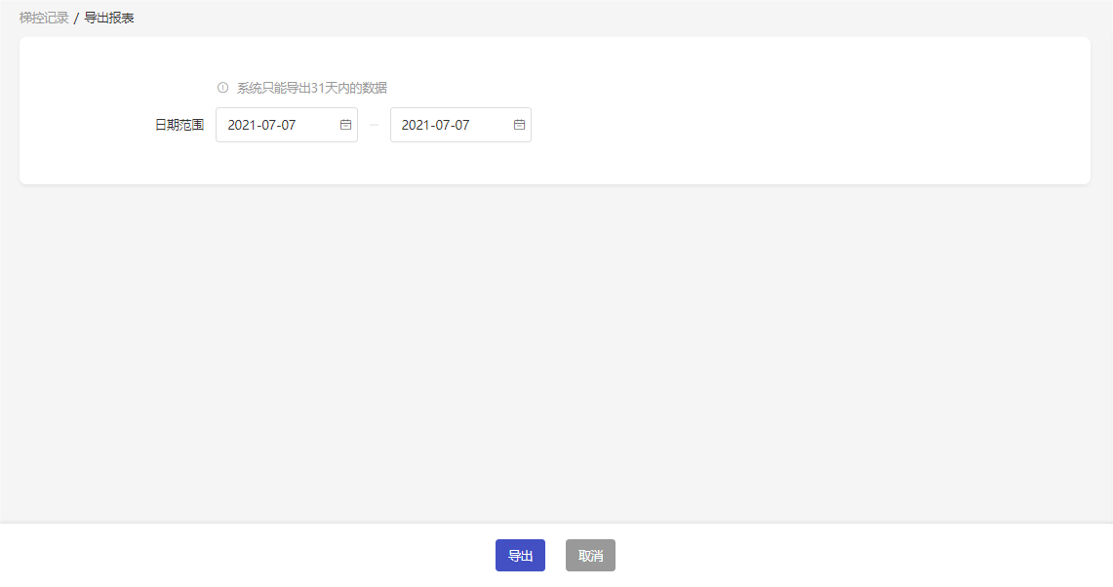
图14-4-2 导出梯控记录
- 外部人员梯控记录，支持根据时间、梯控设备进行筛选。
- 支持根据人名搜索梯控记录。
- 点击【导出】，选择日期范围，导出梯控记录。
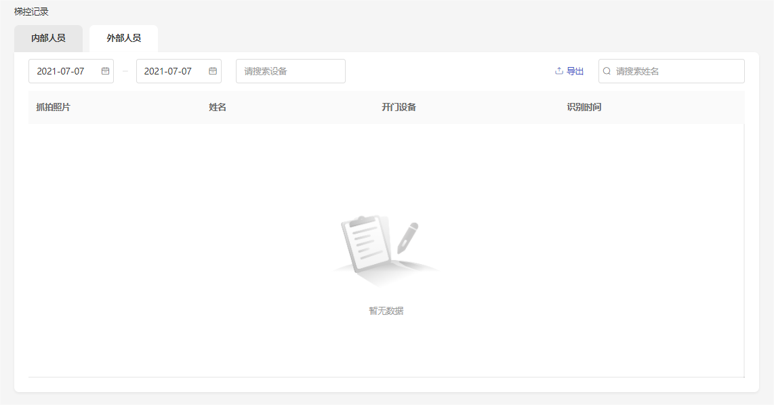
图14-4-3 外部人员梯控记录
图14-4-4 导出梯控记录

系统设置

授权管理
20 系统设置

20.1 授权管理

20.1.1 模块授权
【前置条件】
请事先将您要开通授权的功能模块、授权时间与您的客户经理沟通确认，魔点技术支持人员将为您生成好模块授权码。
【操作步骤】
- 点击【系统设置】-【授权管理】，选择右侧【模块授权】标签页。
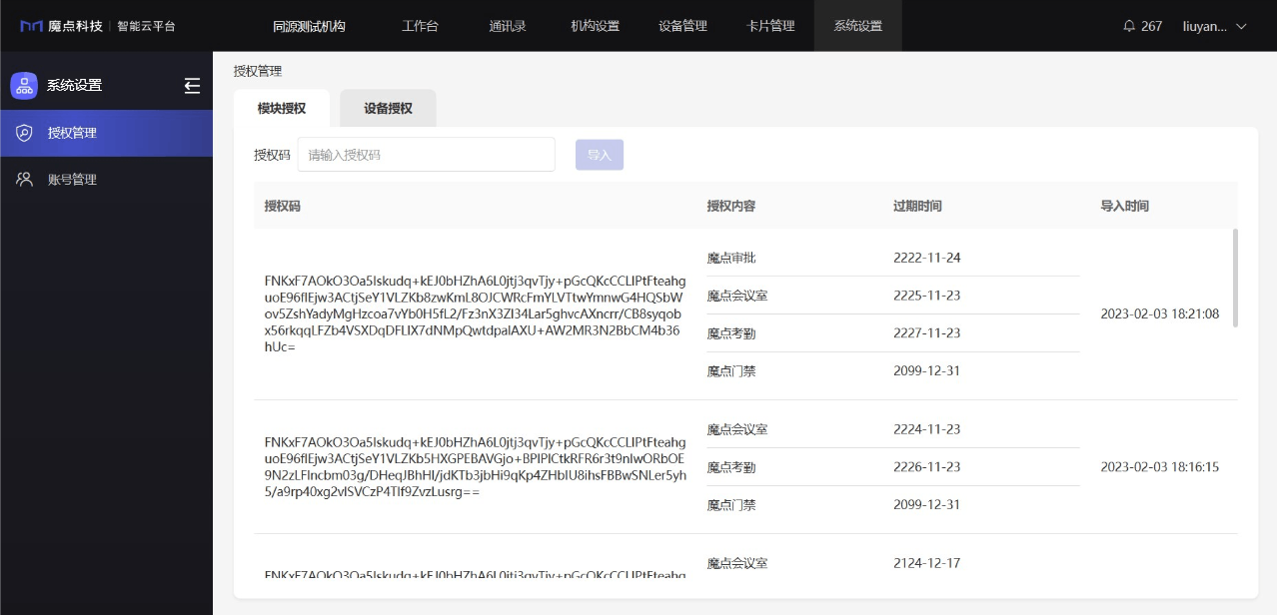
图20-1-1 模块授权
- 在授权码输入框中粘贴魔点提供给您的授权码，点击“导入”。若导入成功，则在下方授权列表中会展示授权码的导入时间、包含的功能模块及过期时间。

20.1.2 设备授权
【前置条件】
请事先将您要绑定到平台上的魔点设备SN列表提供给您的客户经理，魔点技术支持人员将为您生成好设备授权文件。
【操作步骤】
- 点击【系统设置】-【授权管理】，选择右侧【设备授权】标签页。
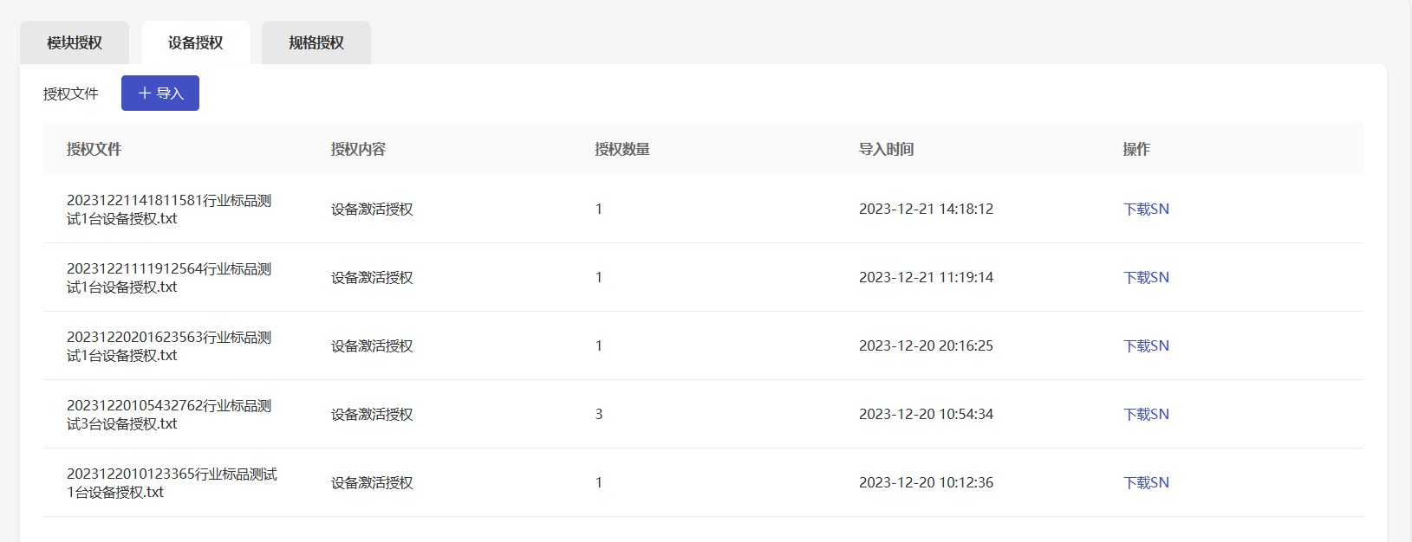
图20-1-2 设备授权
- 点击授权文件右侧的【导入】，选择魔点提供给您的设备授权文件进行导入。若导入成功，则在下方授权列表中会展示授权文件的导入时间、包含的授权设备数量，您还可以下载SN列表文件进行核对。

20.1.3 规格授权
【前置条件】
请事先将您公司的人员数量、所需的设备数量告知您的客户经理，魔点技术支持人员将为您生成好规格授权码。
【操作步骤】
- 点击【通用设置】-【授权管理】，选择右侧【规格授权】标签页。
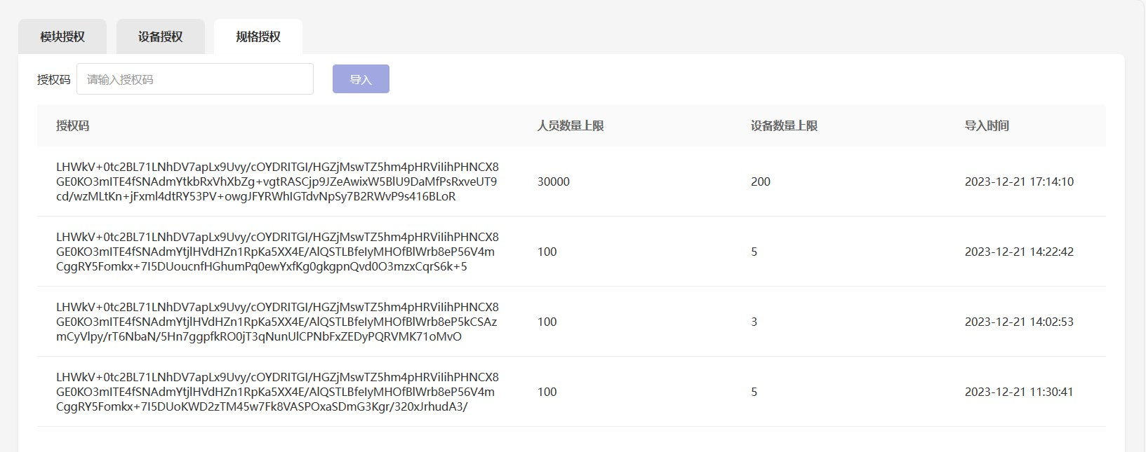
图20-1-3 规格授权
- 在授权码输入框中粘贴魔点提供给您的授权码，点击“导入”。若导入成功，则在下方授权列表中会展示授权码的导入记录，系统将会根据最近一条授权设置系统的人员数量上限和设备数量上限。

账号管理

20.2 账号管理
- 点击【系统设置】-【账号管理】。
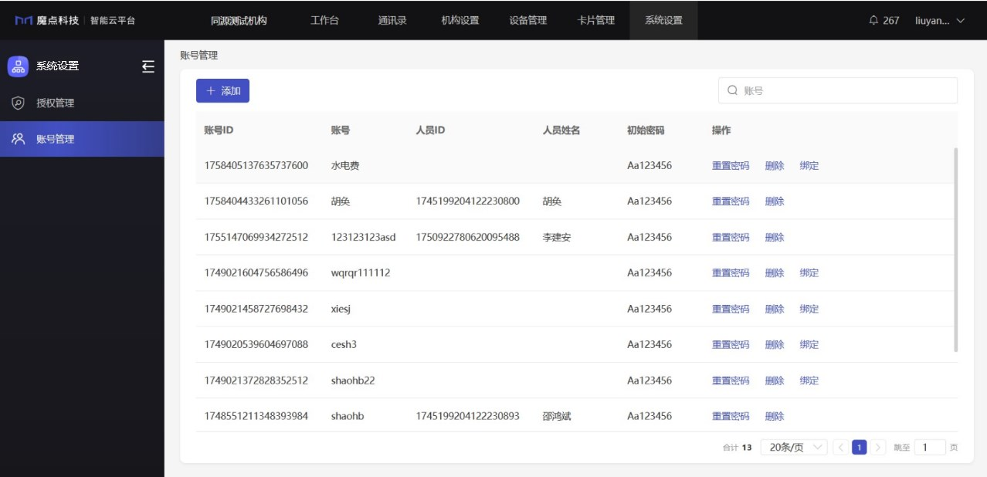
图20-2-1 账号管理

20.2.1 创建账号
- 点击【添加】，输入账号名称，点击确认完成创建，默认初始密码为：Aa123456。
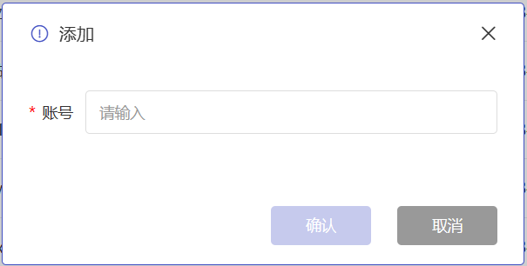
图20-2-2 创建账号
- 点击某个账号右侧的【绑定】，可以将该账号与机构内的人员进行绑定。
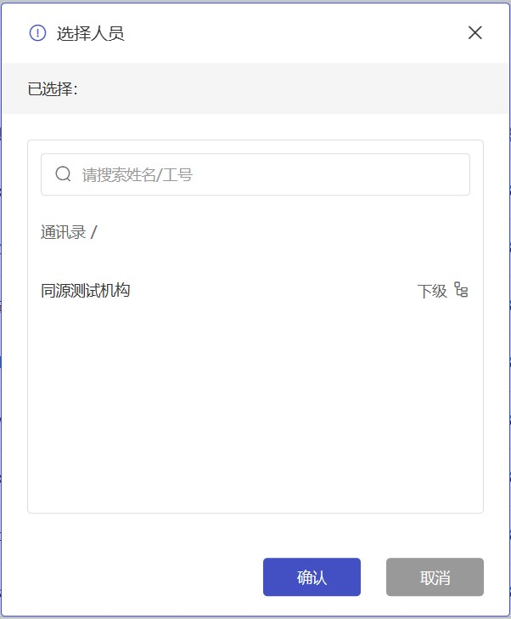
图20-2-3 绑定人员

20.2.2 重置密码
- 点击某个账号右侧的【重置密码】，可以将该账号的密码重置为初始密码：Aa123456。

20.2.3 删除账号
- 点击某个账号右侧的【删除】，可以删除该账号。

开放接口
附件
- 魔点私有化开放接口文档_V1.0_20230713.pdf

常见问题
人脸录入后没有生效

人脸录入后没有生效

人脸录入后没有生效
- 检查设备的联网状态，确保设备能访问到私有化服务器。
- 人脸录入后，系统会自动提取人脸特征值，并根据权限组的设置自动下发到对应的设备，这一过程通常需要2~5分钟。若现场网络环境不好，人脸特征值同步到设备需要的时间会更长。

如何解绑并重置设备

如何解绑并重置设备
一、设备端硬重置
适用情景：
1、企业管理员离职了，需要设置新的管理员，无法在PC端解绑。
2、设备离线的时候，管理员在手机端对设备进行了解绑操作，设备端未展示激活码，无法重新激活。
方法：在设备通电时使用回形针长按设备背面reset键5秒左右，设备重启后可重新激活。
下图为D2背面reset键所在位置：
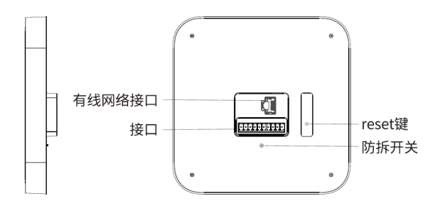
二、PC端解绑并重置
适用情景：
1、设备管理员对在线设备进行解绑并重置操作。
方法一：管理员登录智能平台-设备管理-选择需要解绑设备-解绑并重置
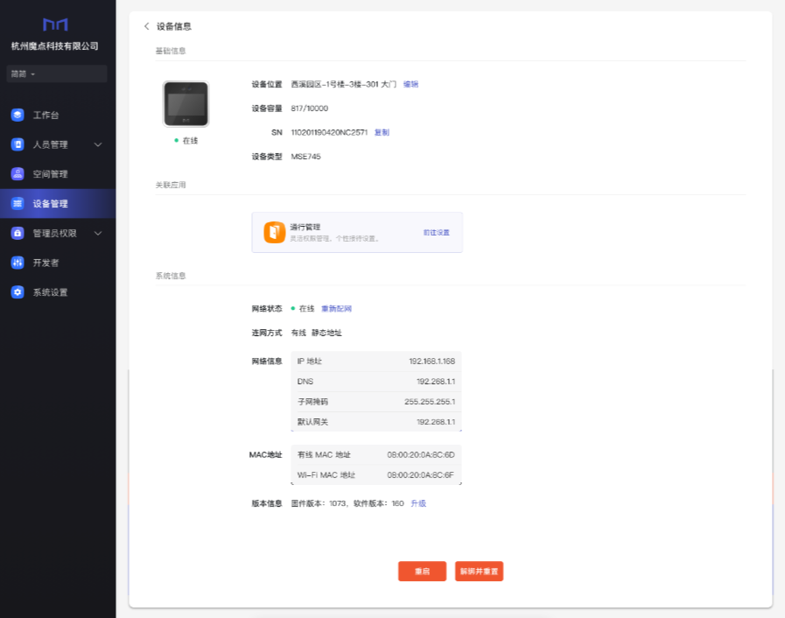
方法二(可触屏设备)： 设备端长按屏幕左上角时间-设备管理员使用微信扫码登录-获取密码-设备端输入密码进入后台-设备信息-解绑并重置
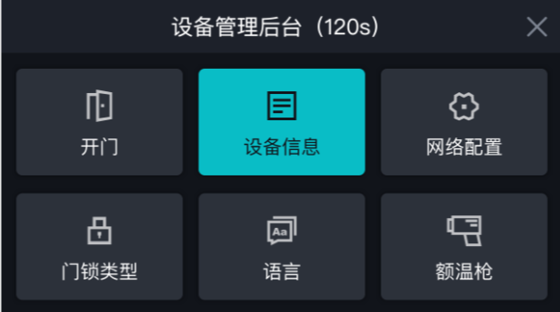
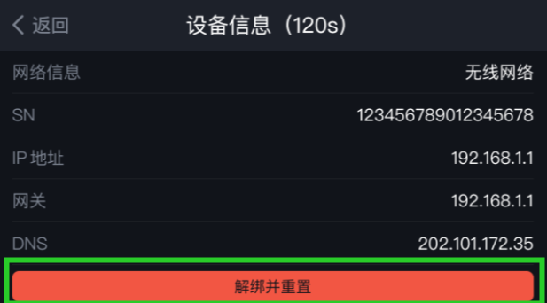

如何为设备配置网络

如何为设备配置网络
D2、MSE948CIQ等人脸识别智慧终端需要更换网络,或者设备离线了，需要恢复网络时：设备端长按屏幕左上角时间-设备管理员使用人脸/利用admin账号获取密码-设备端输入密码进入后台-网络配置-修改网络信息。


